**TRƯỜNG ĐẠI HỌC TÀI NGUYÊN VÀ MÔI TRƯỜNG TP.HCM**

**HỆ THỐNG THÔNG TIN VÀ VIẾN THÁM**

**BỘ MÔN HỆ THỐNG THÔNG TIN TÀI NGUYÊN MÔI TRƯỜNG**



**BÁO CÁO THỰC HÀNH**

**PHÁT TRIỂN PHẦN MỀM MÃ NGUỒN MỞ**

|  |  |
| --- | --- |
| Sinh viên thực hiện: | Huỳnh Long Vũ |
| MSSV: | 0950080119 |
| Lớp: | 09_CNPM3 |
| Khóa: | 09 |

**GVHD: Ths.Phạm Trọng Huynh**

***Tp. Hồ Chí Minh, tháng 5 năm 2023***

**TRƯỜNG ĐẠI HỌC TÀI NGUYÊN VÀ MÔI TRƯỜNG TP.HCM**

**HỆ THỐNG THÔNG TIN VÀ VIẾN THÁM**

**BỘ MÔN HỆ THỐNG THÔNG TIN TÀI NGUYÊN MÔI TRƯỜNG**



**BÁO CÁO THỰC HÀNH**

**PHÁT TRIỂN PHẦN MỀM MÃ NGUỒN MỞ**

|  |  |
| --- | --- |
| Sinh viên thực hiện: | Huỳnh Long Vũ |
| MSSV: | 0950080119 |
| Lớp: | 09_CNPM3 |
| Khóa: | 09 |

**GVHD: Ths.Phạm Trọng Huynh**

***Tp. Hồ Chí Minh, tháng 5 năm 2023***

# MỤC LỤC

MỤC LỤC 3

LAB 1 :THIẾT KẾ CSDL VÀ XÂY DỰNG LAYOUT WEBSITE BOOK STORE 6

Xây dựng cơ sở dữ liệu : 6

Template có sẵn gồm trang sản phẩm và trang chủ 6

LAB 2: XÂY DỰNG TRANG CHỦ 10

Tạo cơ sở dữ liệu 10

Thêm CSDL vào Project 10

Hiện thi thông tin 5 quyển sách mới nhất vào trang chủ. 11

View Index cập nhập 12

Kết quả : 12

LAB 3 : XÂY DỰNG SẢN PHẨM VÀ CHI TIẾT 13

Trang chủ của web sau khi hoàn thành từ lab 2(em làm lại do layout ở trên không phù hợp và hơi màu mè với mắt em ) 13

Thực hiện trang sản phẩm theo chủ đề 14

Thực hiện trang sản phẩm theo Nhà xuất bản 15

Tạo trang chi tiết sản phẩm 17

LAB 4 : XÂY DỰNG ĐĂNG KÝ VÀ ĐĂNG NHẬP 19

Xây dựng trang đăng ký thành viên 19

Xây dựng trang đăng nhập 25

LAB 5 : XÂY DỰNG GIỎ HÀNG 31

Xây dựng trang Giohang 31

Cập nhập chi tiết liên kết chi tiết và xóa trong View Giohang 34

LAB 6 :XÂY DỰNG TRANG THANH TOÁN 37

Xây dựng trang đặt hàng và thanh toán 37

LAB 7 : XÂY DỰNG CHỨC NĂNG PHÂN TRANG 43

Tạo trang đếm số trang 43

Cập nhập View Index 43

LAB 8 : XÂY DỰNG ADMIN 45

Tạo AdminController : 45

Cập nhập code : 45

Tạo View cho Action Login, không sử dụng layout (ví dụ minh họa ) 45

Cập nhập Code cho phần View Login dựa trên template đã dowload: 46

Cập nhập SQL 47

Cập nhập code tại Controller 47

Kết quả : 48

Lỗi khi đăng nhập thiếu thông tin 49

Xây dựng layout cho các trang Admin 49

LAB 9 : CẬP NHẬT ADMIN 52

Cập nhập Admin Controller 52

Tạo menu ngang 53

Xây dựng thêm mới sách 54

Cập nhật action thêm mới sách 56

Điều chỉnh ngày cập nhật 57

Cập nhật upload hình ảnh và trường mô tả 57

Upload hình ảnh 57

Trường mô tả 58

Kết quả sau khi sửa cả hai 59

Lưu dữ liệu xuống CSDL 60

Xây dựng trang xem thông tin sản phẩm 61

Xây dựng xóa thông tin sản phẩm 61

Xây dựng trang sửa thông tin 62

Kết quả cuối cùng của LAB 9: 64

Thêm mới sách 65

Xem chi tiết sách 67

Sửa sách 68

Xóa sản phẩm 69

LAB 10: ĐĂNG KÝ DOMAIN, HOSTING VÀ TRIỂN KHAI WEBSITE 71

Đăng ký web hosting miễn phí 71

Quản trị website 73

Kết nối CSDL 76

# LAB 1 :THIẾT KẾ CSDL VÀ XÂY DỰNG LAYOUT WEBSITE BOOK STORE

## Xây dựng cơ sở dữ liệu :

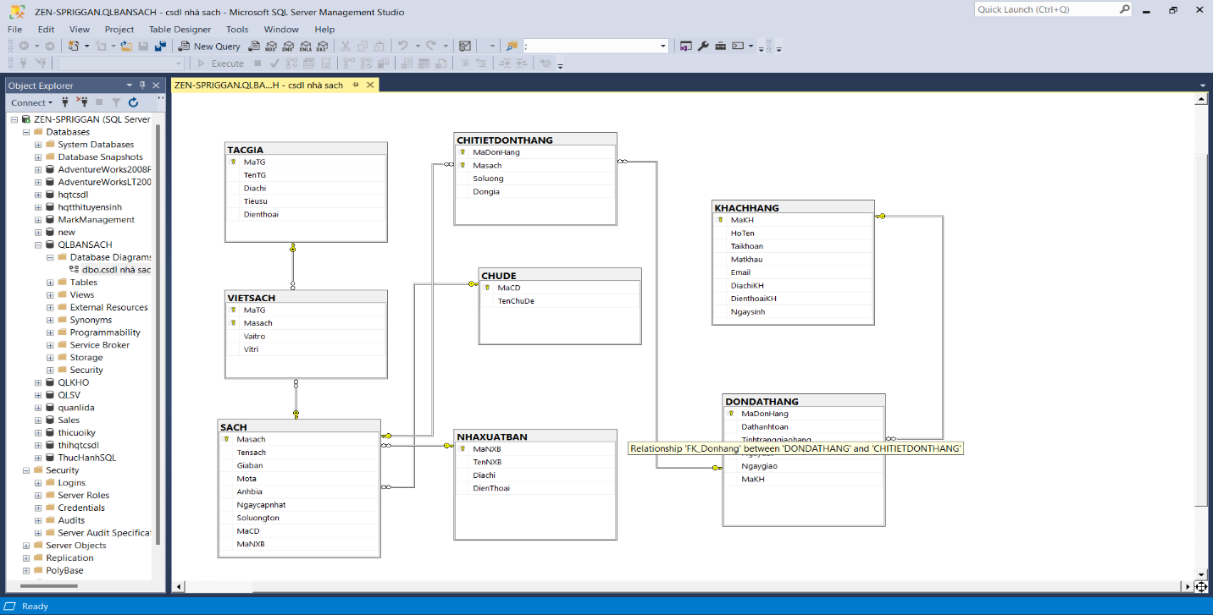

## Template có sẵn gồm trang sản phẩm và trang chủ

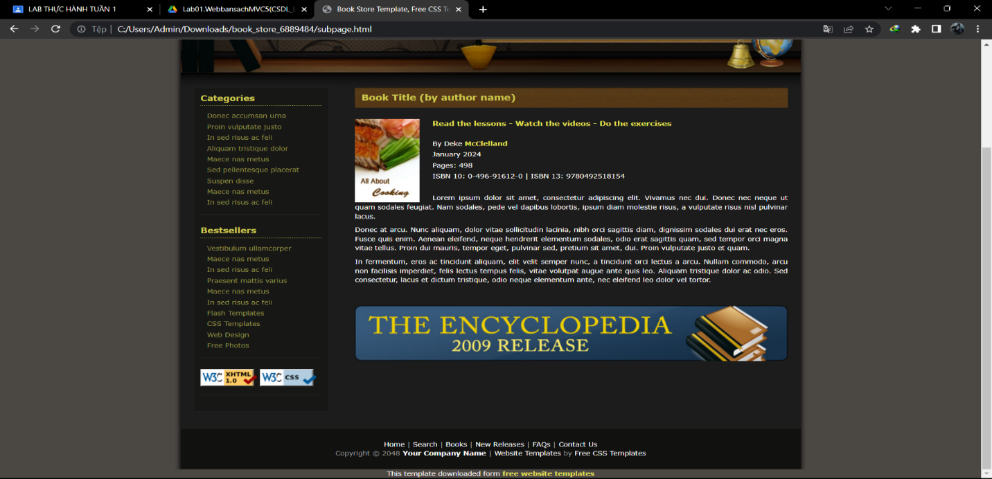

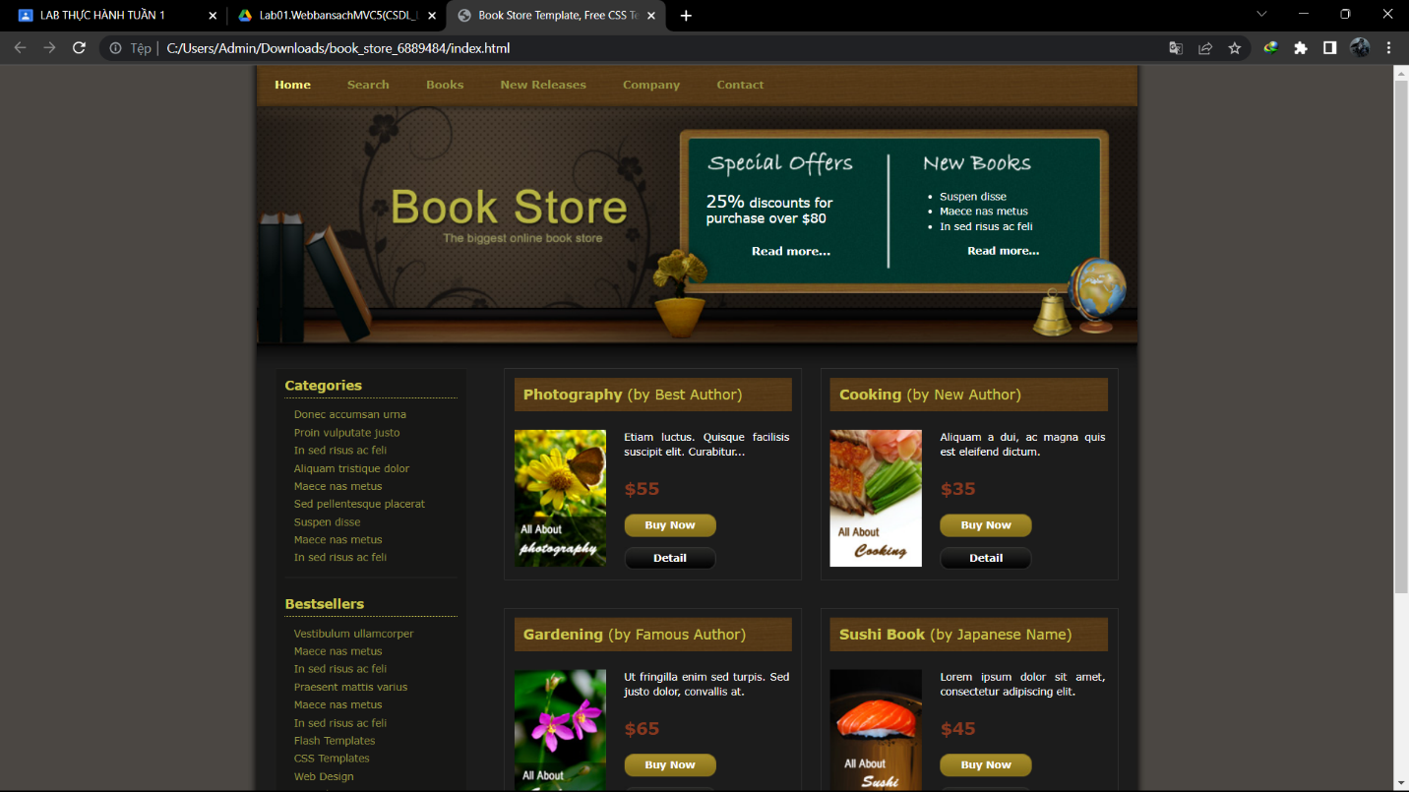

Kết quả sau khi được chỉnh sửa : (chưa có trang sản phẩm)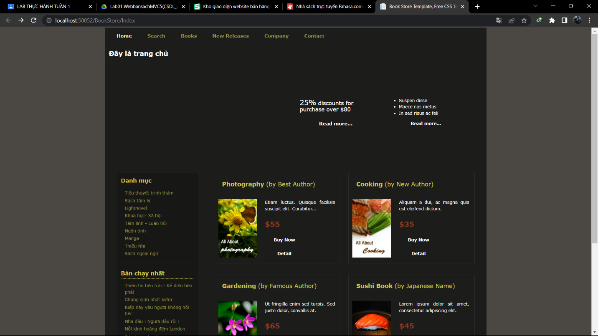

Code

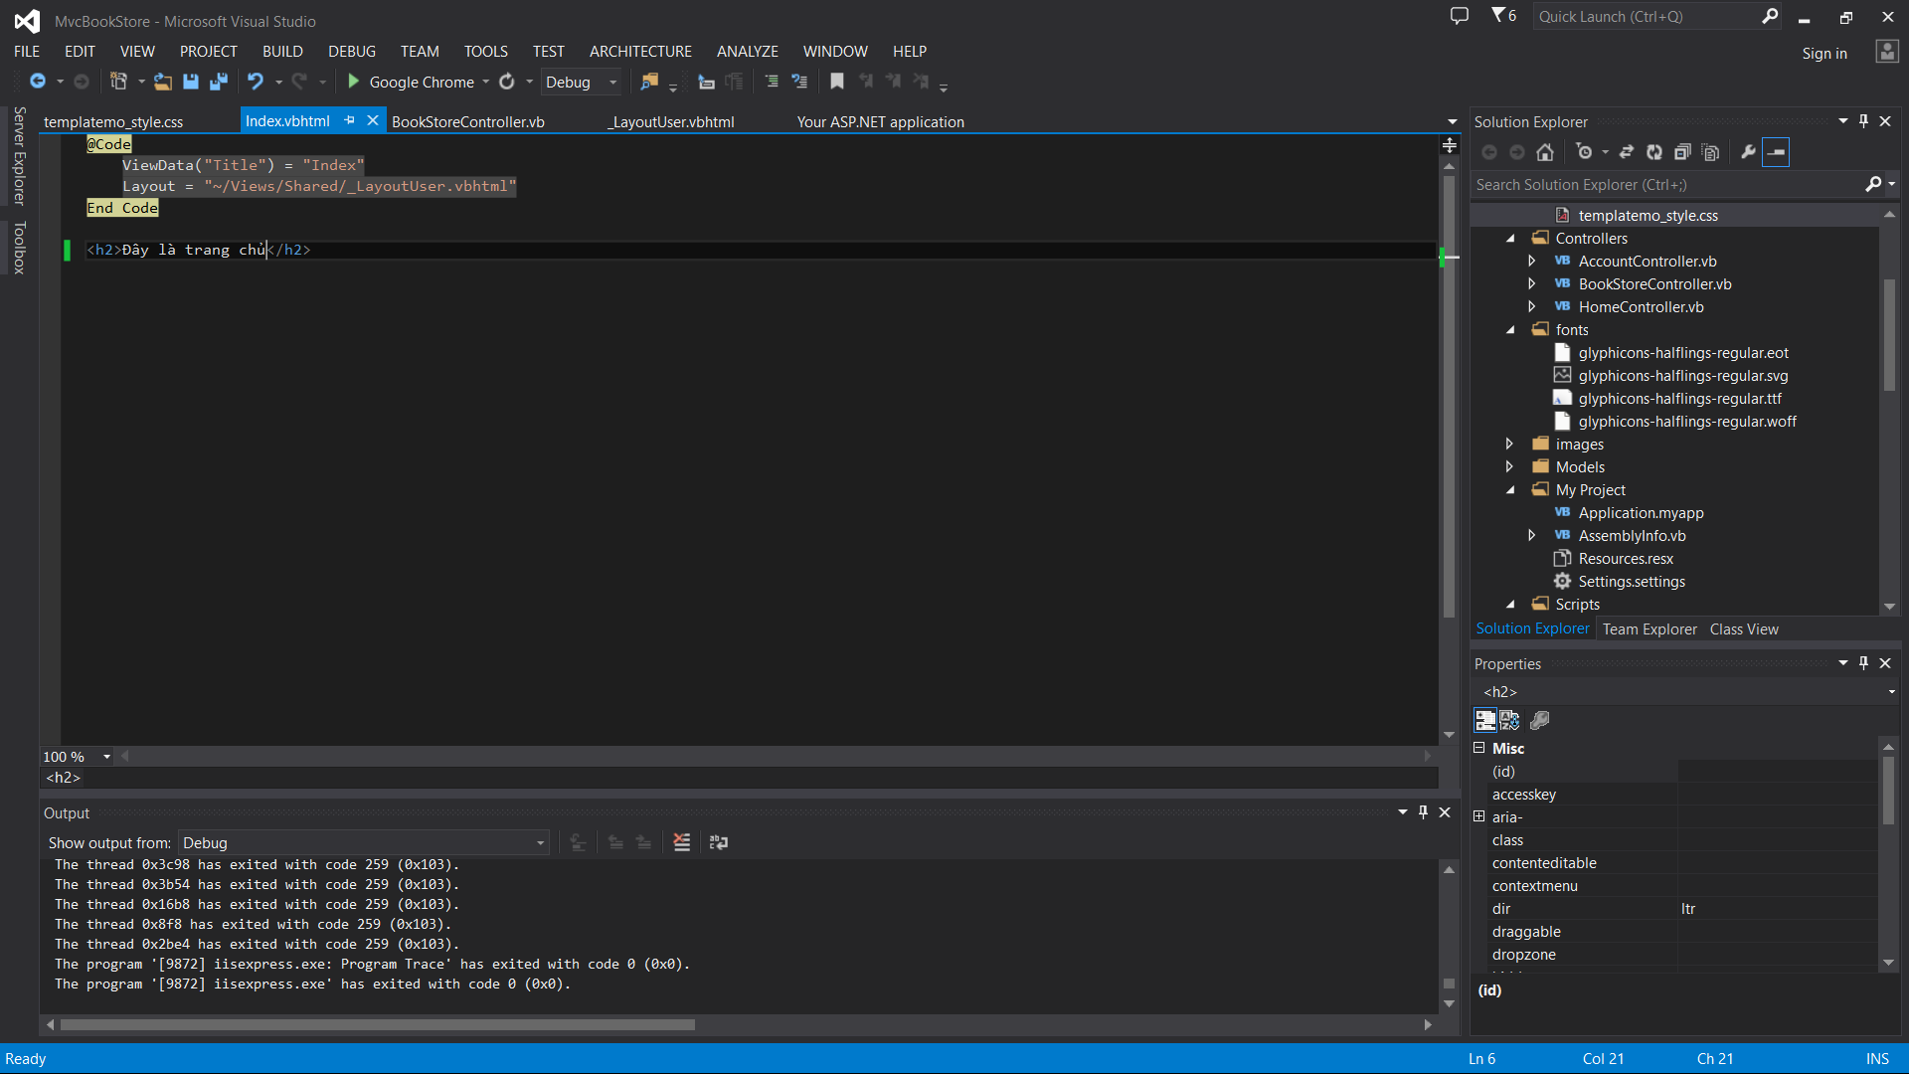

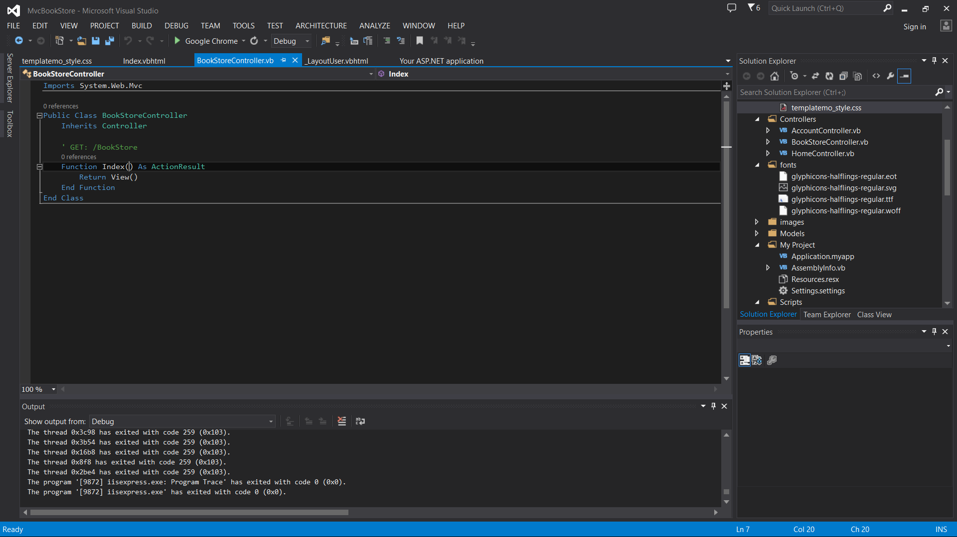

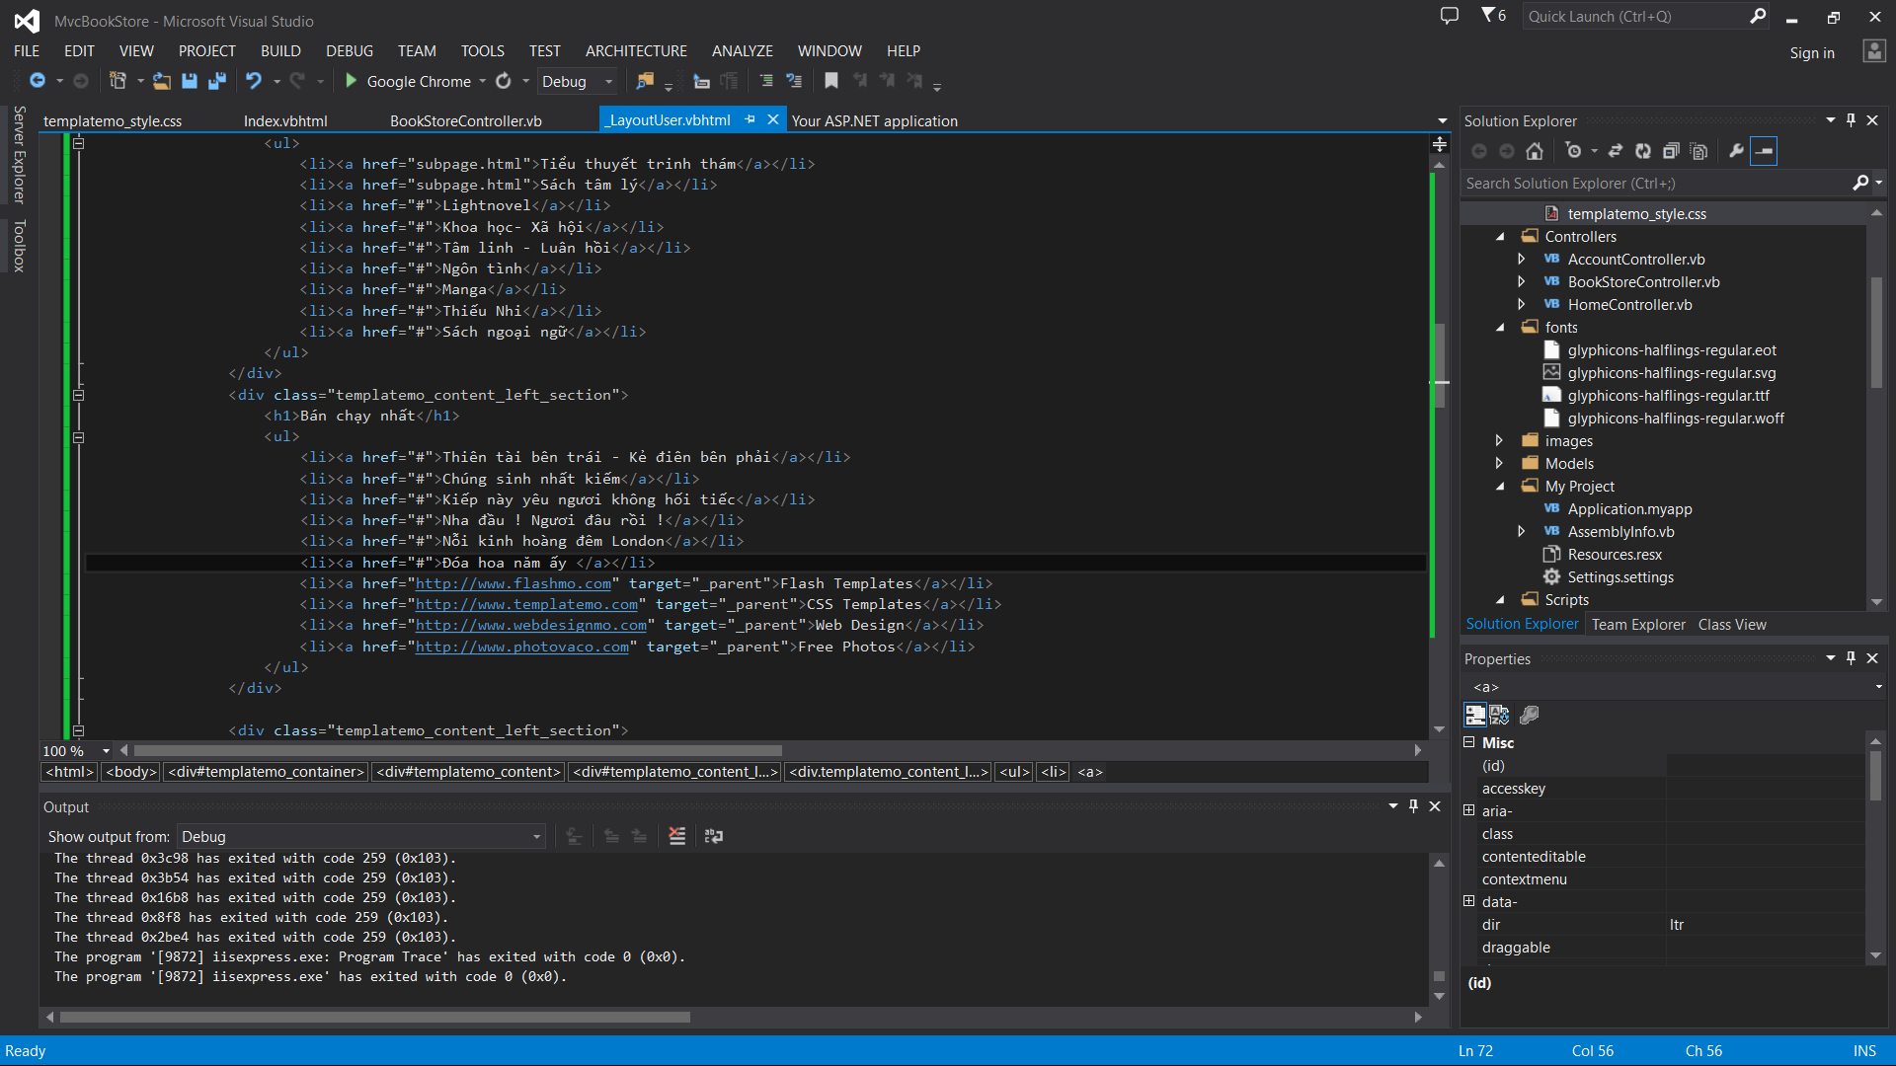

# LAB 2: XÂY DỰNG TRANG CHỦ

## Tạo cơ sở dữ liệu

**CSDL :**

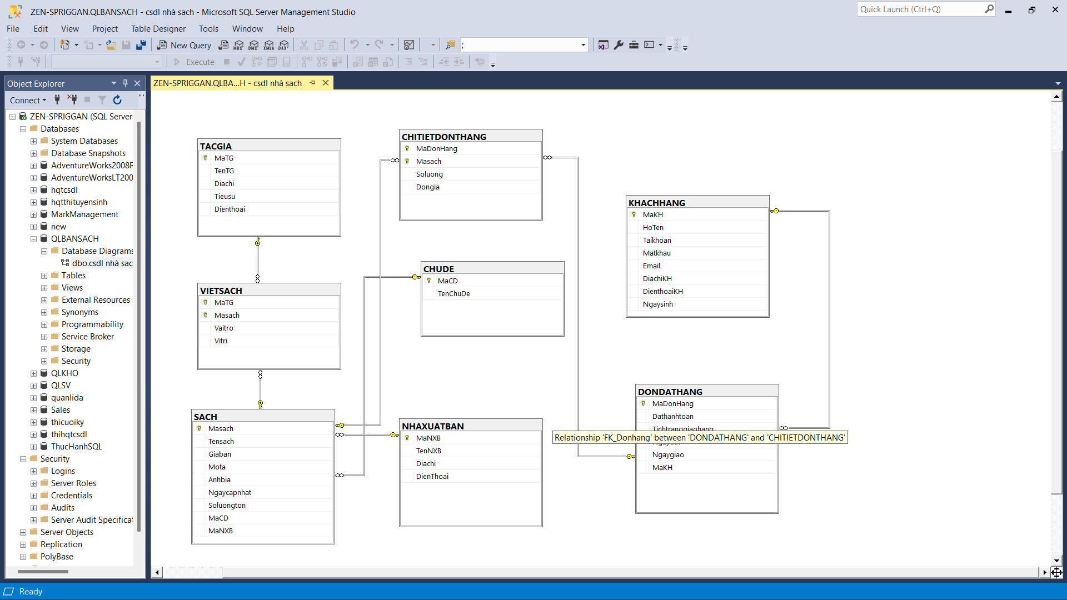

## **Thêm CSDL vào Project**

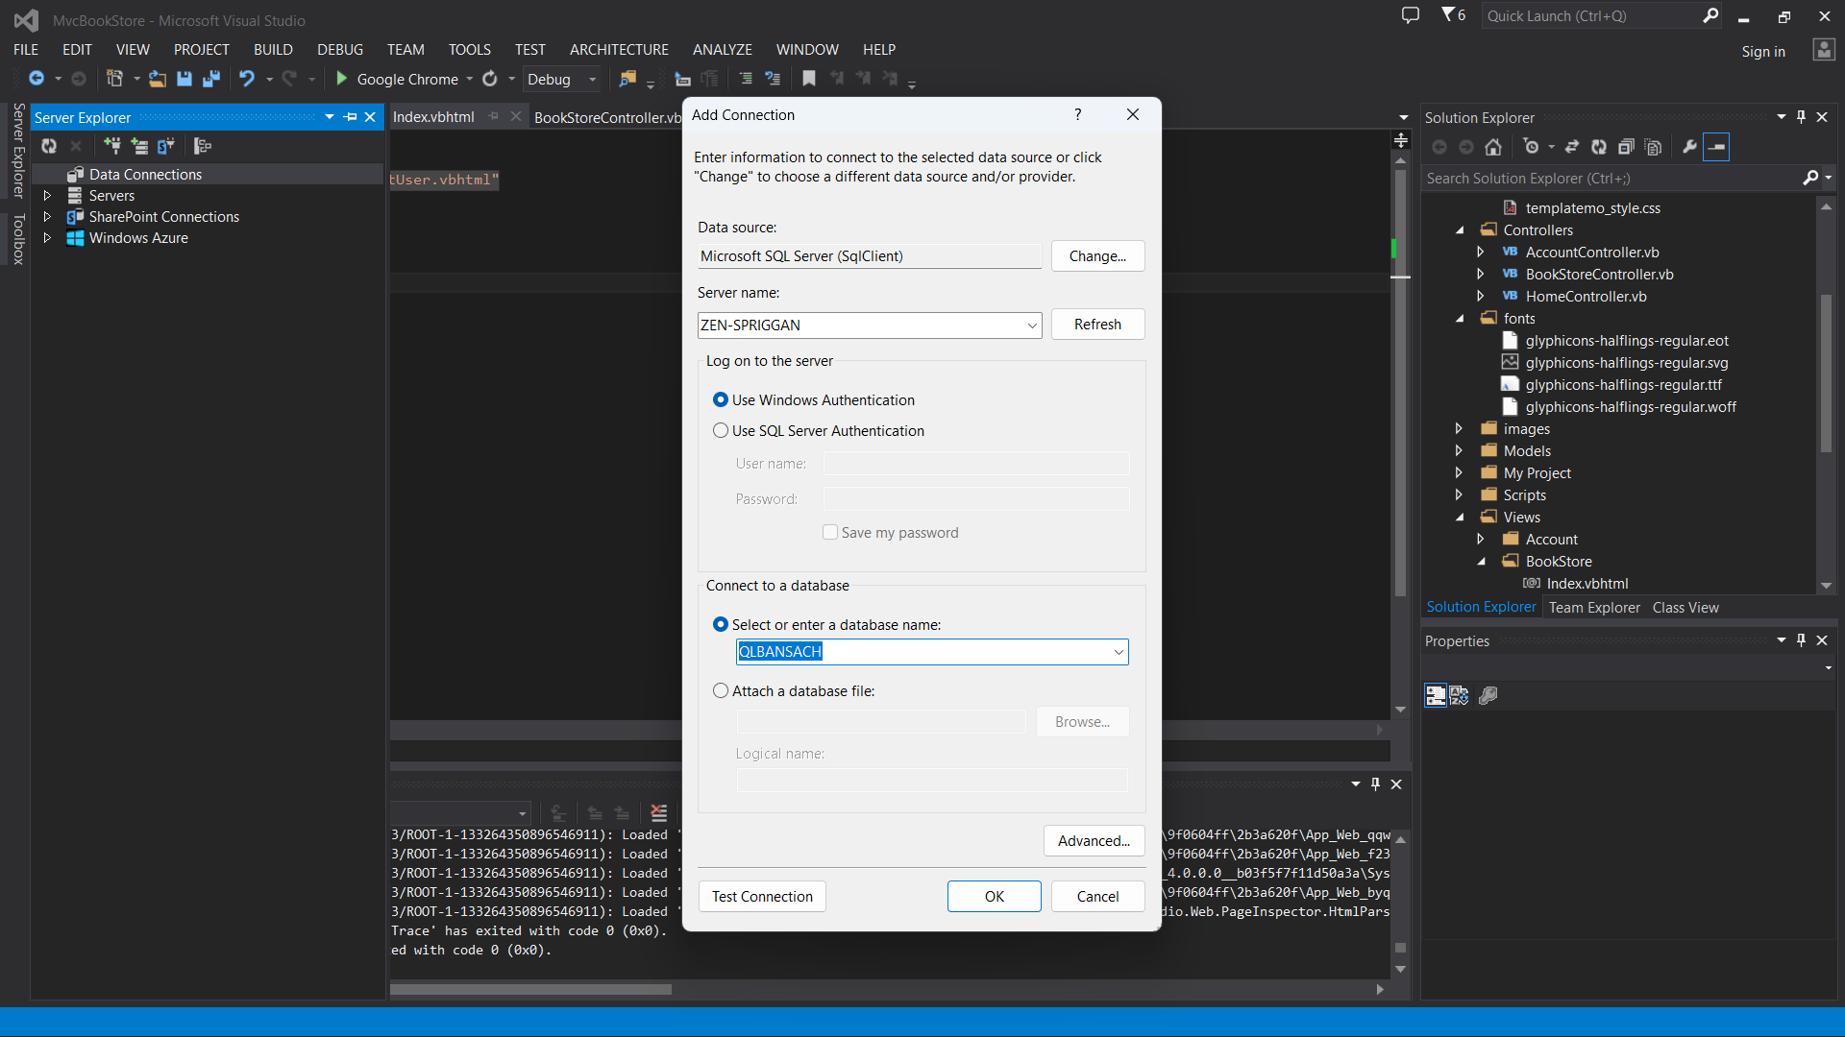

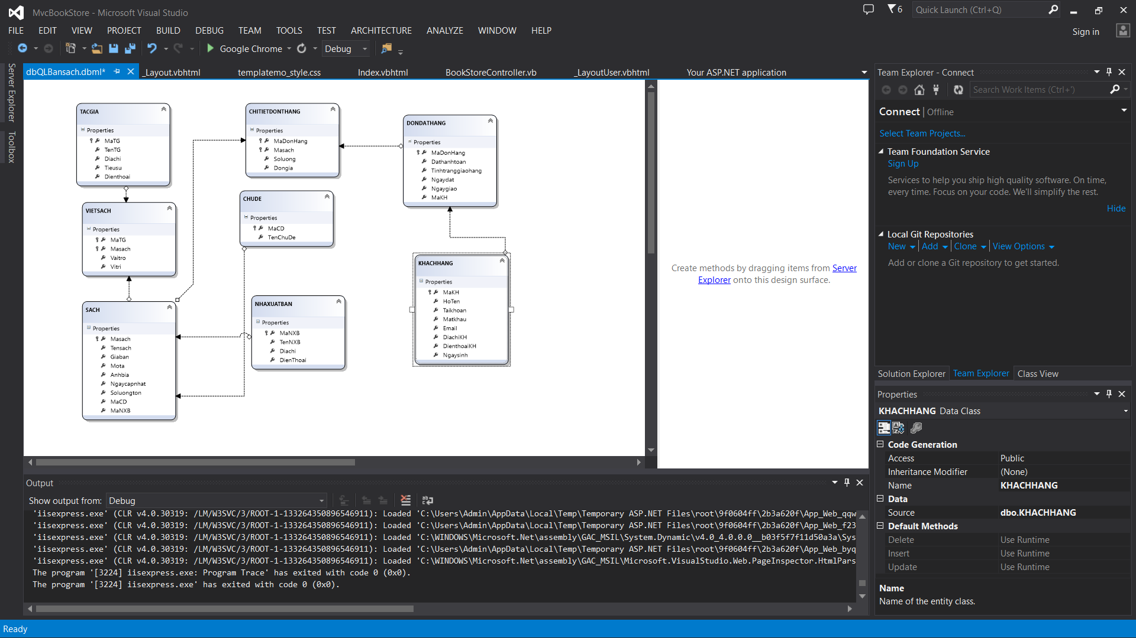

## Hiện thi thông tin 5 quyển sách mới nhất vào trang chủ.

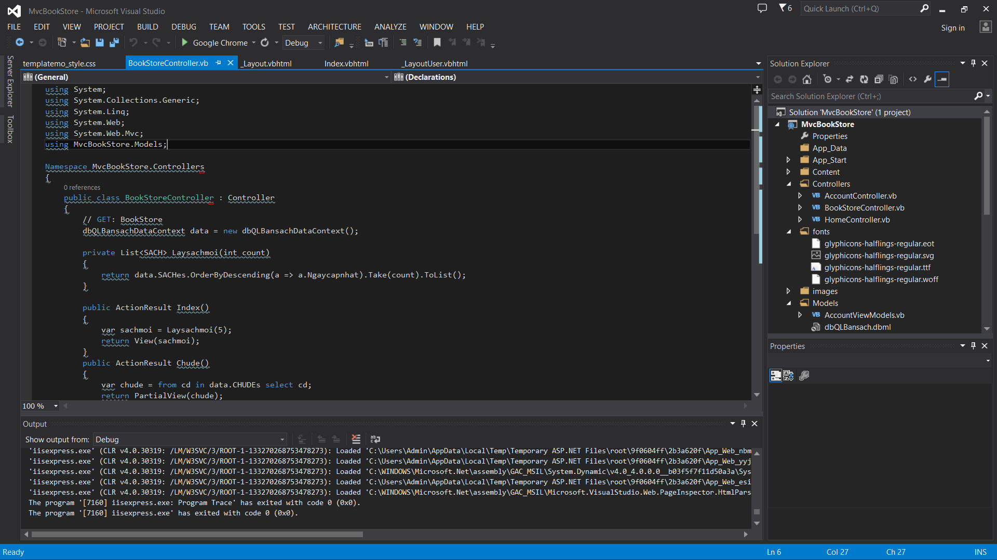

## View Index cập nhập

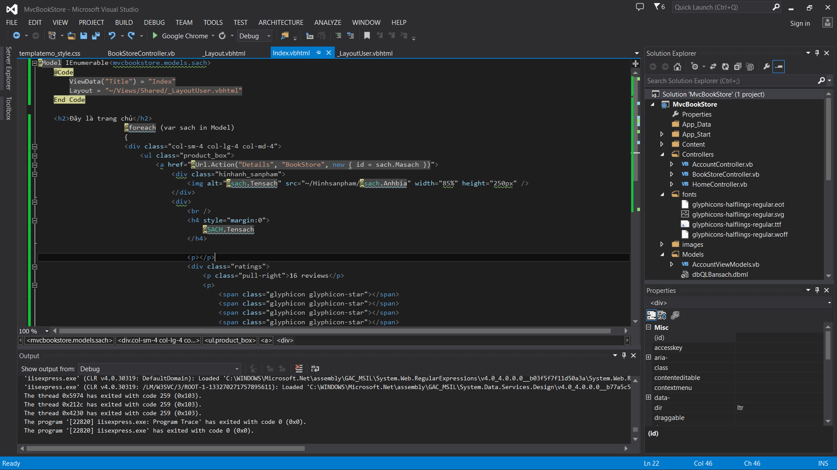

## Kết quả :

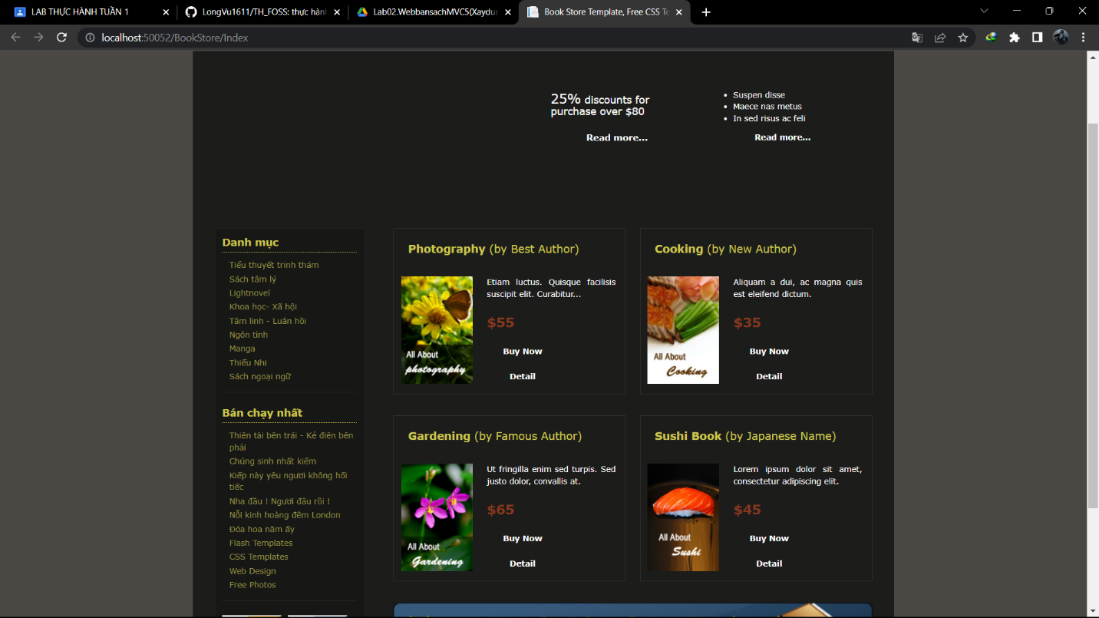

# LAB 3 : XÂY DỰNG SẢN PHẨM VÀ CHI TIẾT

## Trang chủ của web sau khi hoàn thành từ lab 2(em làm lại do layout ở trên không phù hợp và hơi màu mè với mắt em )

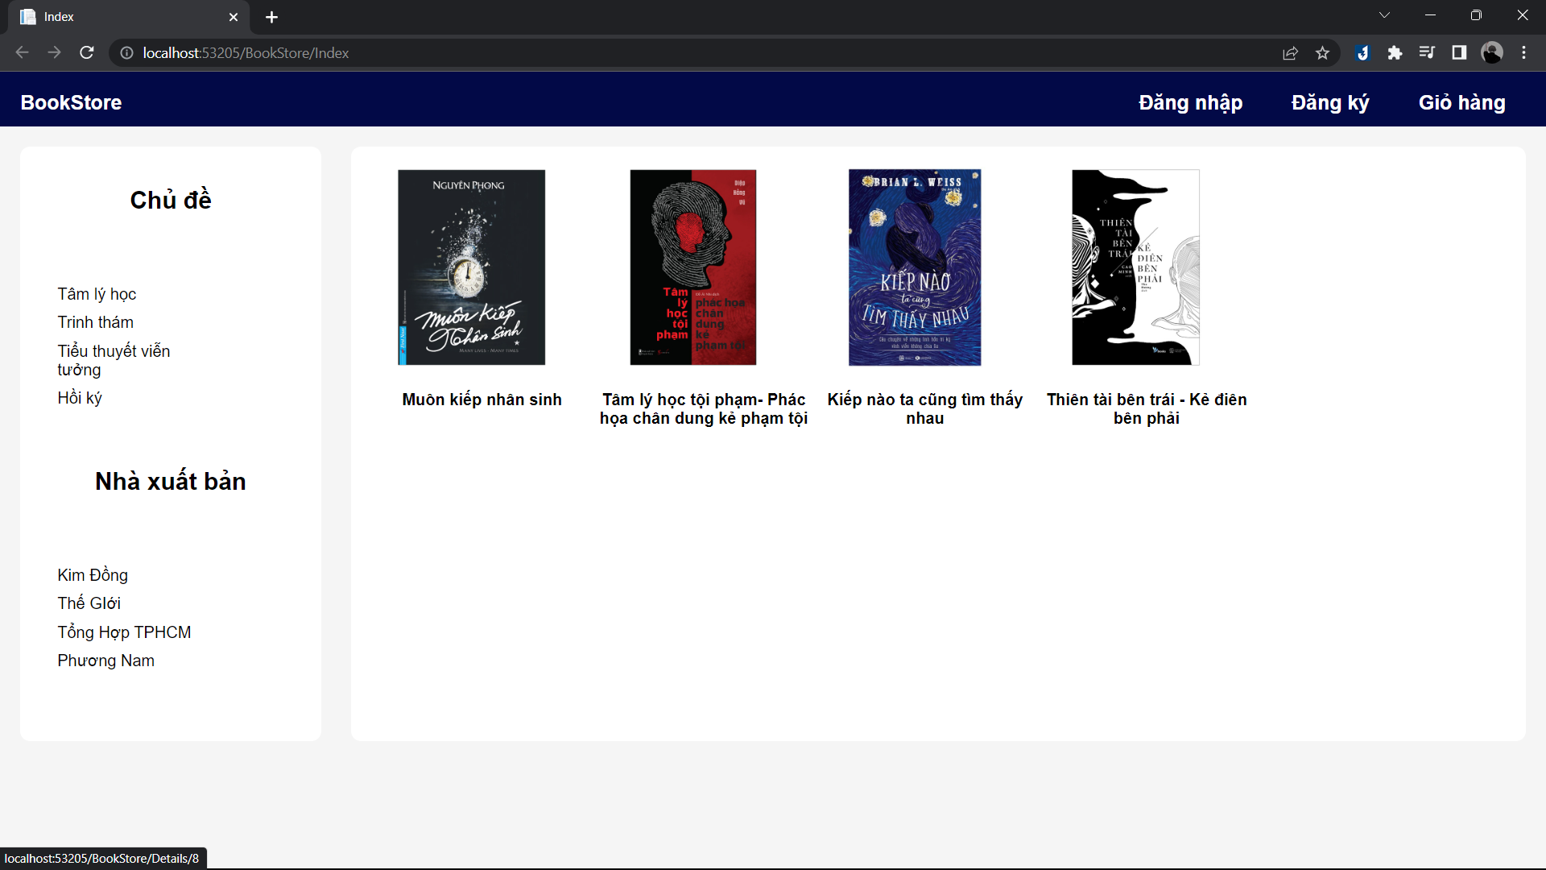

View trên trang Index

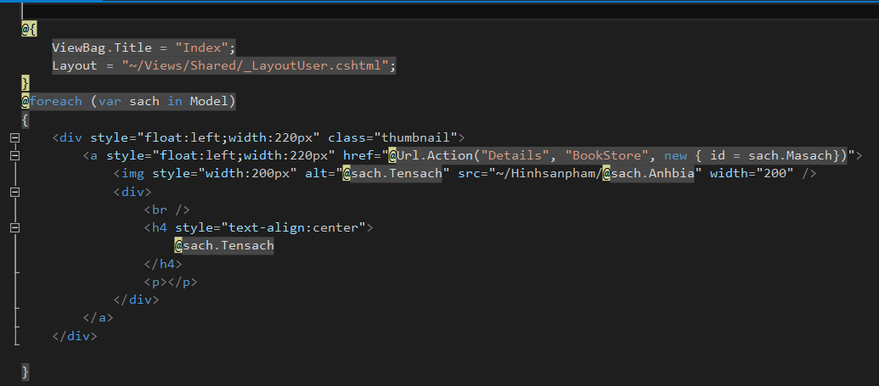

View Chude

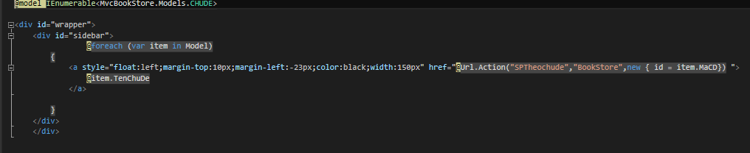

View Nhaxuatban

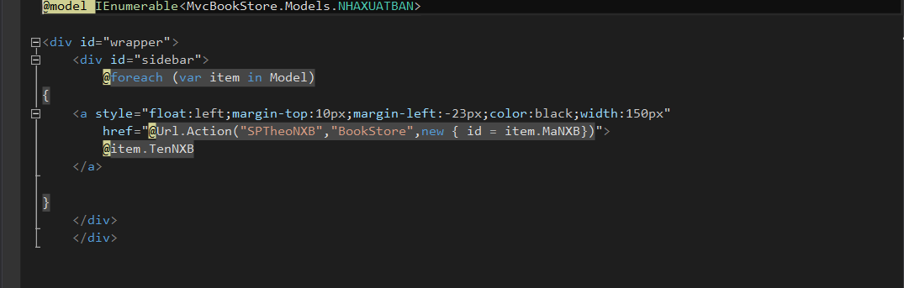

## Thực hiện trang sản phẩm theo chủ đề

Trong BookStoreController cập nhập Action SpTheochude như sau

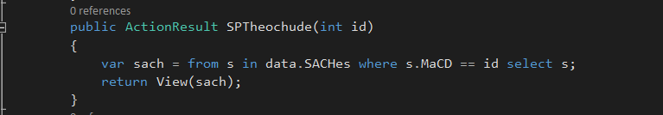

Code View SP theo chủ đề

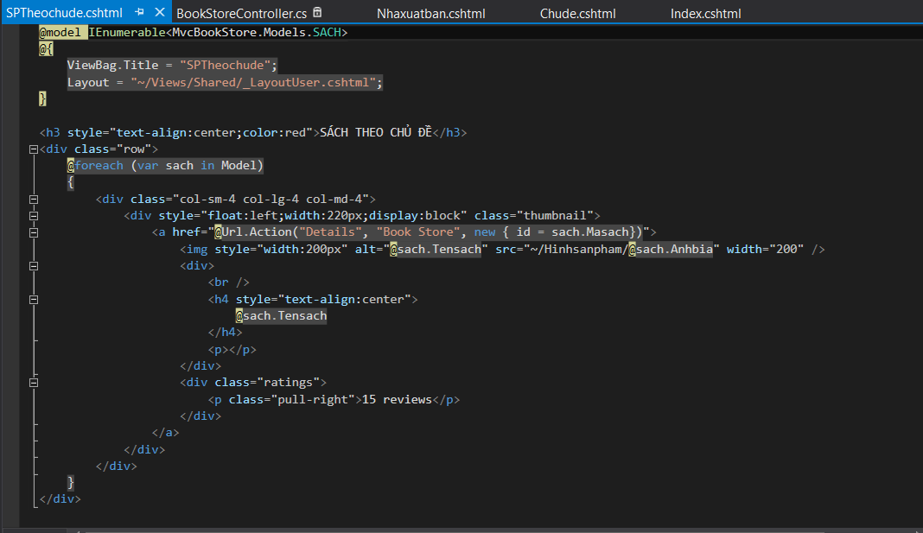

Kết quả:

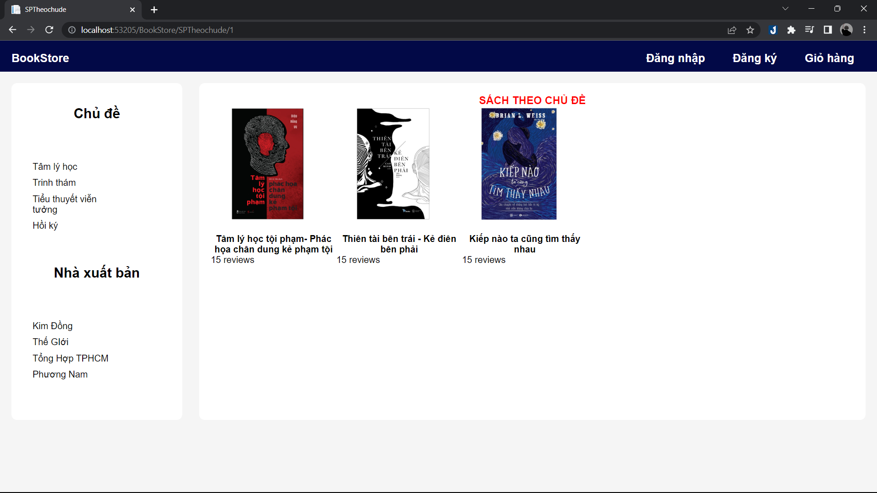

## Thực hiện trang sản phẩm theo Nhà xuất bản

Tương tụ như theo trang chủ đề ở trên :

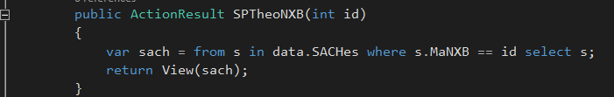

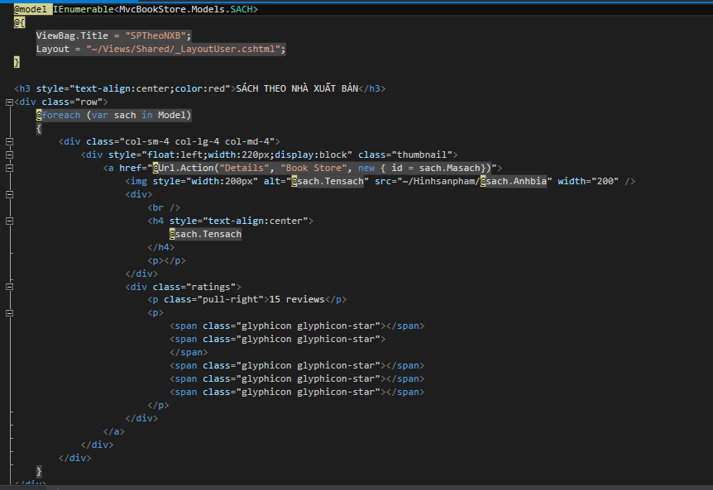

Kết quả:

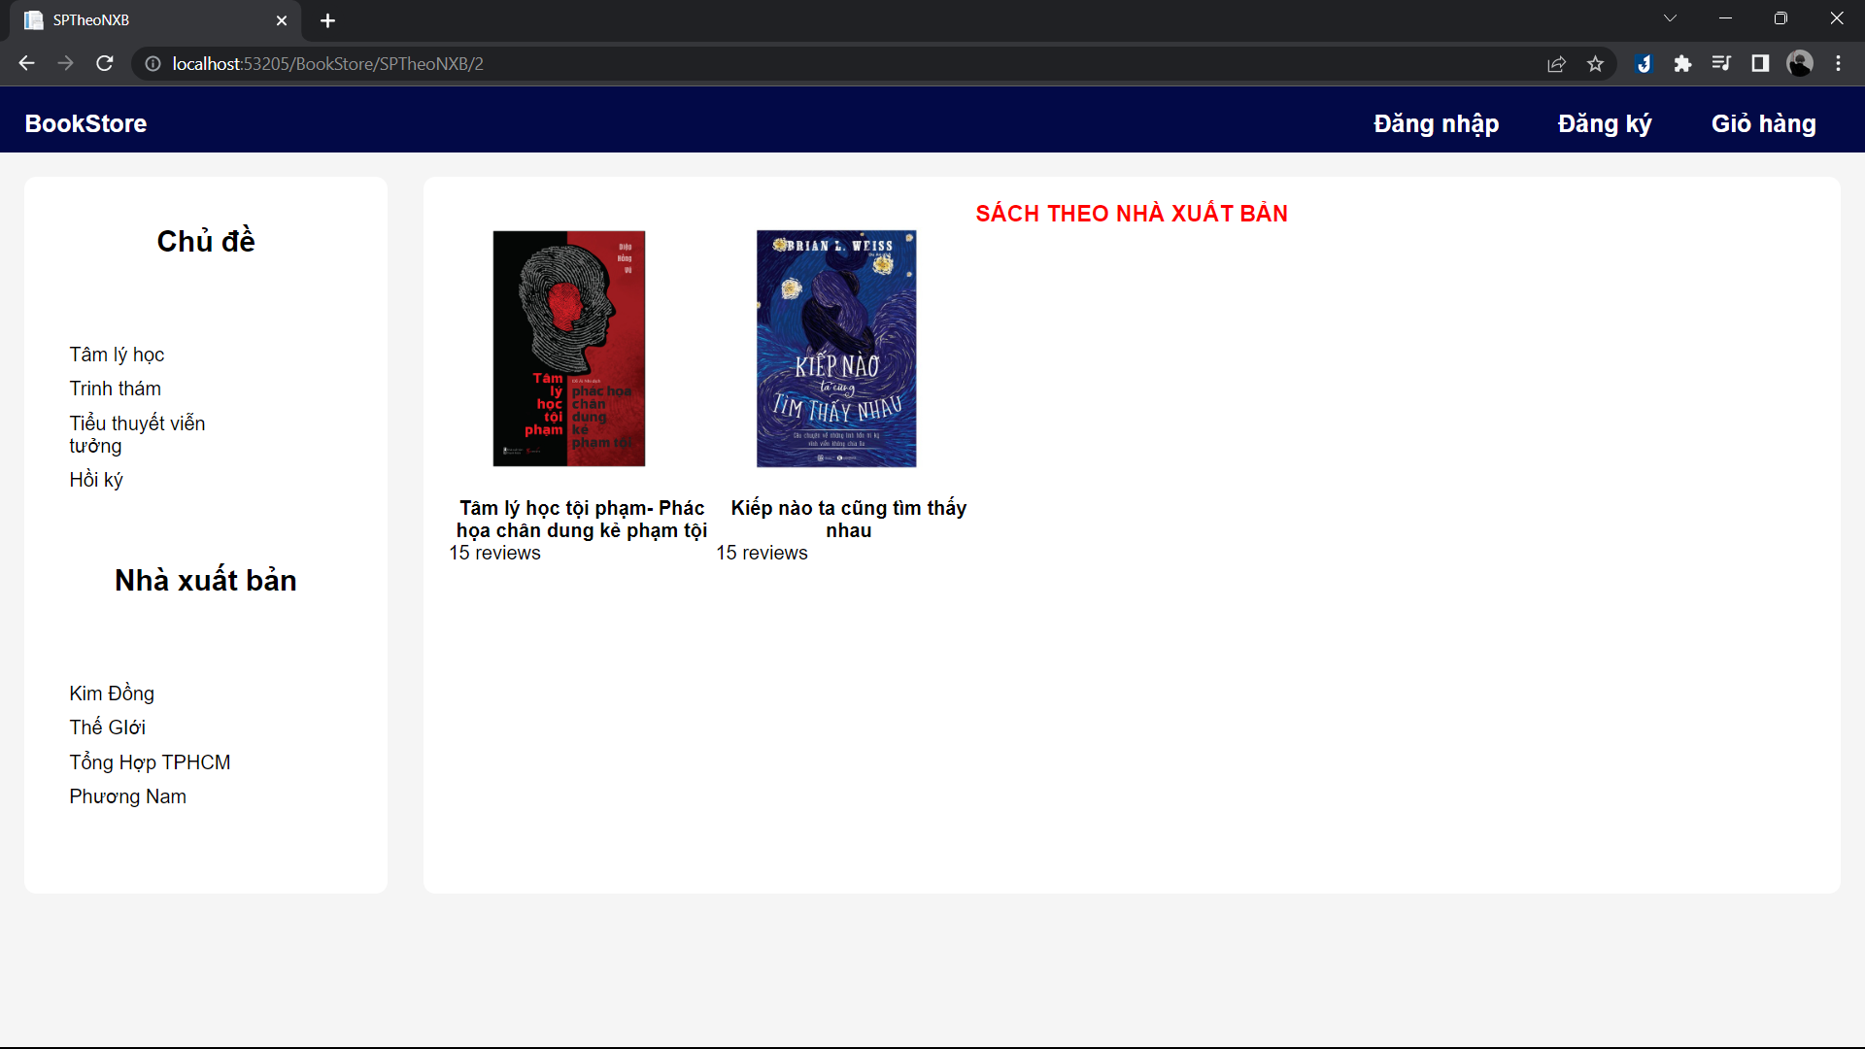

## Tạo trang chi tiết sản phẩm

Bổ sung Action Detail tại Controller

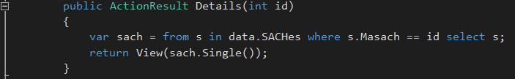

Cập nhập code hiển thị tên sách trên View Detail

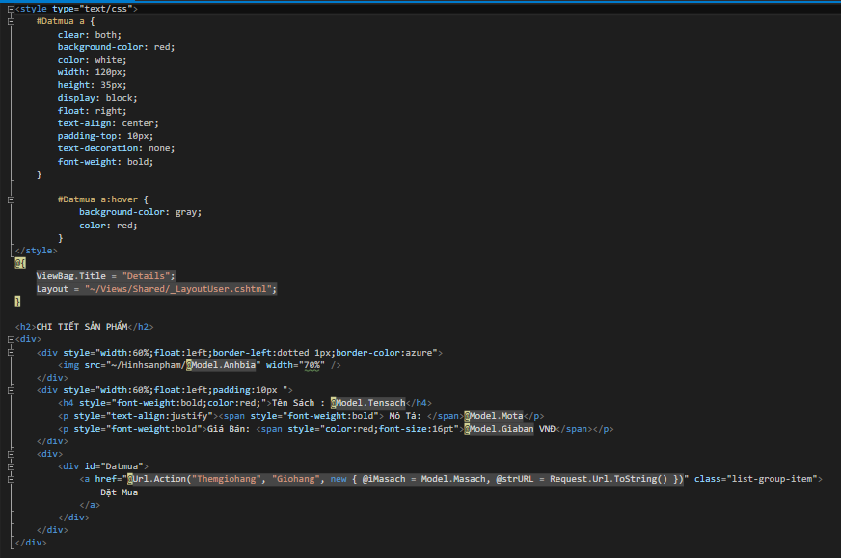

Và đây là kết quả :

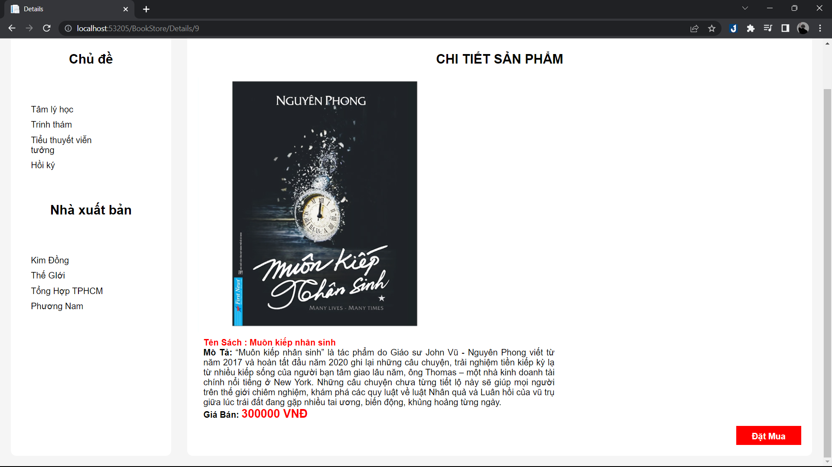

# LAB 4 : XÂY DỰNG ĐĂNG KÝ VÀ ĐĂNG NHẬP

## Xây dựng trang đăng ký thành viên

Tạo Controller mới : NguoidungController

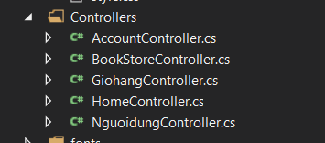

Tạo hàm đăng ký trong NguoidungController

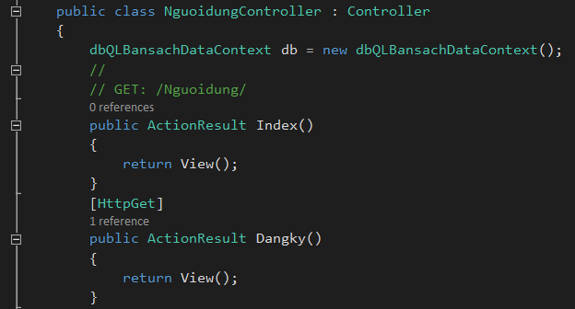

Tạo View cho hàm đăng ký và chỉnh sửa code sau

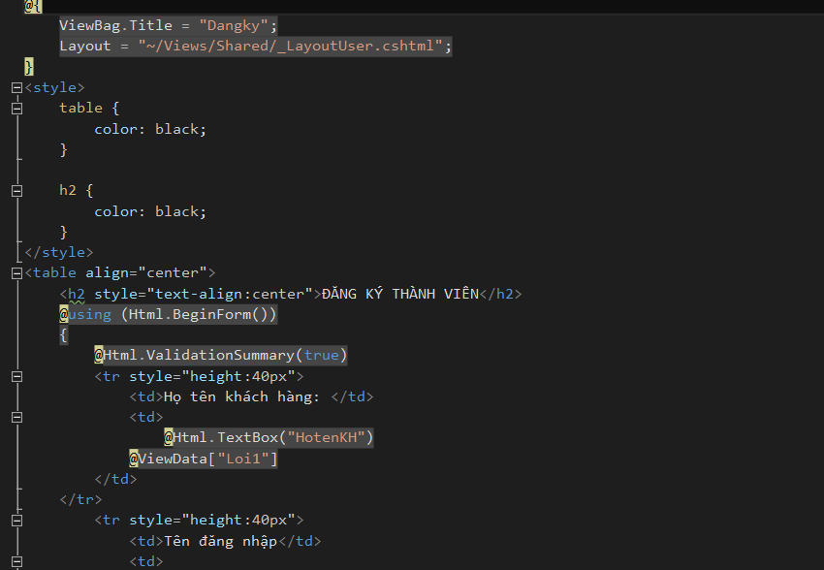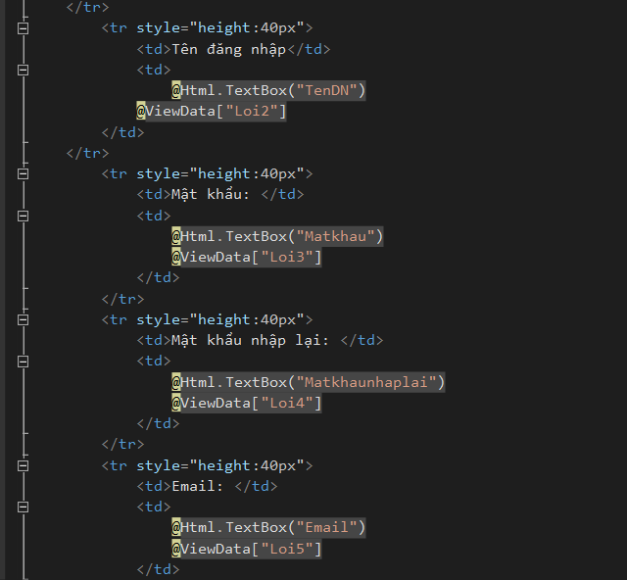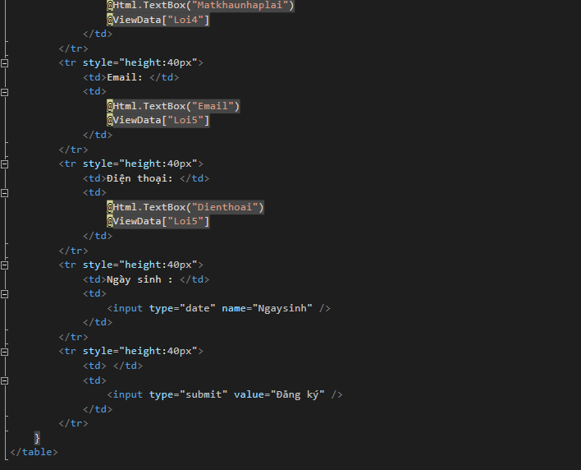

Cập nhập code cho hàm Create trong NguoidungController :

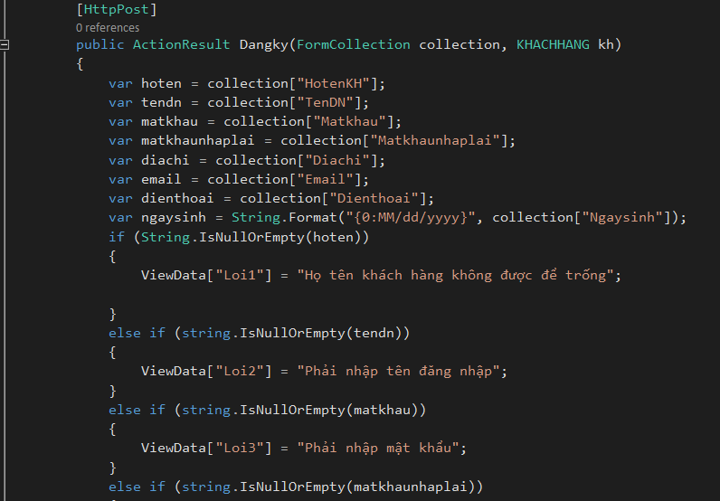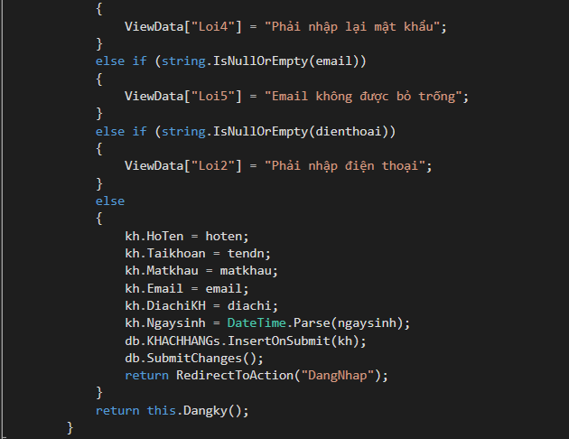

Kết quả :

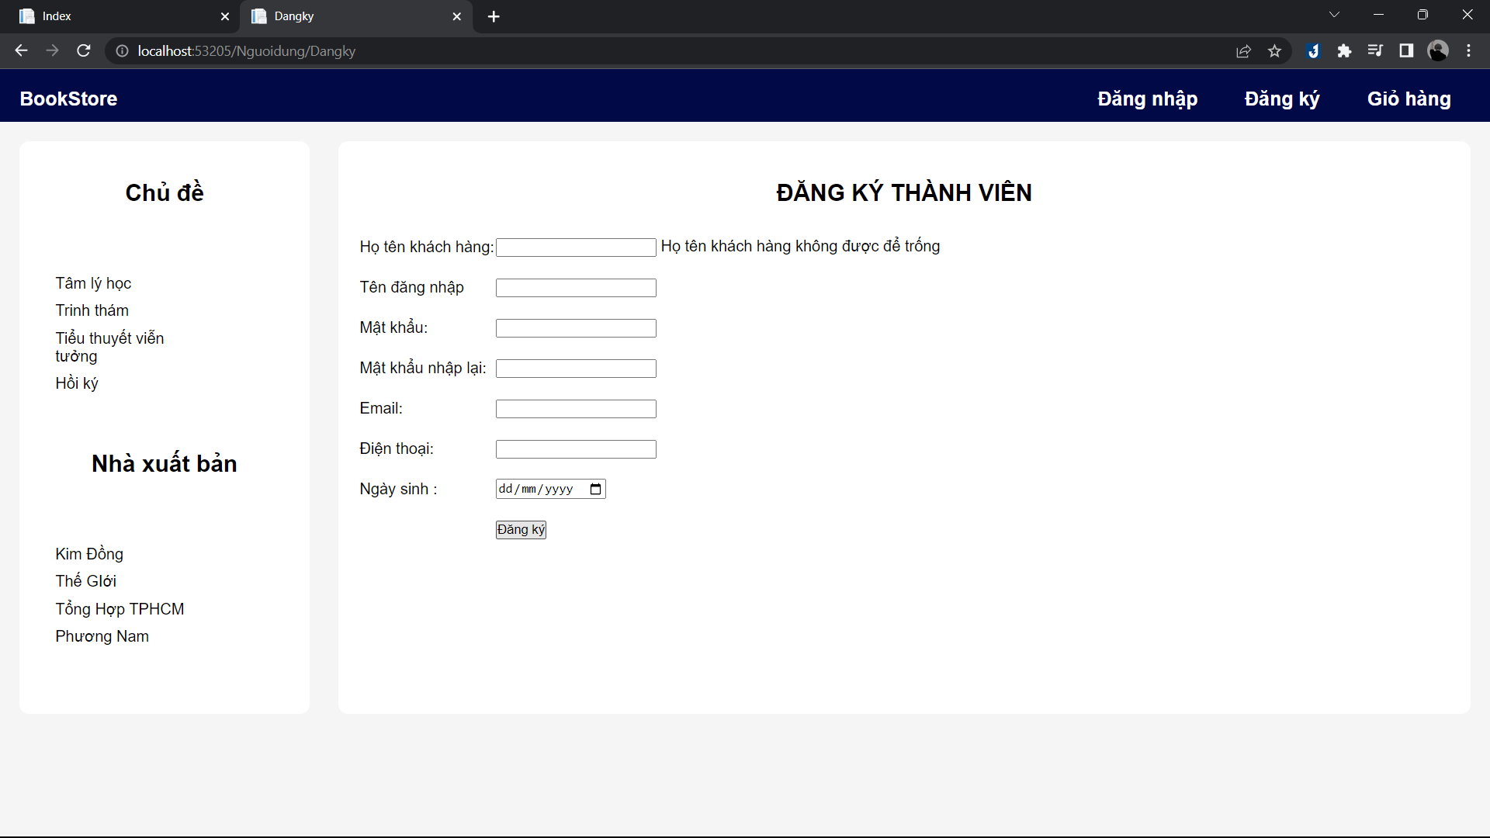

Phải nhập dầy đủ thông tin trong đăng ký :

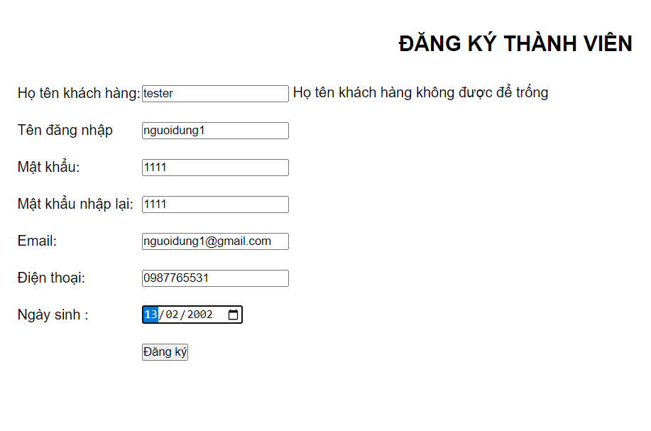

Kết quả trong CSDL ;

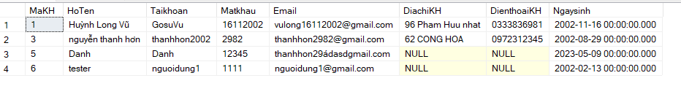

## Xây dựng trang đăng nhập

Cập nhập code cho người dùng Controller

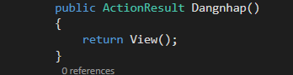

Tạo Vierw đang nhập cho Action trên

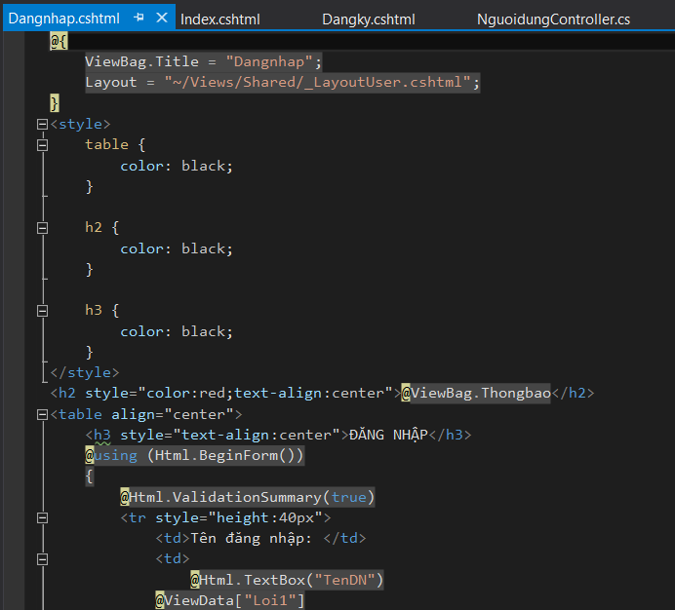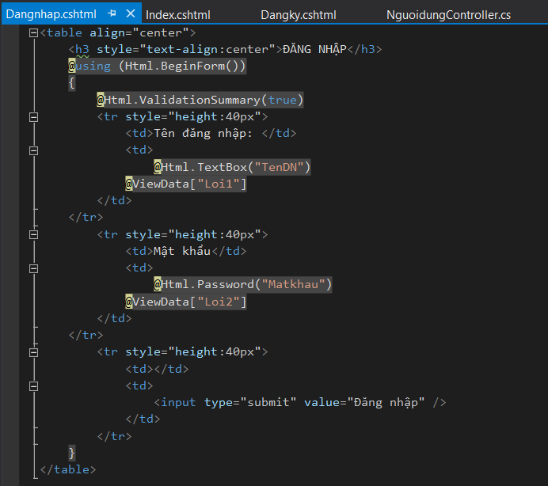

Cập nhập code cho NguoidungController cho đăng nhập

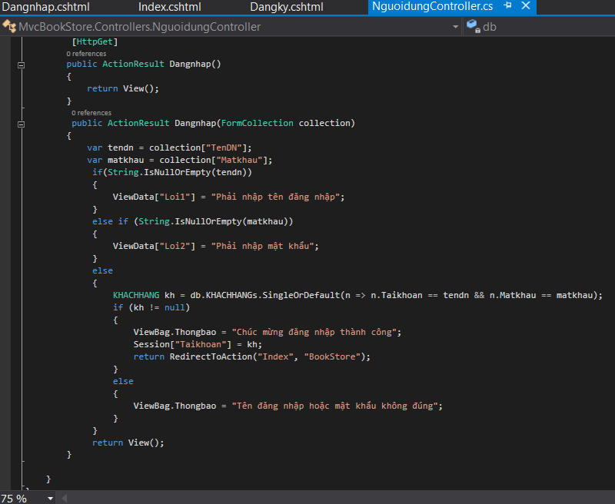

Kết quả khi đăng nhập không nhập mật khẩu và tên đăng nhập

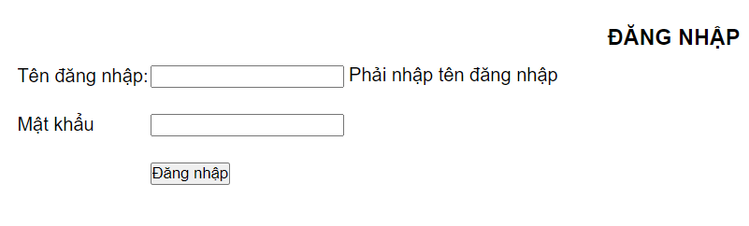

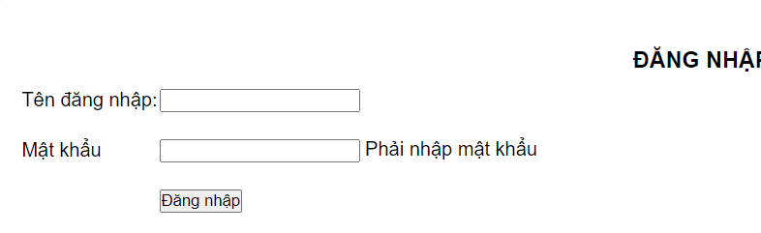

Đăng nhập với tài khoản vừa đăng ký

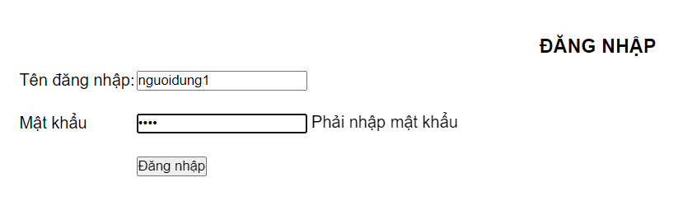

Đăng nhập không đúng tên đăng nhập hoặc mật khẩu

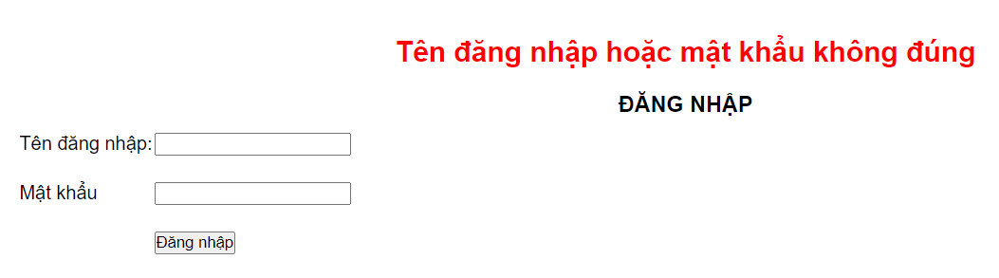

Và đúng tài khoản mật khẩu sẽ hiện

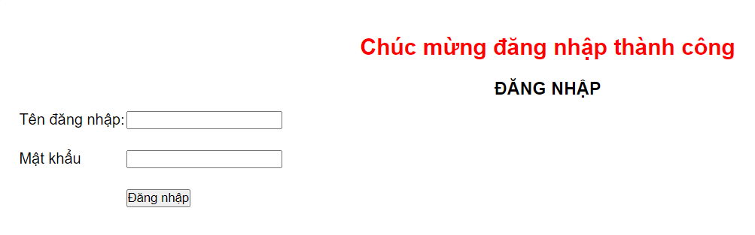

# LAB 5 : XÂY DỰNG GIỎ HÀNG

## Xây dựng trang Giohang

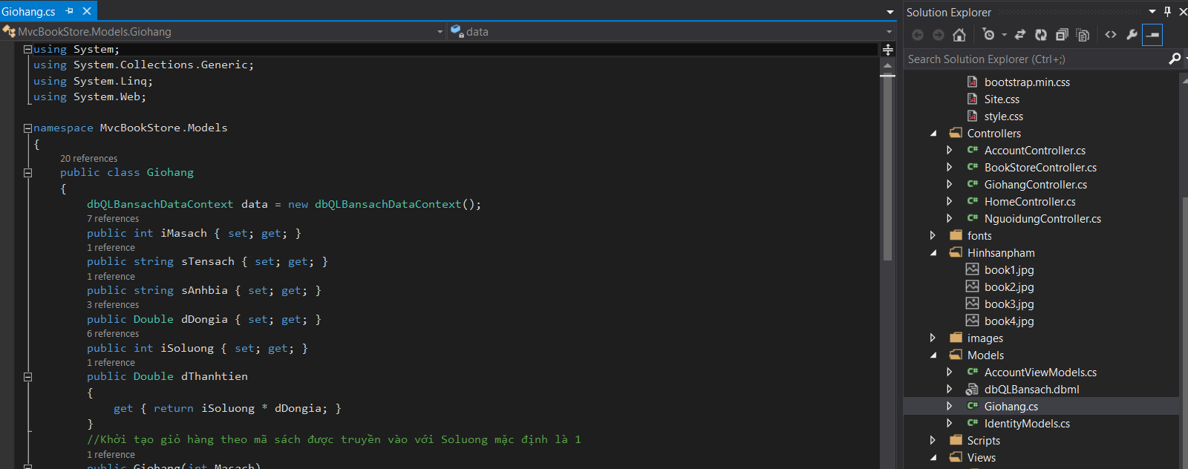

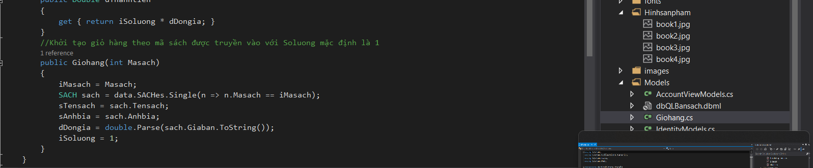

Tạo mới Controller GiohangController

Cập nhập phương thức lấy giỏ hàng từ Session

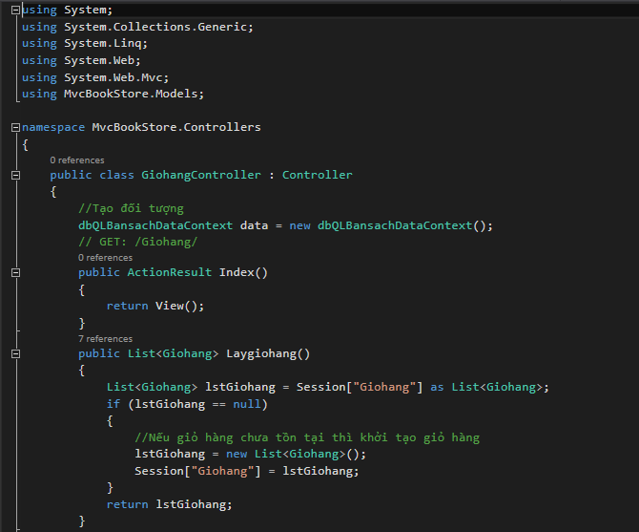

Thêm hàng vào giỏ hàng

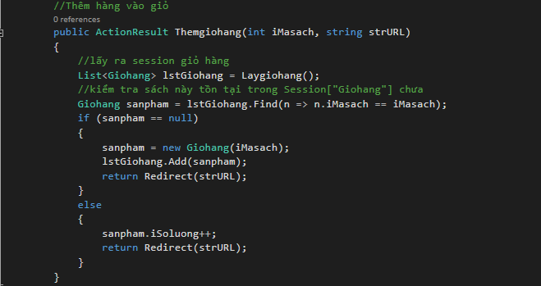

Tổng số lượng và tính tổng tiền

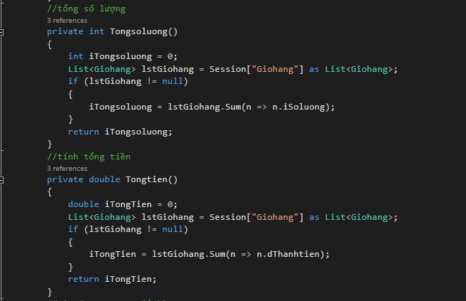

Phương thức xử lý hiển thị giỏ hàng

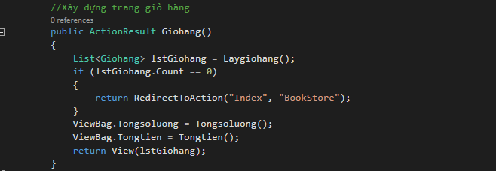

Xây dựng ViewGiohang:

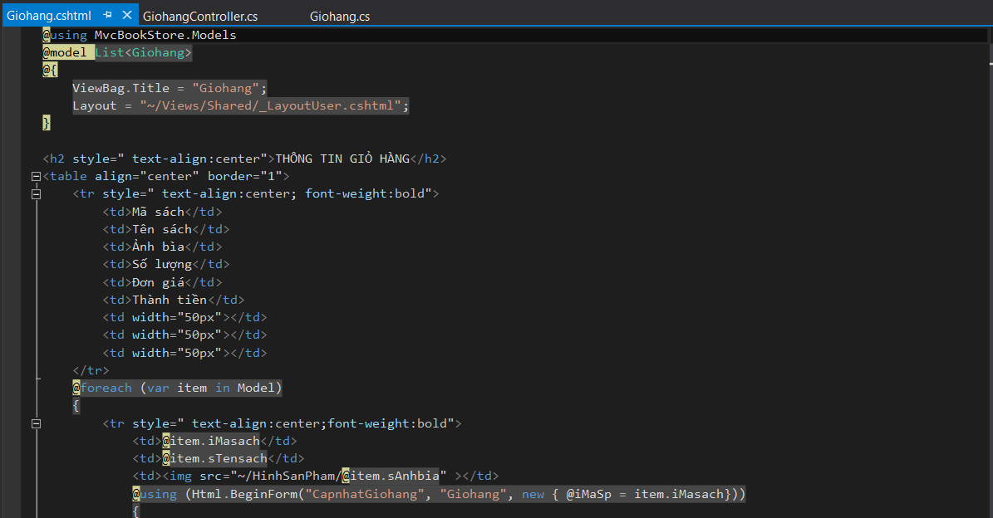

Xem và cập nhập lại Details :

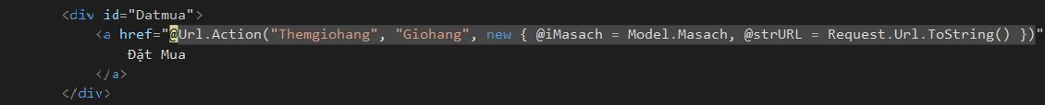

## Cập nhập chi tiết liên kết chi tiết và xóa trong View Giohang

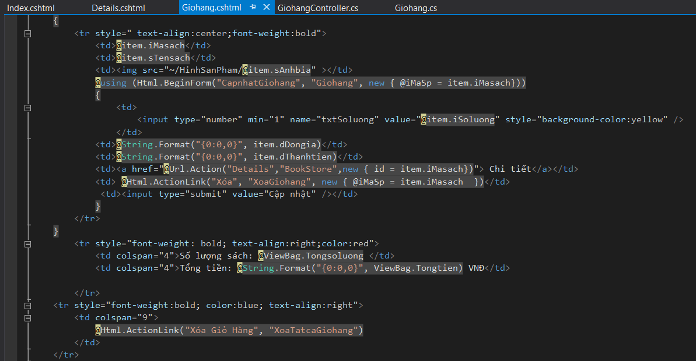

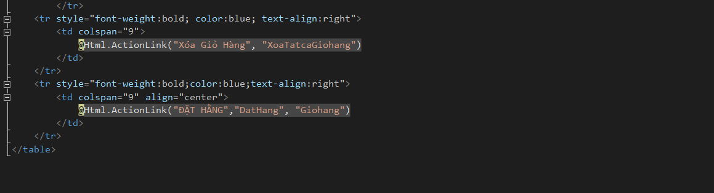

Thực thi kết quả cuối cùng :

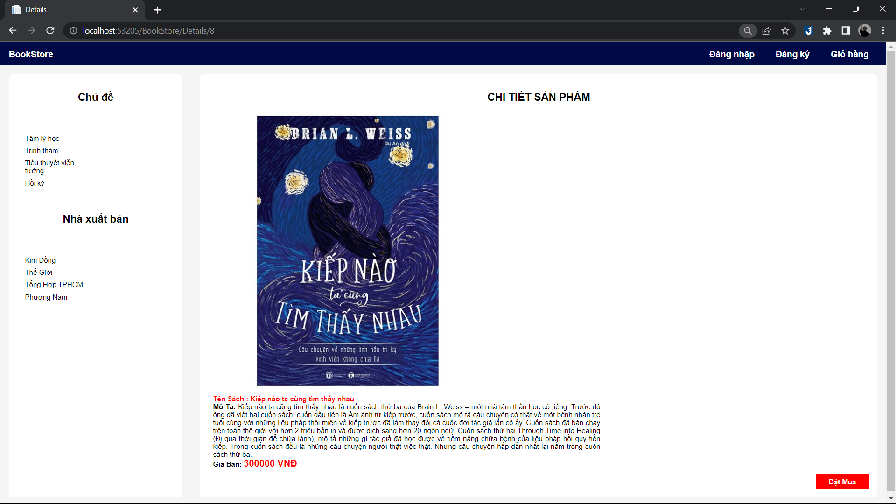

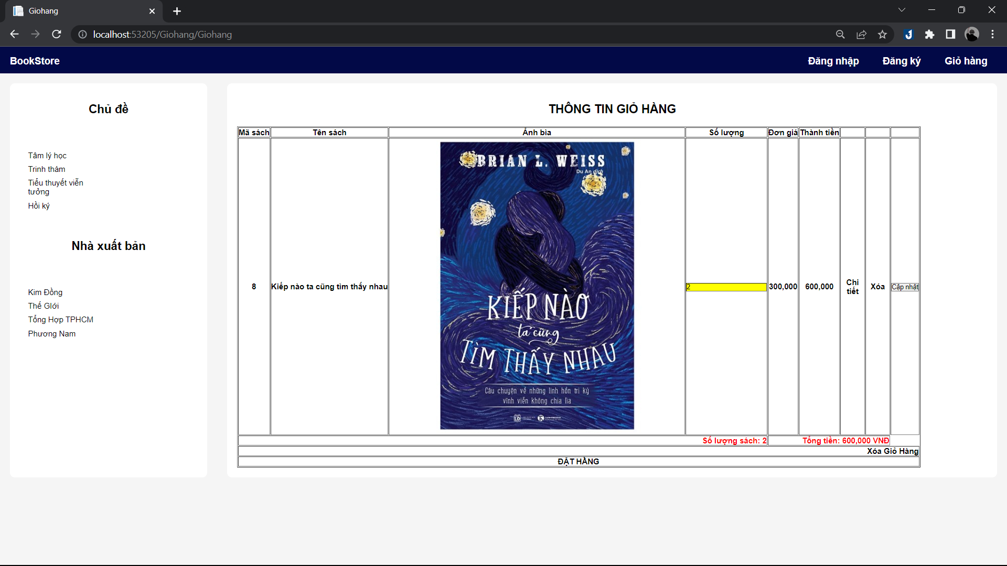

# LAB 6 :XÂY DỰNG TRANG THANH TOÁN

## Xây dựng trang đặt hàng và thanh toán

Tạo phương thức Dathang trong GiohangController

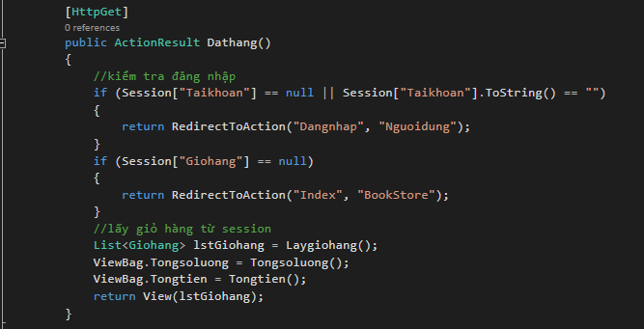

Tạo View Dathang()

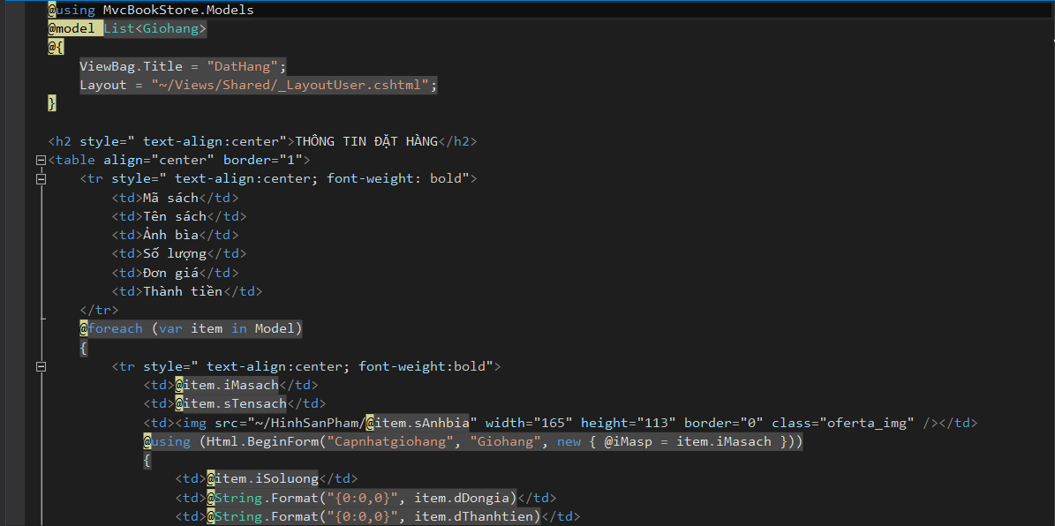

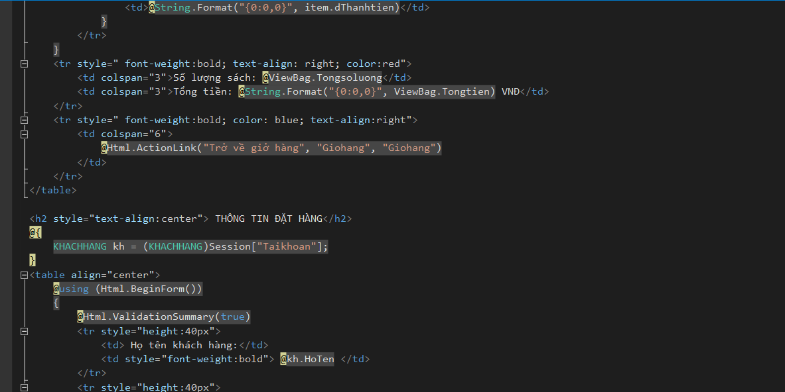

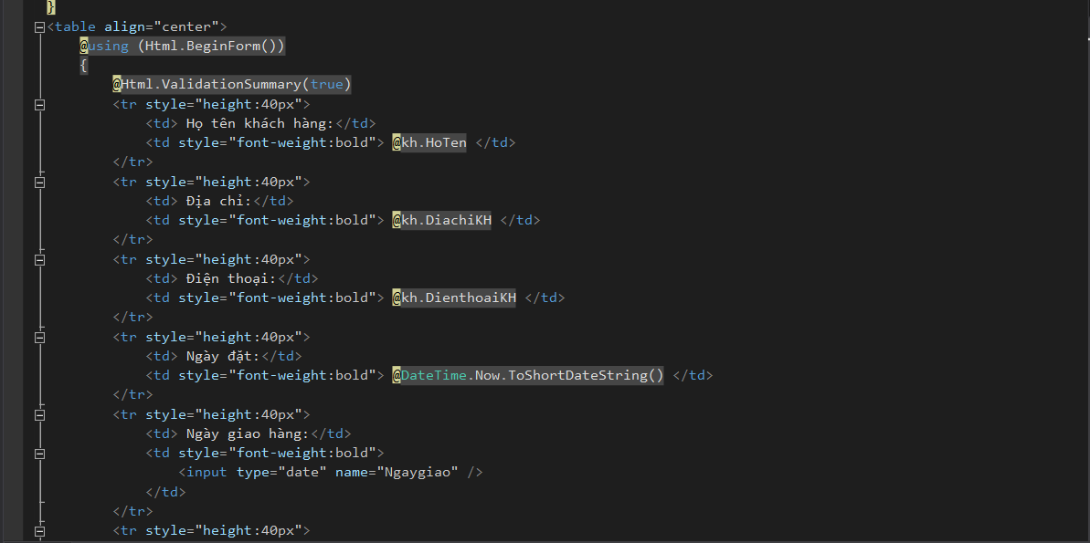

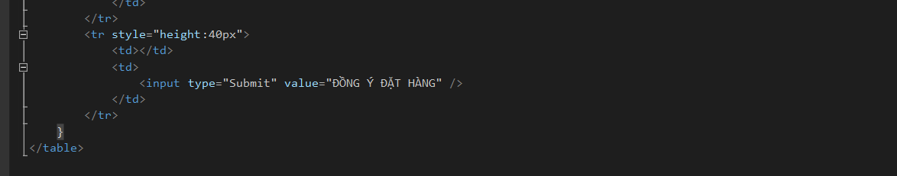

Cập nhập thêm phương thức DatHang trong GiohangController

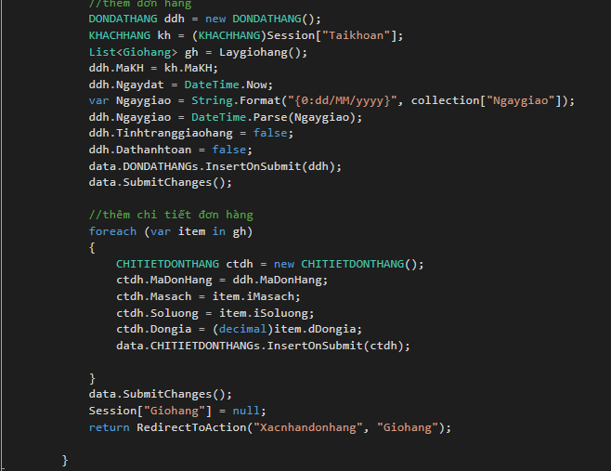

Và thêm phương thức xác nhận đơn hàng

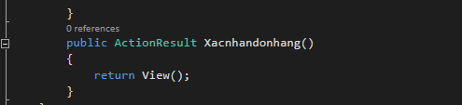

Kết quả :

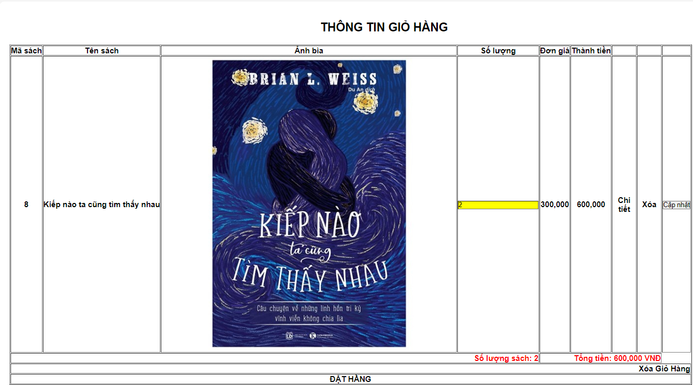

Yêu cầu đăng nhập khi đặt hàng

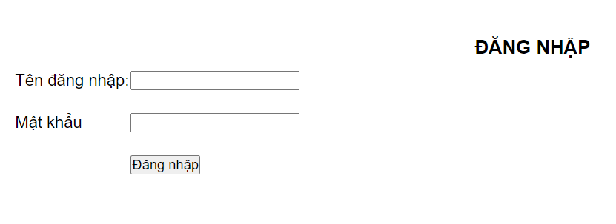

Quay lại trang đặt hàng và đặt hàng sẽ như thế này

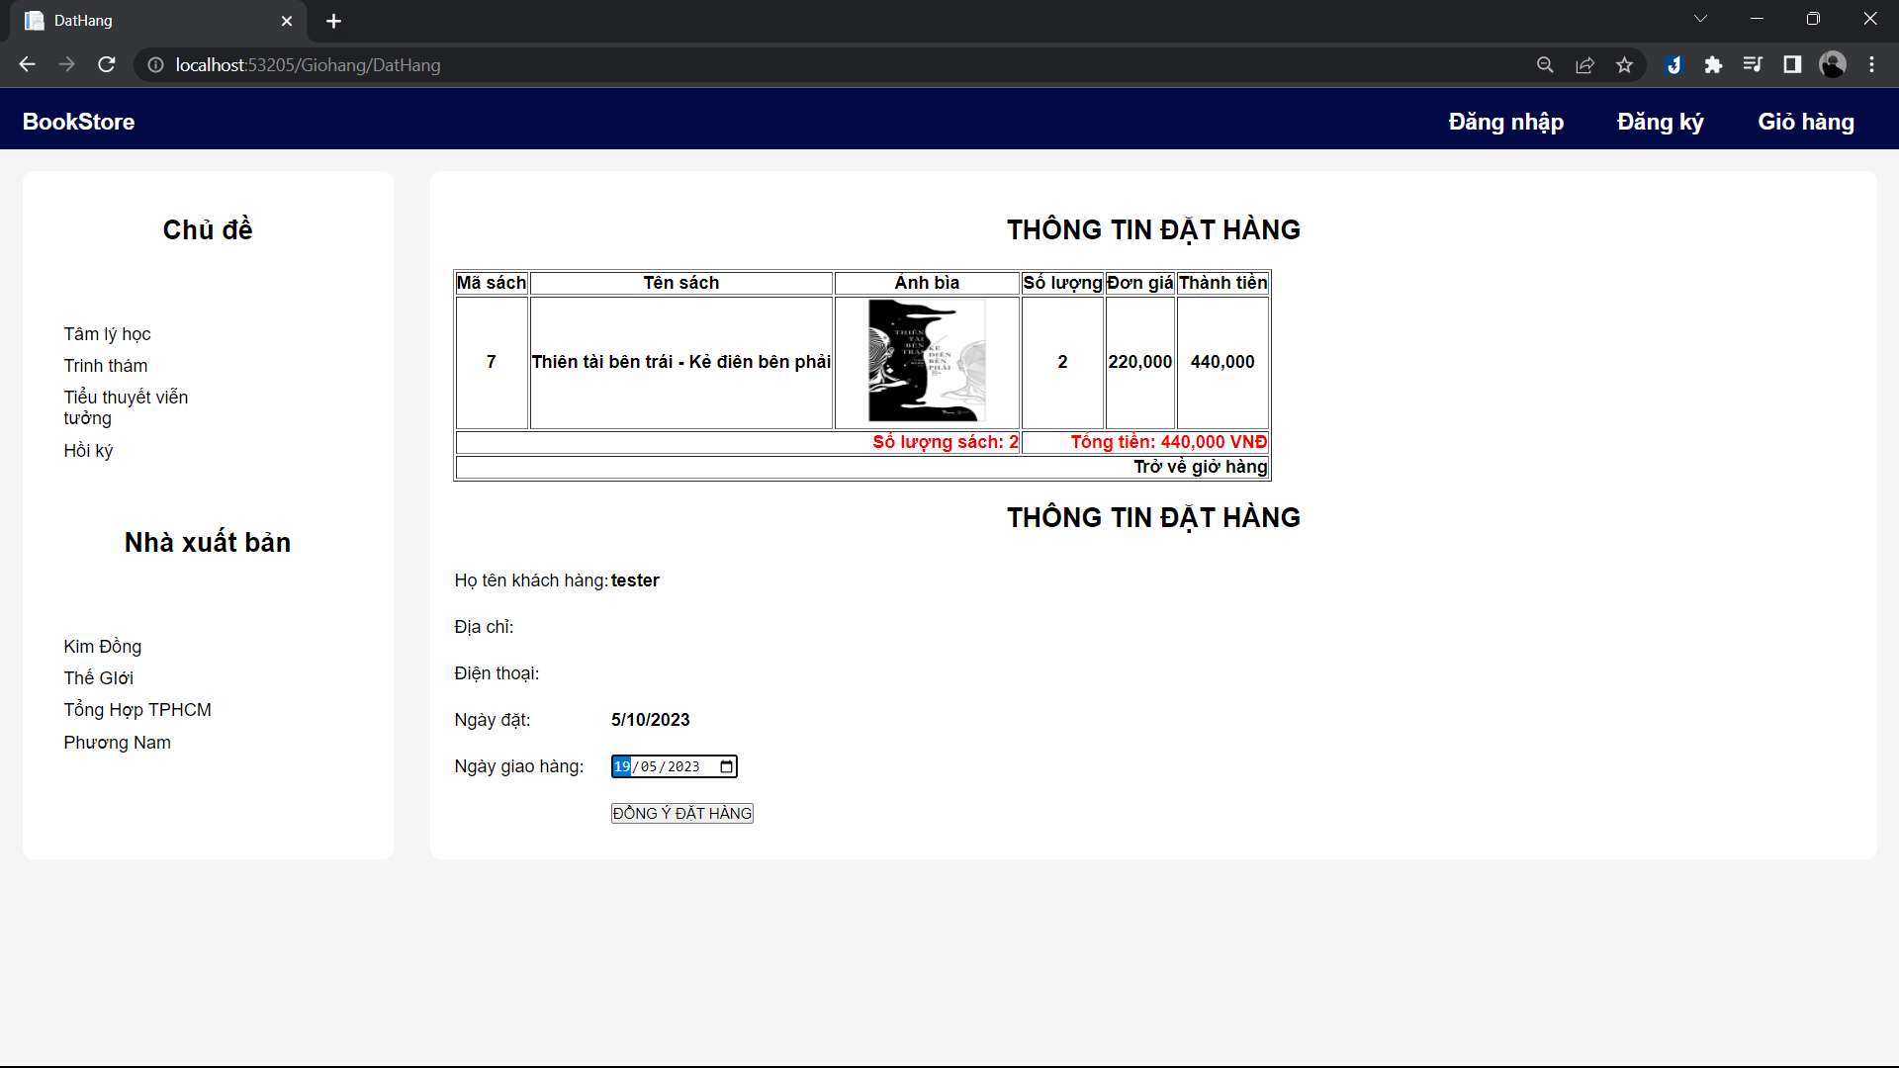

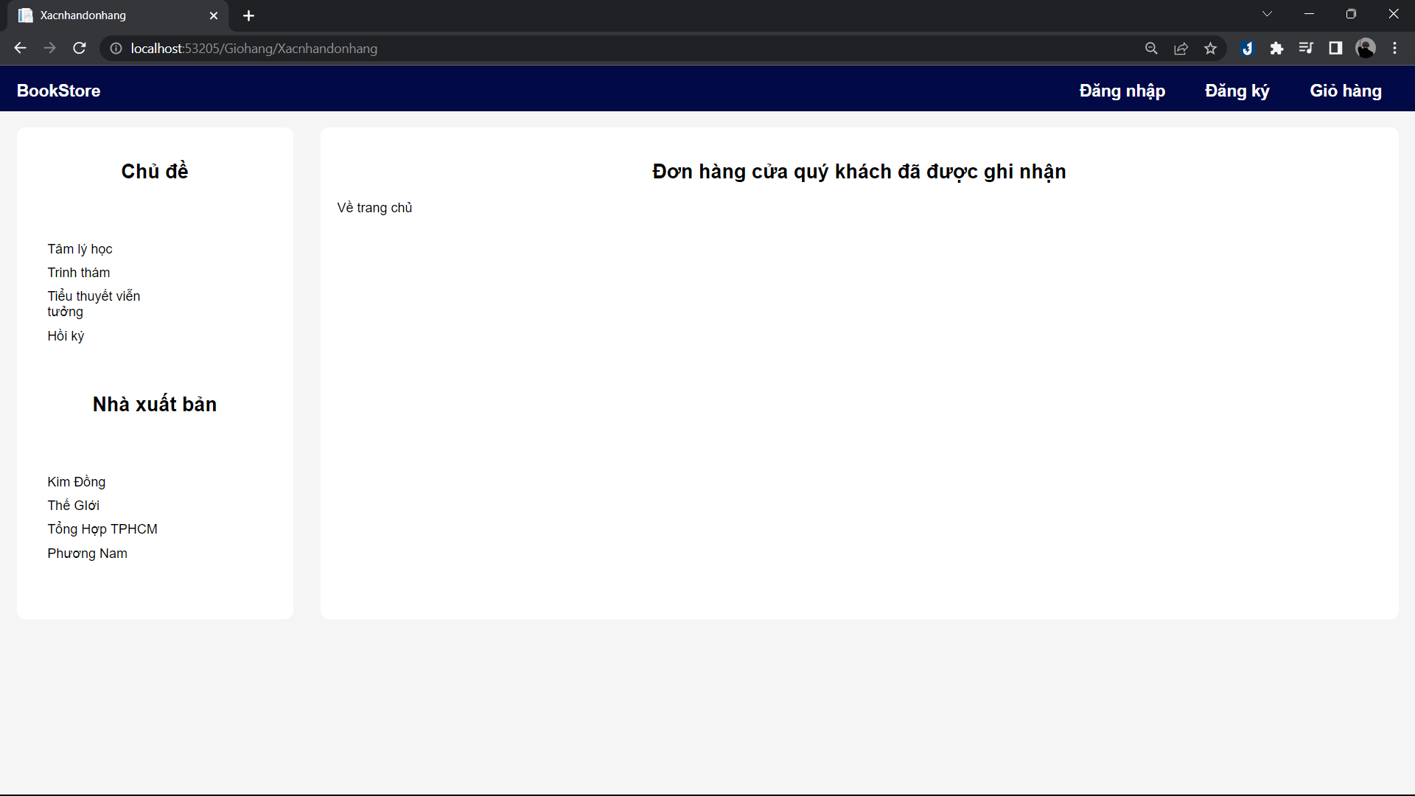

Và trong CSDL

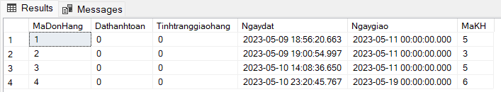

# LAB 7 : XÂY DỰNG CHỨC NĂNG PHÂN TRANG

## Tạo trang đếm số trang

Cập nhập code BookStoreController

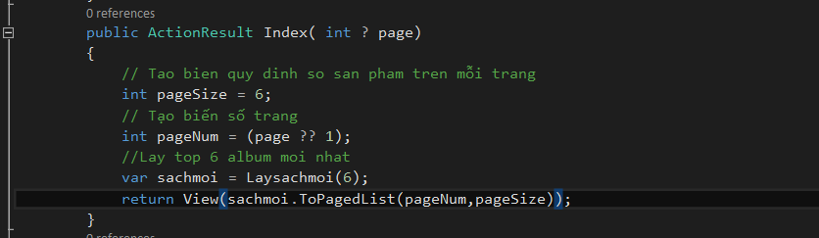

## Cập nhập View Index

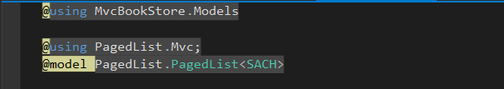

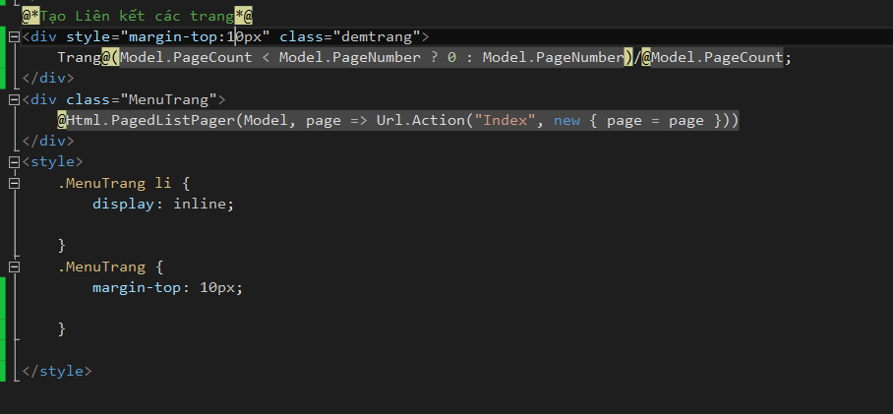

Và đây là kết quả :

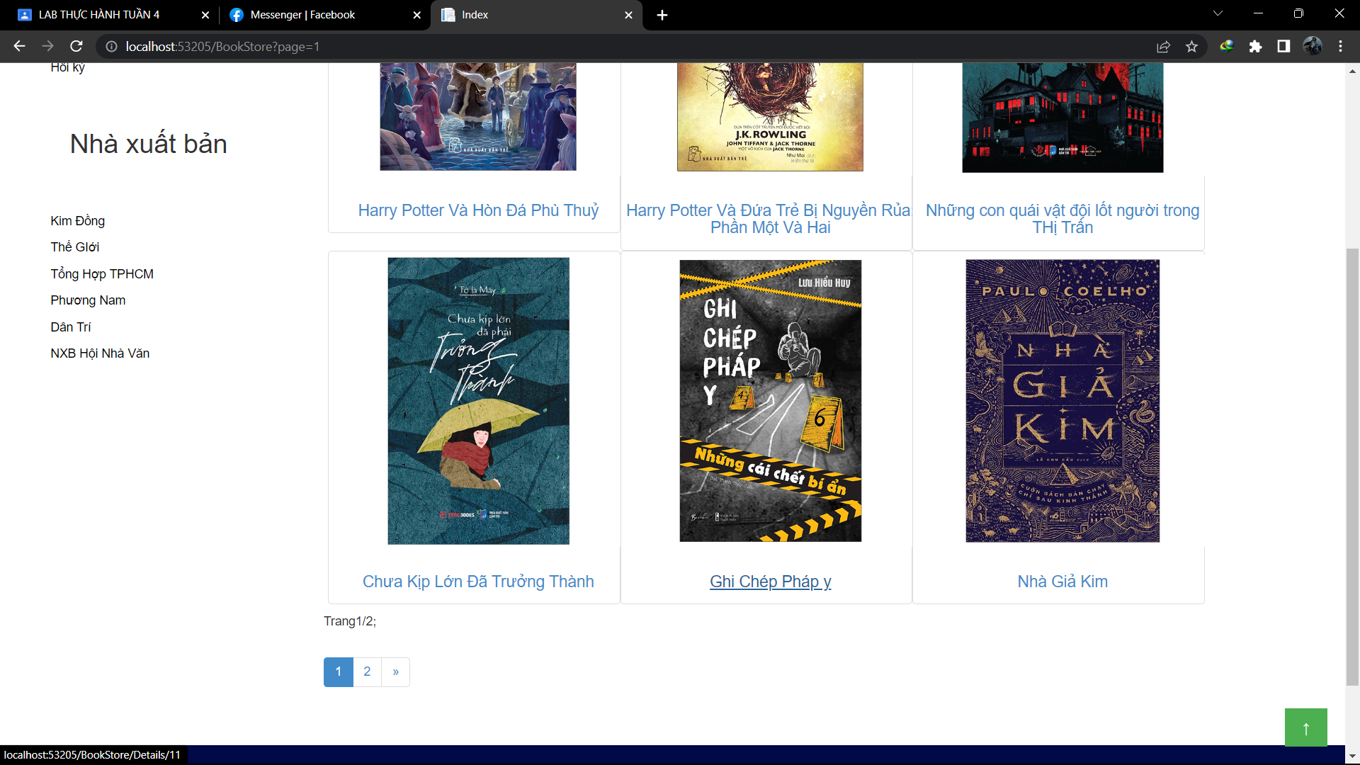

# LAB 8 : XÂY DỰNG ADMIN

## Tạo AdminController :

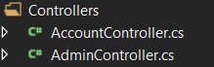

## Cập nhập code :

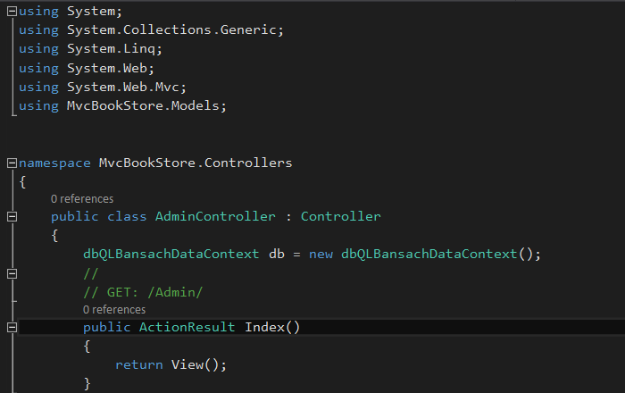

## Tạo View cho Action Login, không sử dụng layout (ví dụ minh họa )

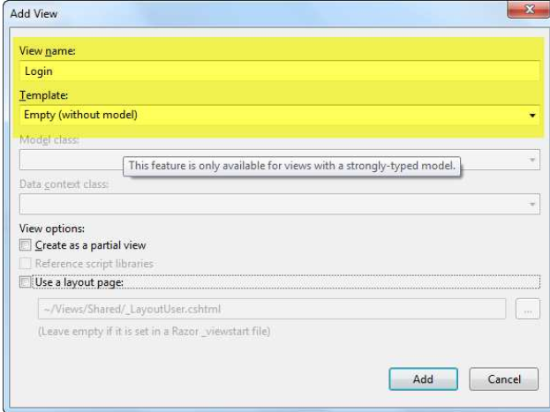

## Cập nhập Code cho phần View Login dựa trên template đã dowload:

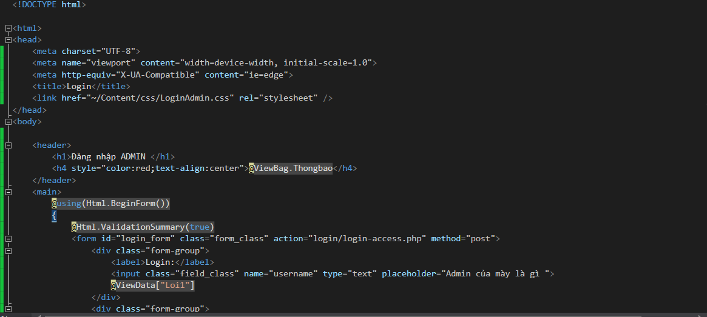

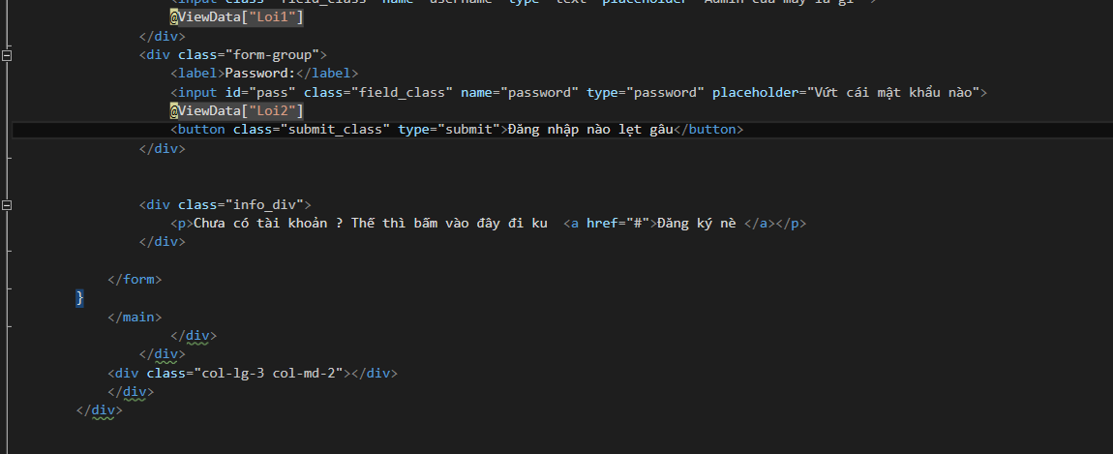

Cập nhập SQL 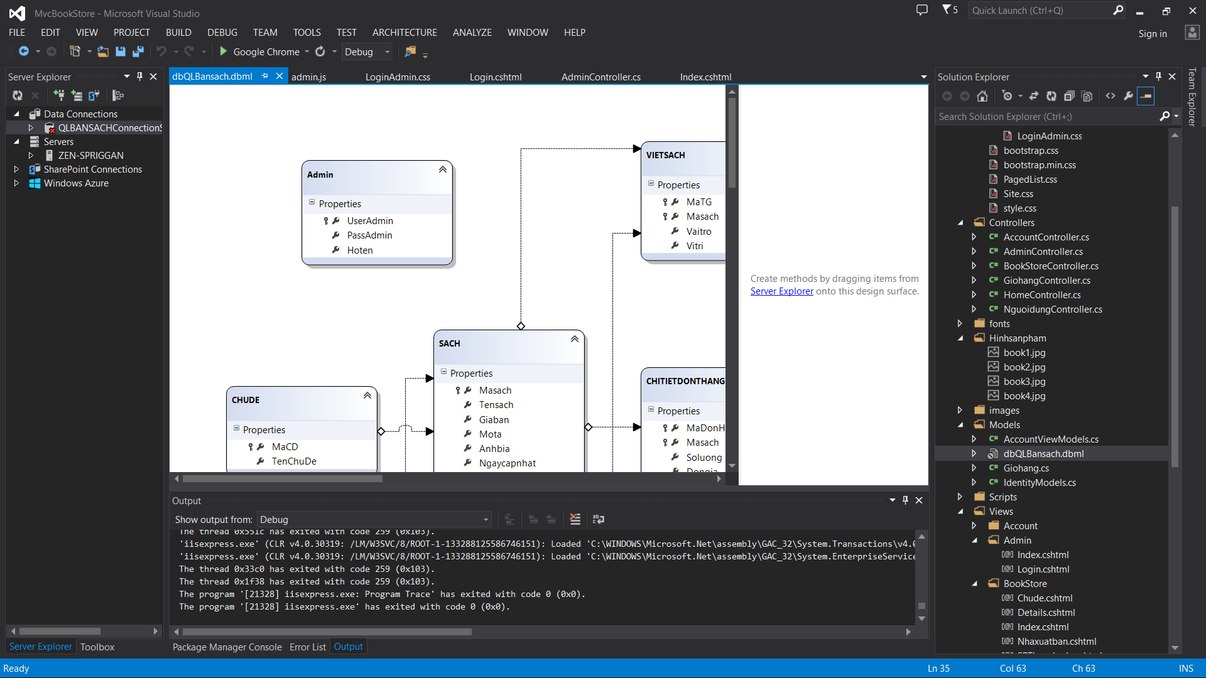

## Cập nhập code tại Controller

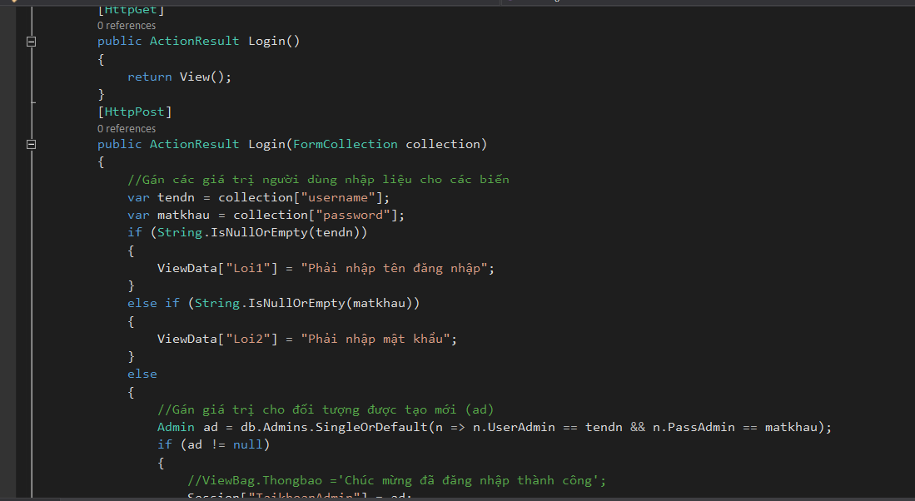

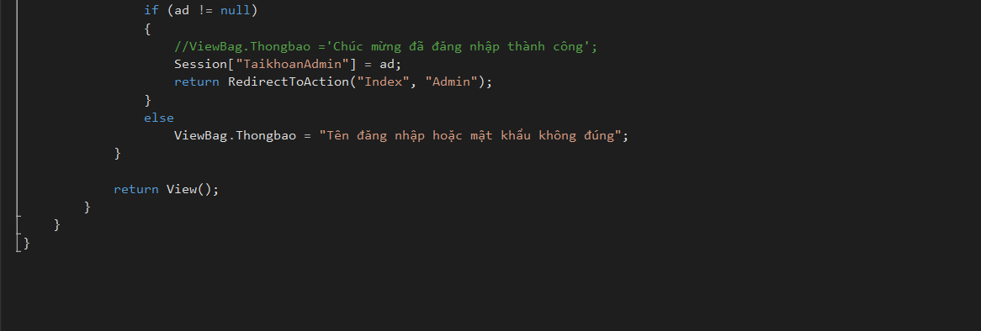

## Kết quả :

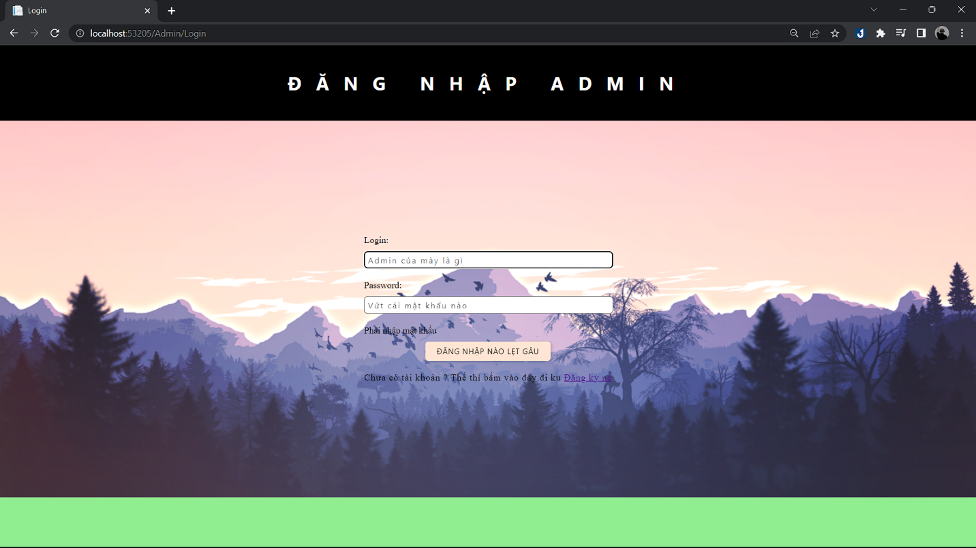

Lỗi khi đăng nhập thiếu thông tin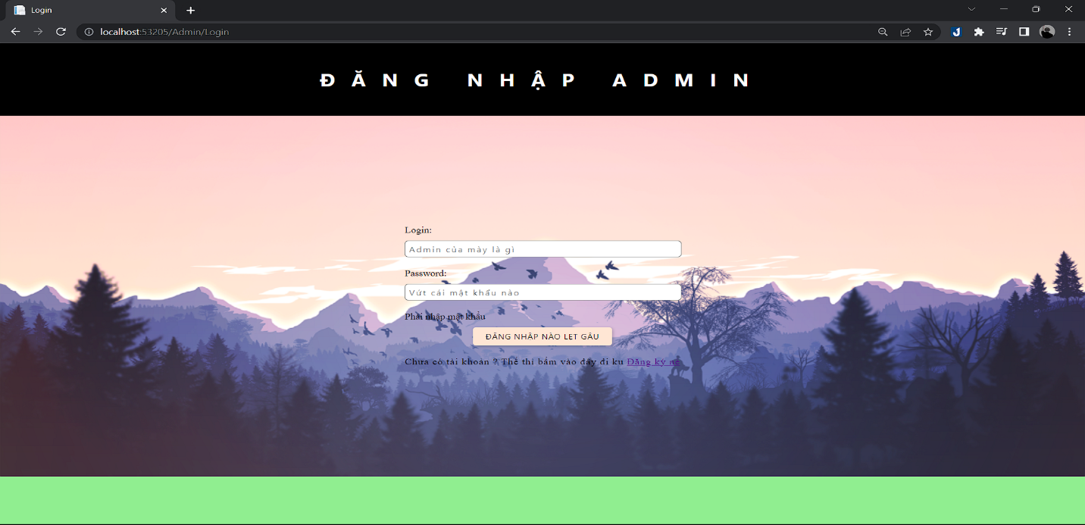

## **Xây dựng layout cho các trang Admin**

Tạo Layout rỗng mới :

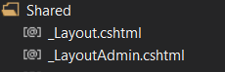

Cập nhập code cho layout admin

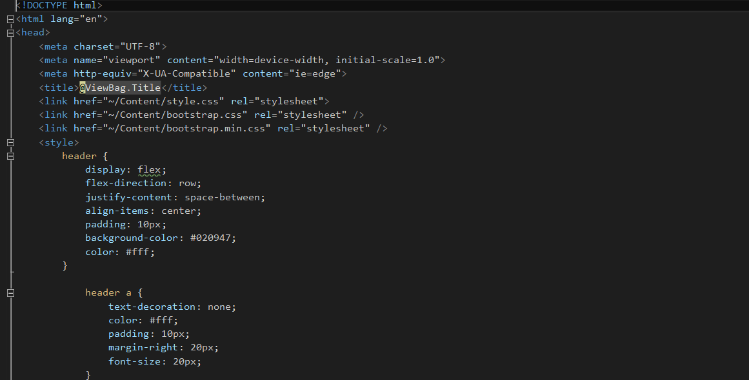

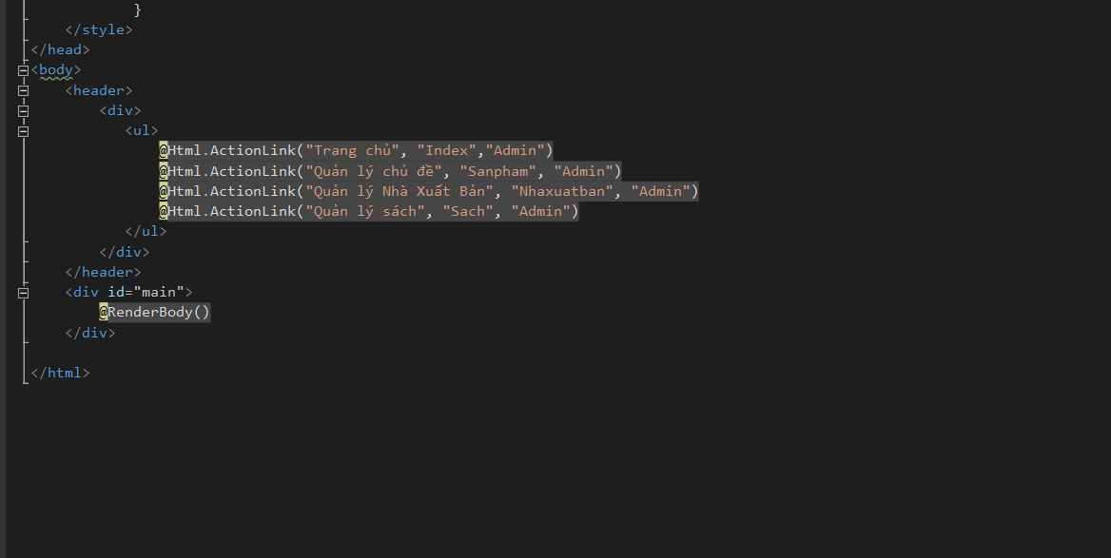

Add View cho trang LayoutAdmin

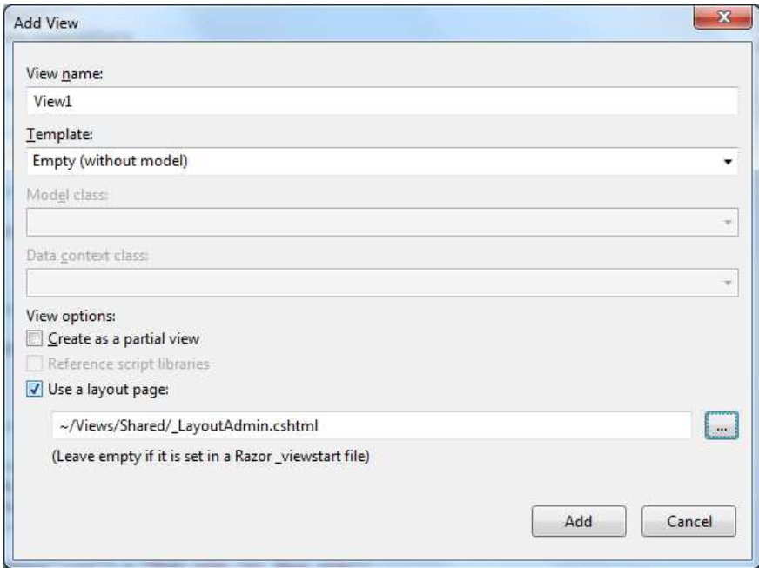

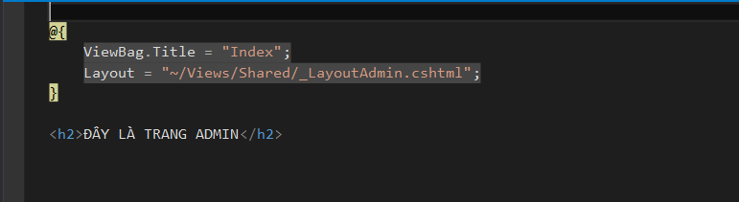

Trang admin khi đăng nhập thành công

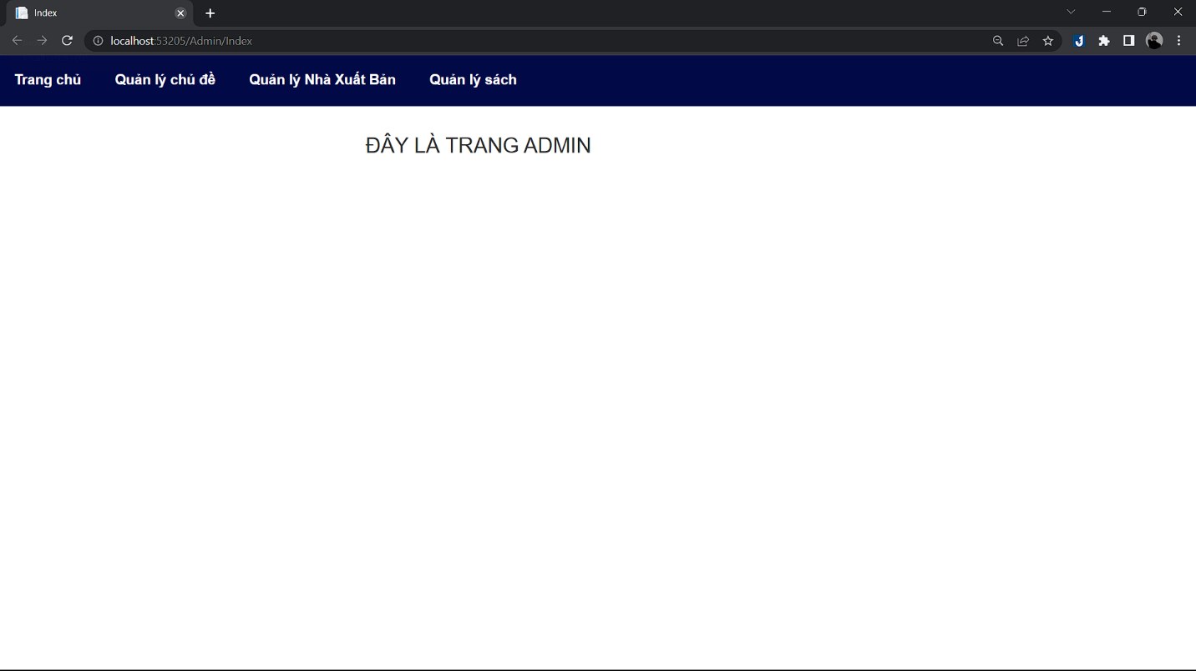

# LAB 9 : CẬP NHẬT ADMIN

## Cập nhập Admin Controller

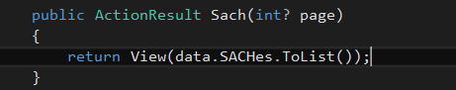

Tạo View từ Action Sach

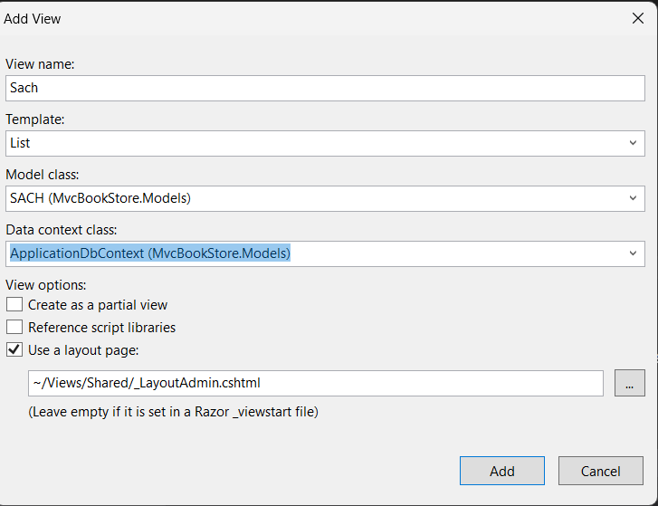

Cập nhập Admin Controller

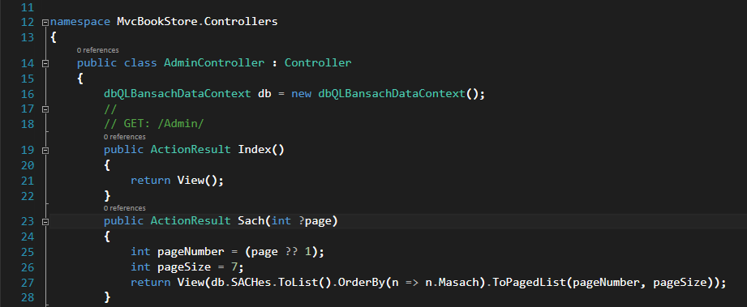

Cập nhập lại View

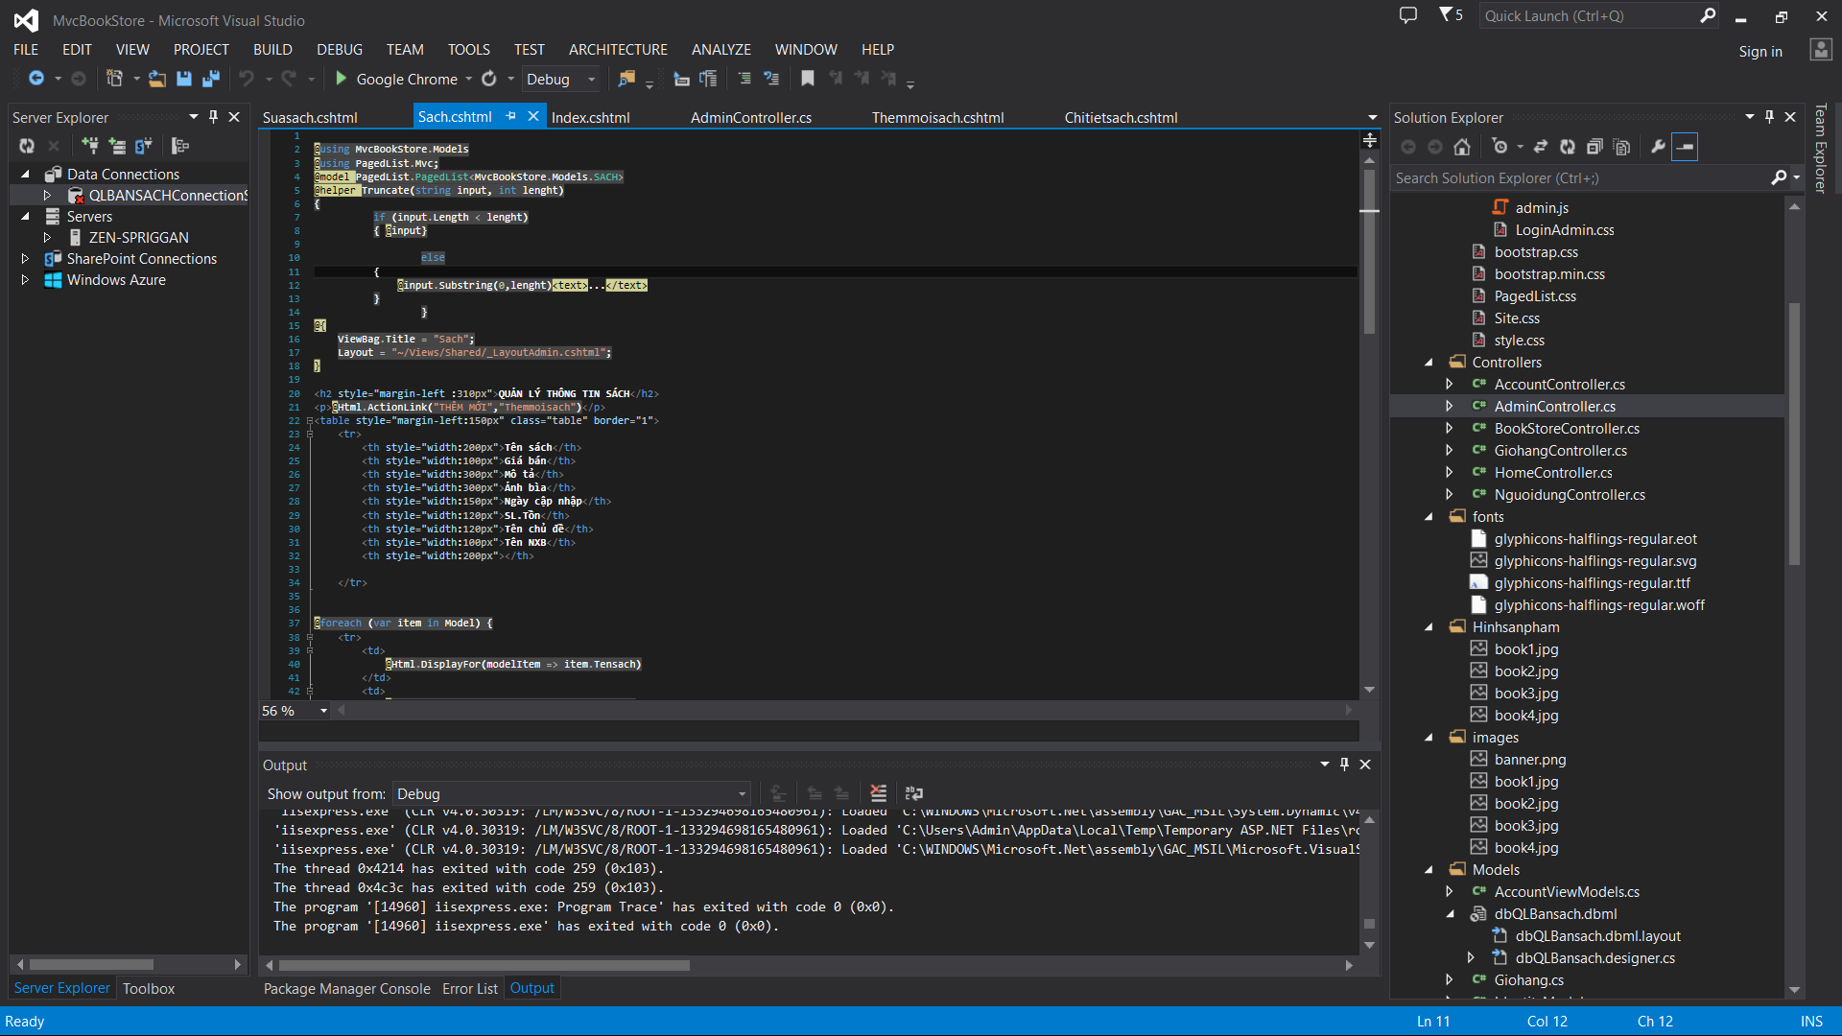

## Tạo menu ngang

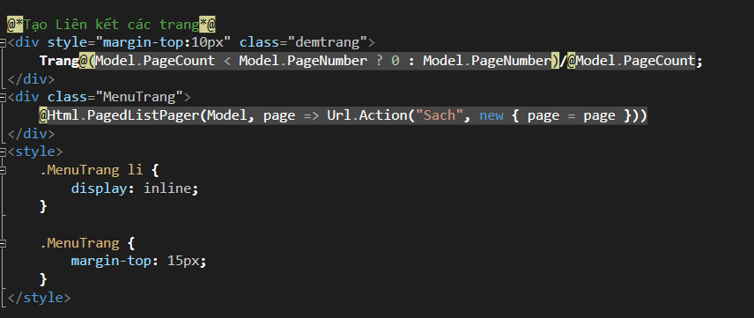

Cập nhập View

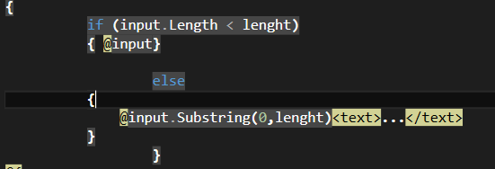

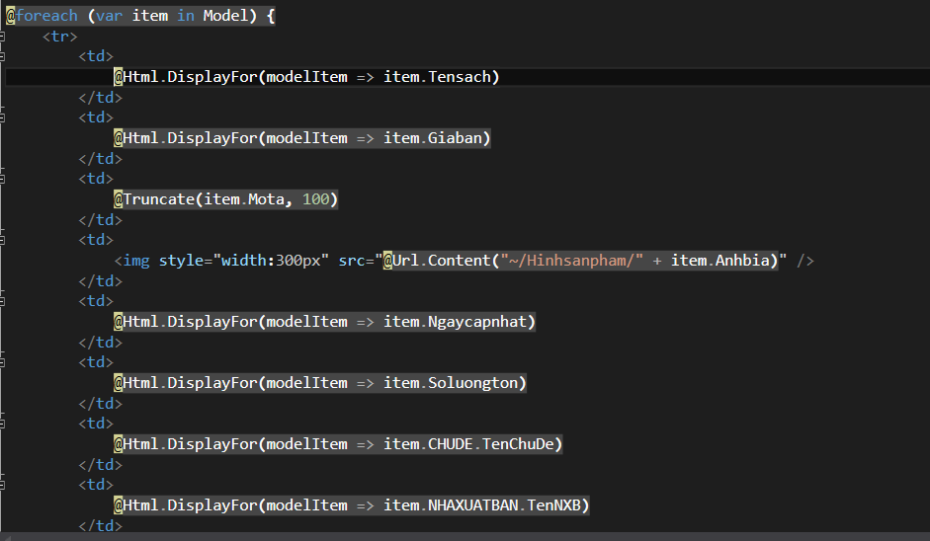

## Xây dựng thêm mới sách

Cập nhật View Sách

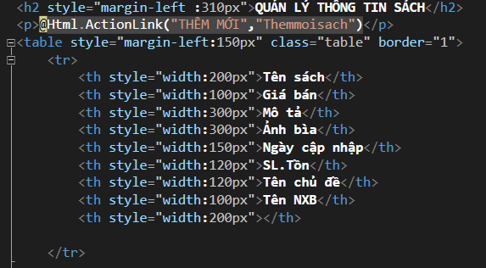

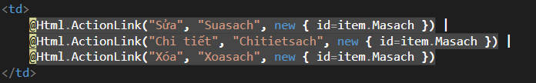

Cập nhật action thêm mới sách

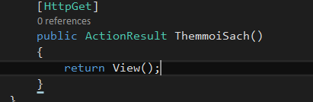

Cập nhật View

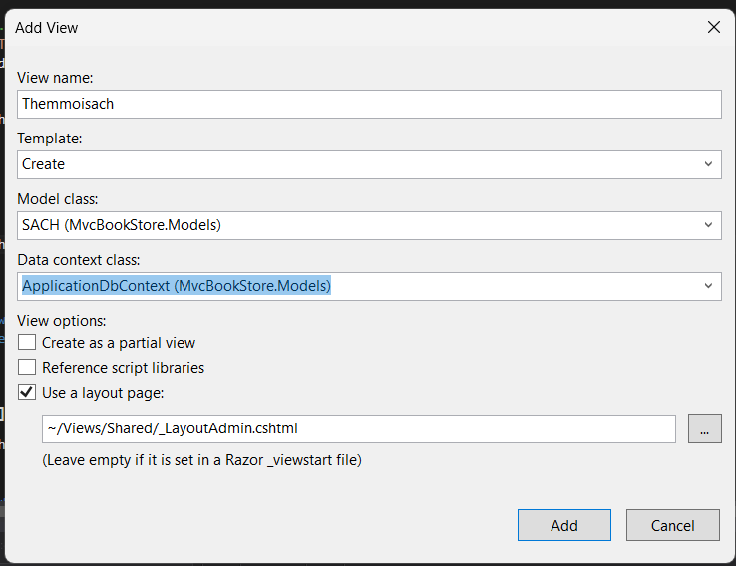

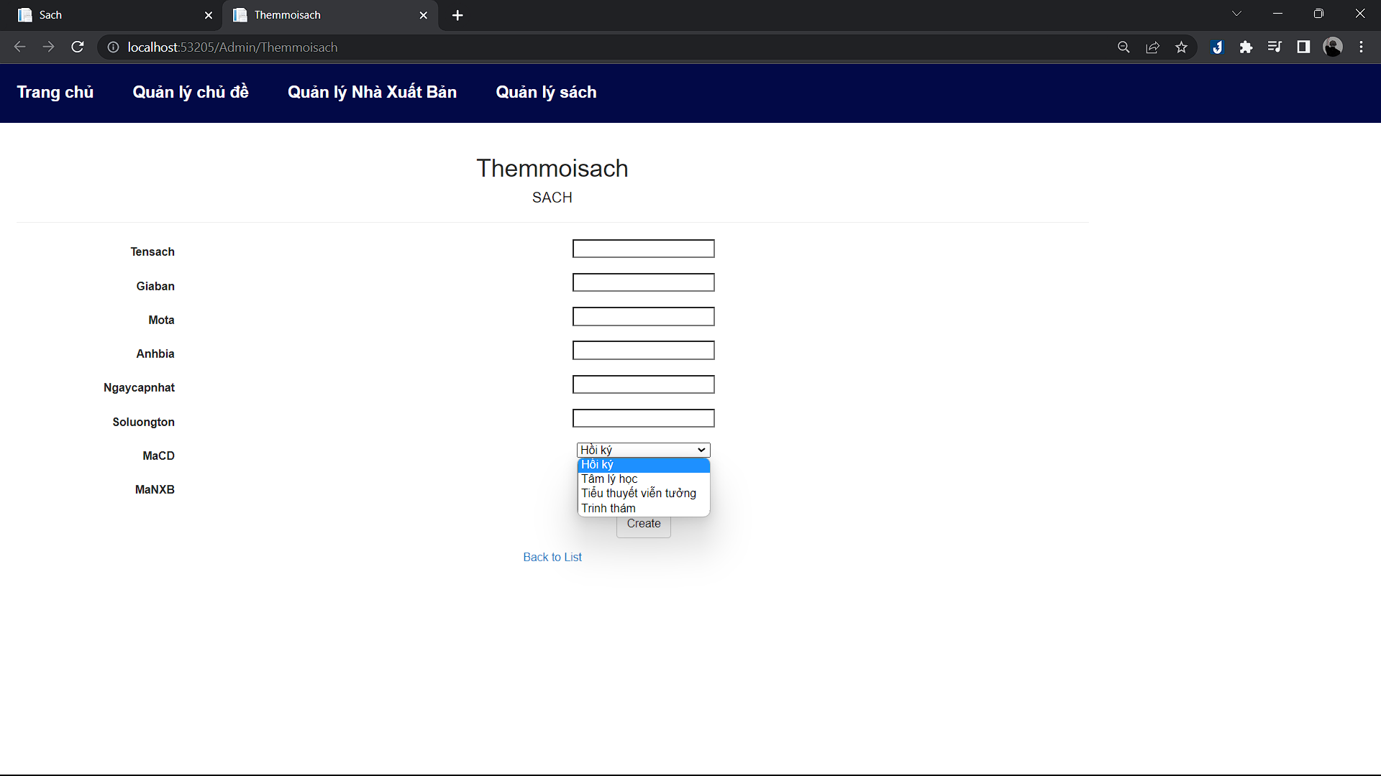

## Cập nhật action thêm mới sách

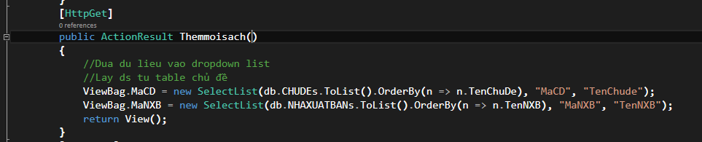

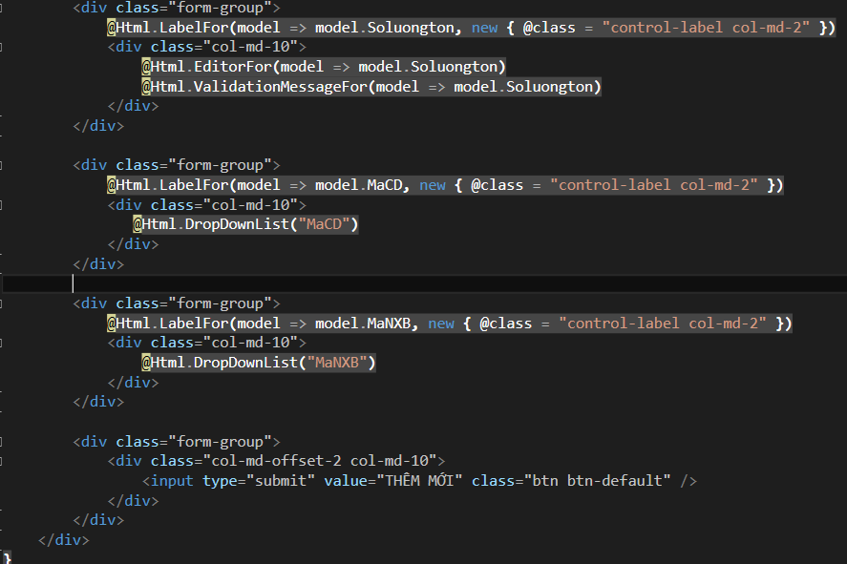

## Điều chỉnh ngày cập nhật

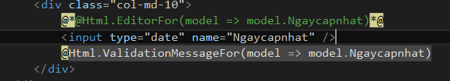

Kết quả :

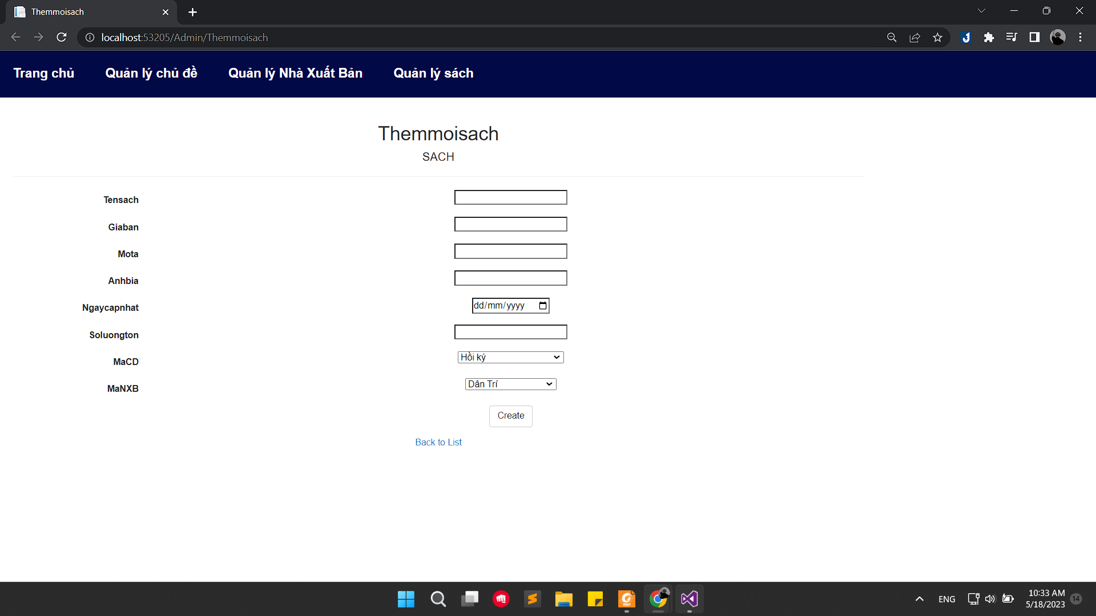

## Cập nhật upload hình ảnh và trường mô tả

### Upload hình ảnh

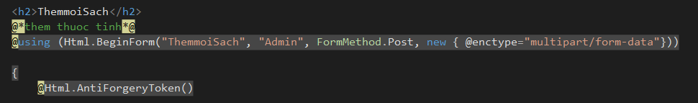

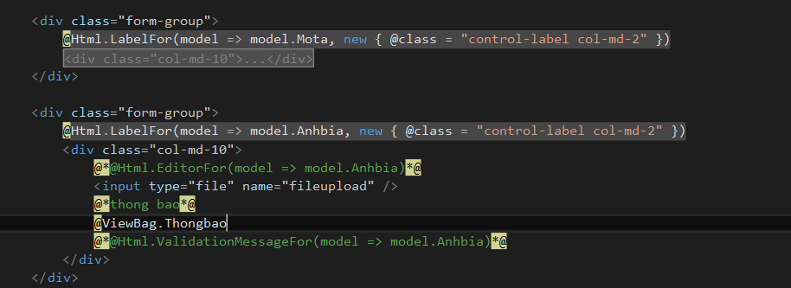

Chỉnh sửa tại AdminController

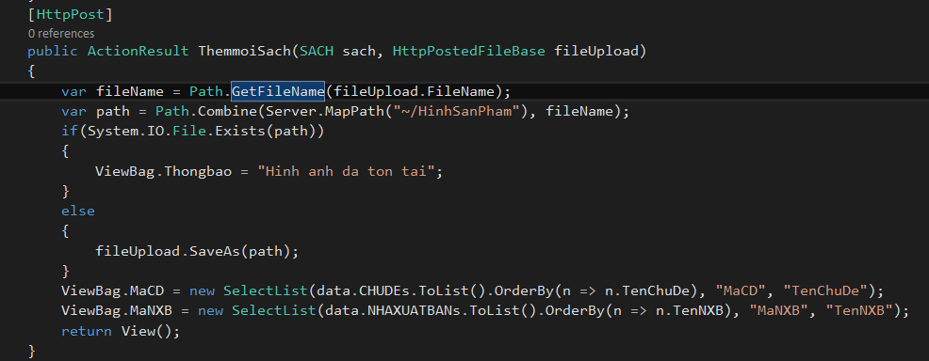

### Trường mô tả

Lên gg tải tinymce phiên bản 4-6-3 về

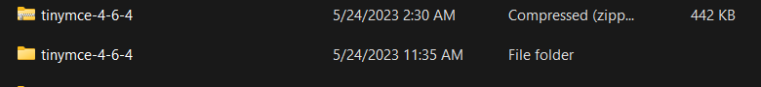

Sau đó giải nén và bỏ vào file thư mục đang làm

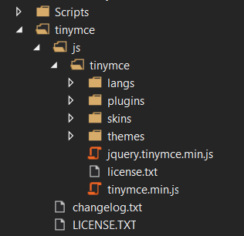

Cập nhật tại Admin

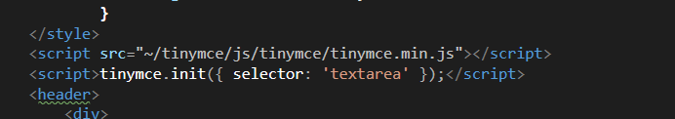

Cập nhật textarea cho Themsachmoi.cshtml

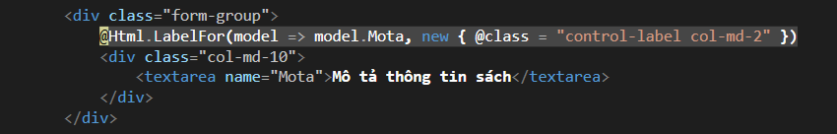

### Kết quả sau khi sửa cả hai

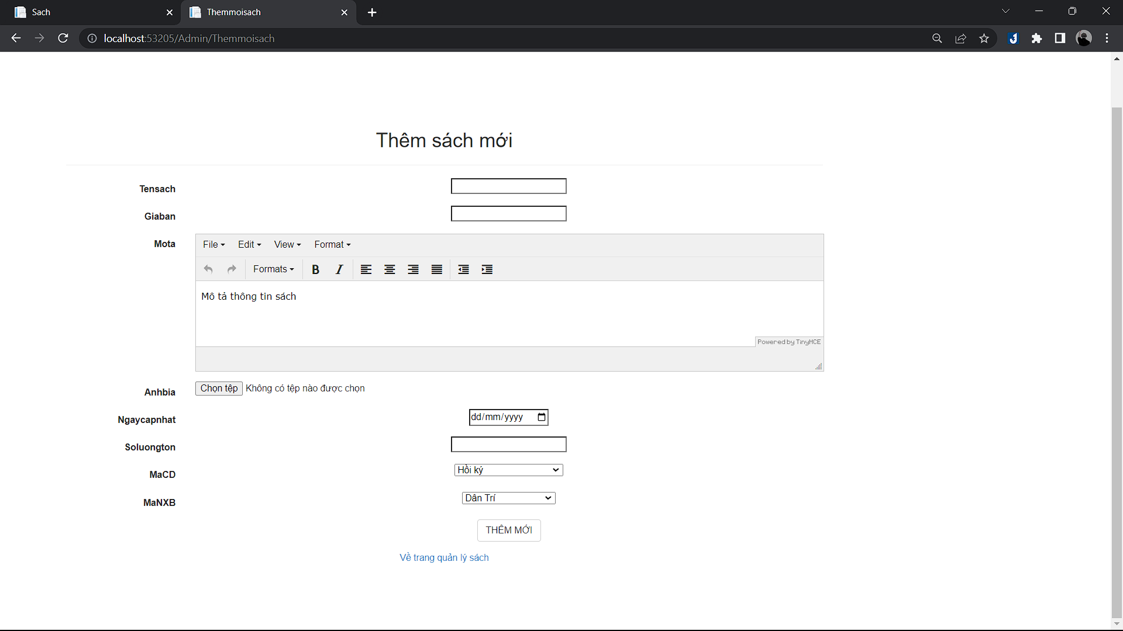

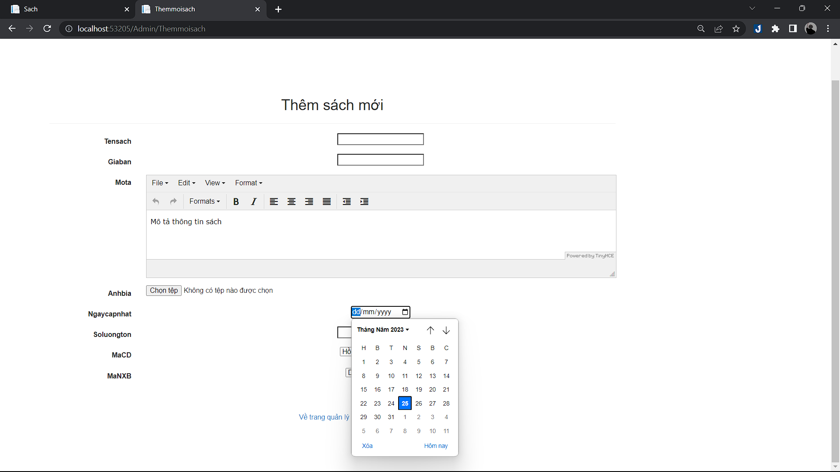

## Lưu dữ liệu xuống CSDL

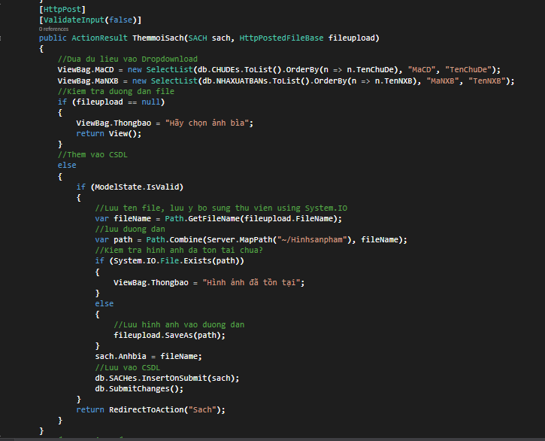

Cập nhật trang quản lý

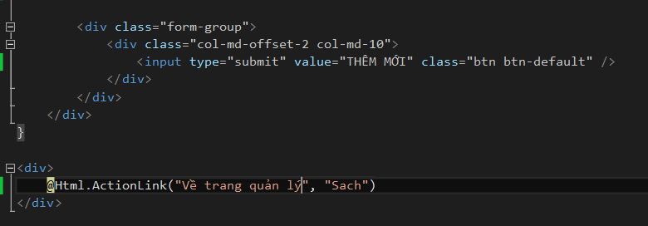

## Xây dựng trang xem thông tin sản phẩm

* Cập nhật liên kết chi tiết ở view sách.cshtml

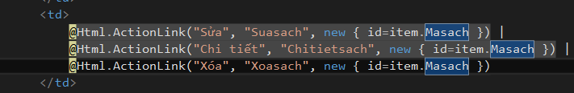

* Bổ sung action chitietsach

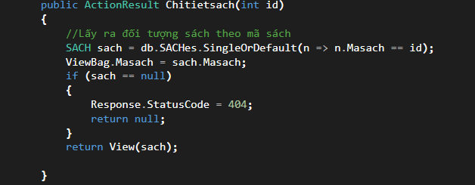

## Xây dựng xóa thông tin sản phẩm

* Bổ sung action xóa sản phẩm

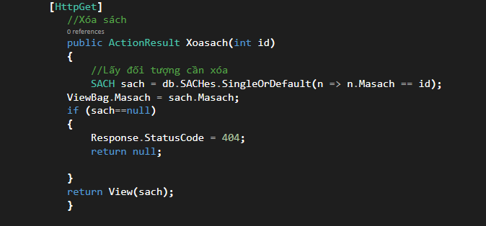

* Bổ sung action xóa

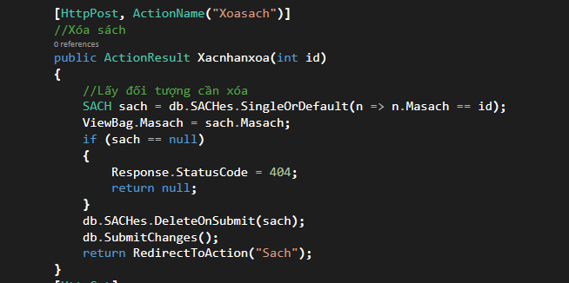

## Xây dựng trang sửa thông tin

* Bổ sung action sửa

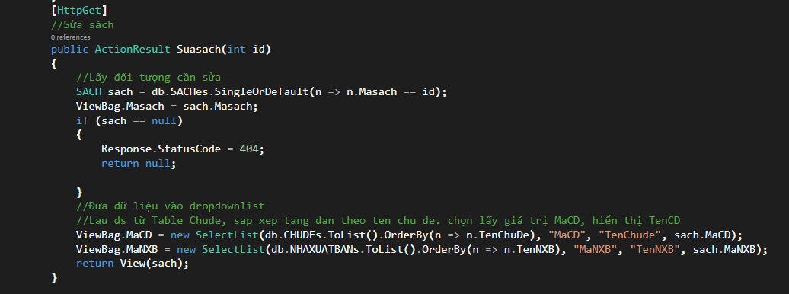

Bổ sung code cho admincontroller

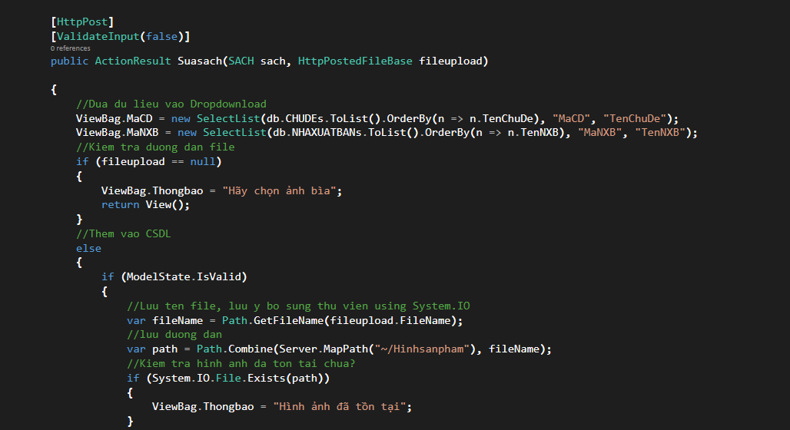

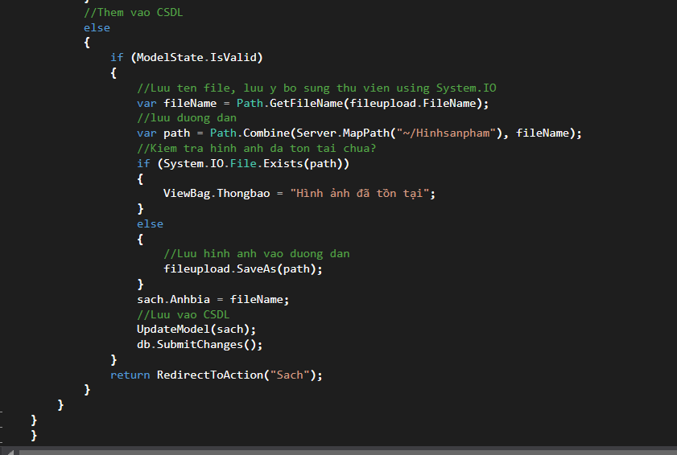

## Kết quả cuối cùng của LAB 9:

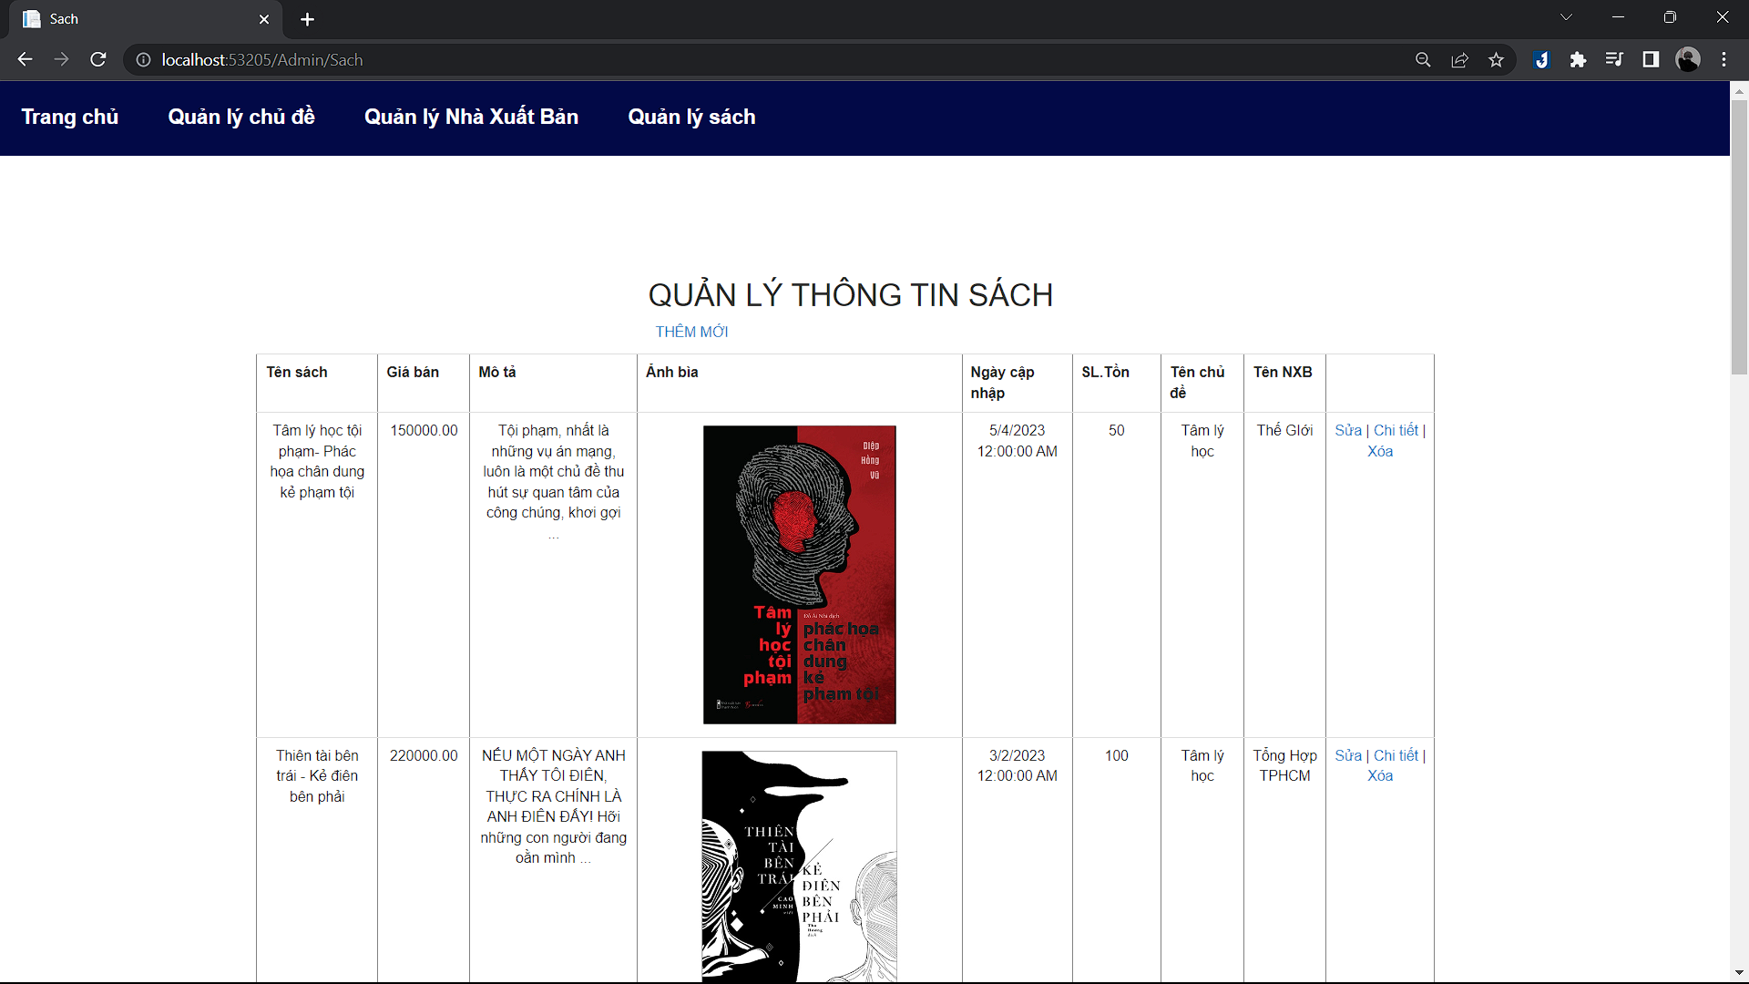

### Thêm mới sách

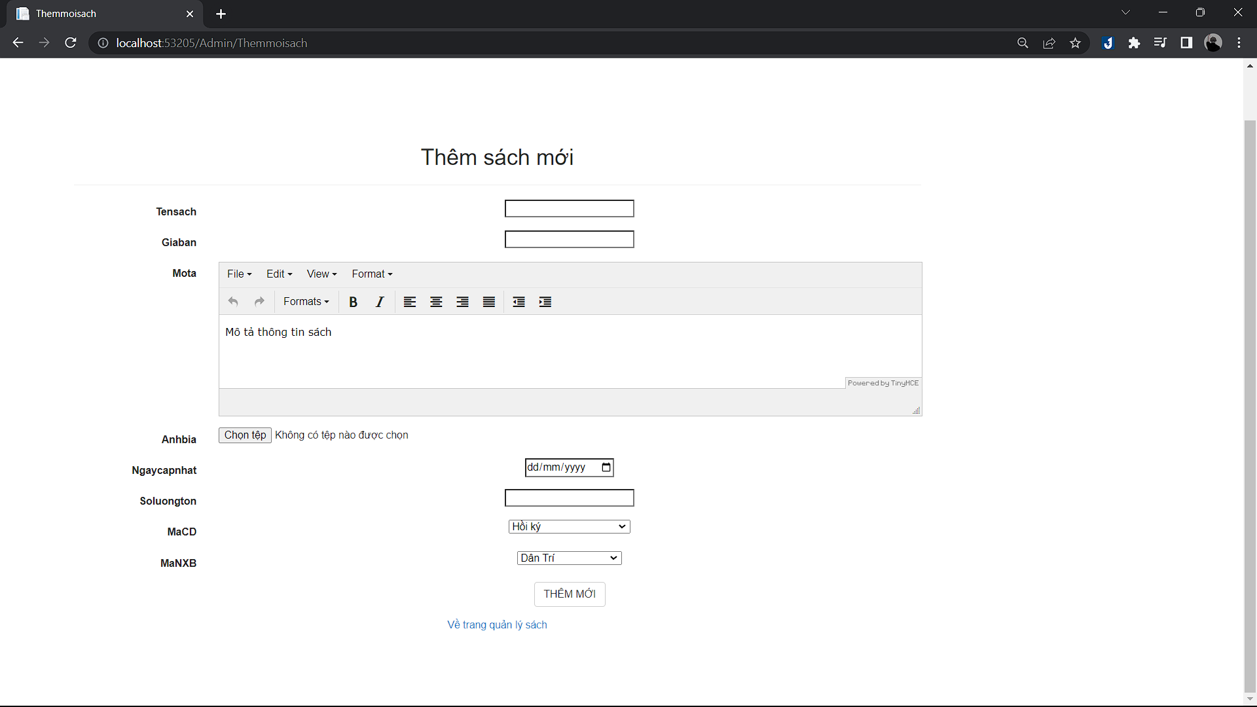

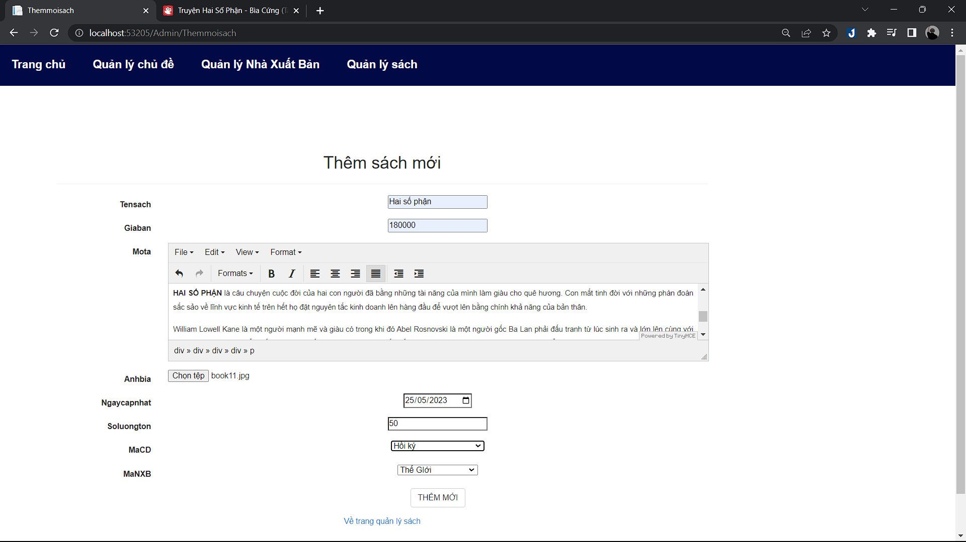

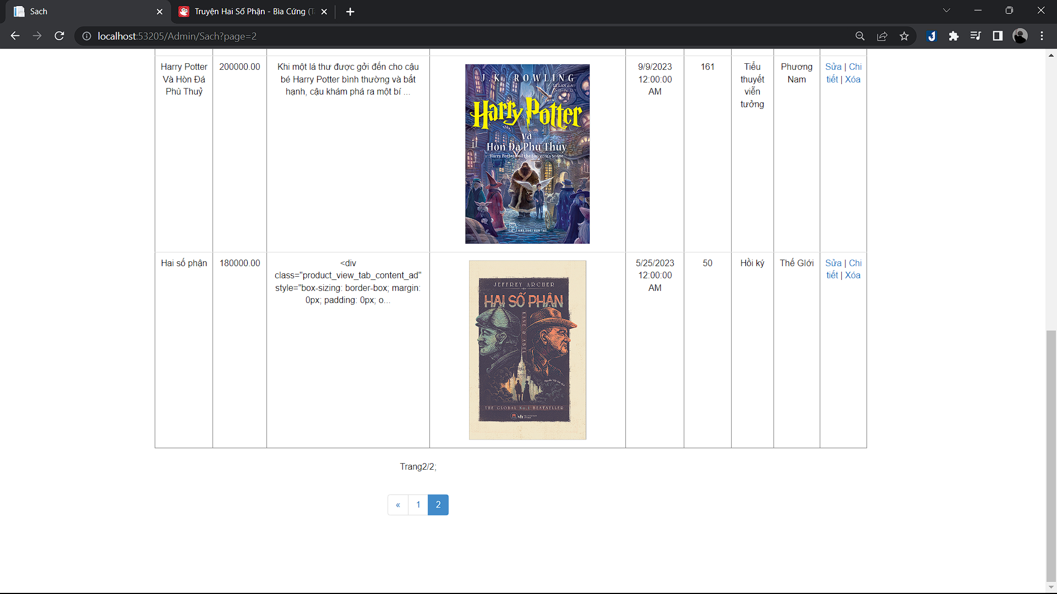

### Xem chi tiết sách

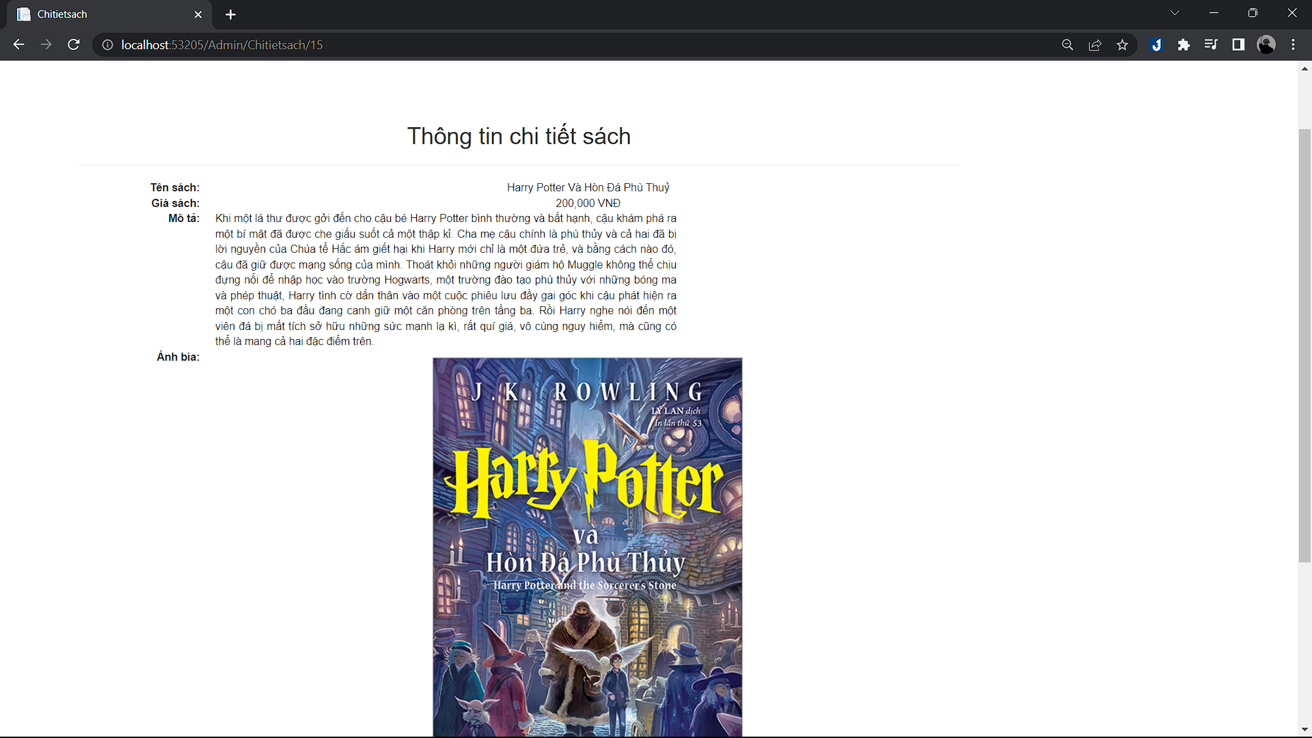 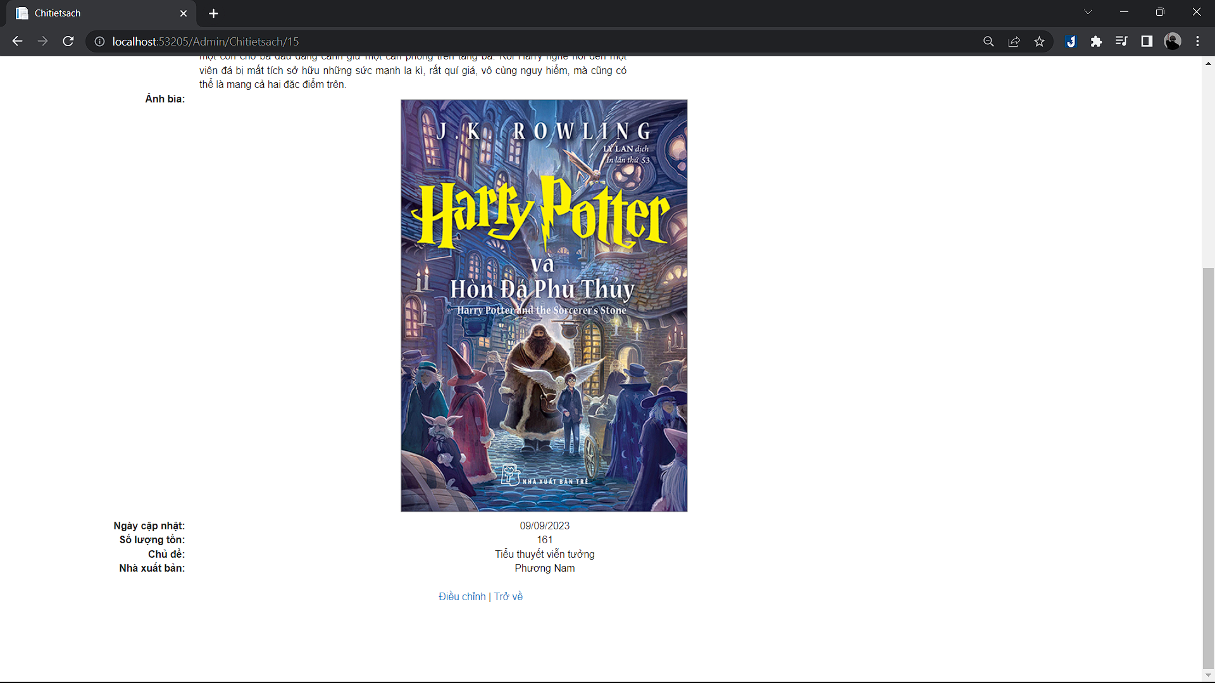

### Sửa sách

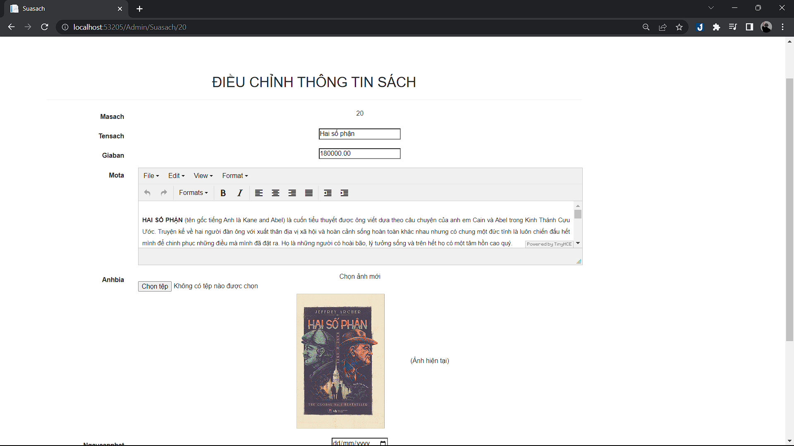

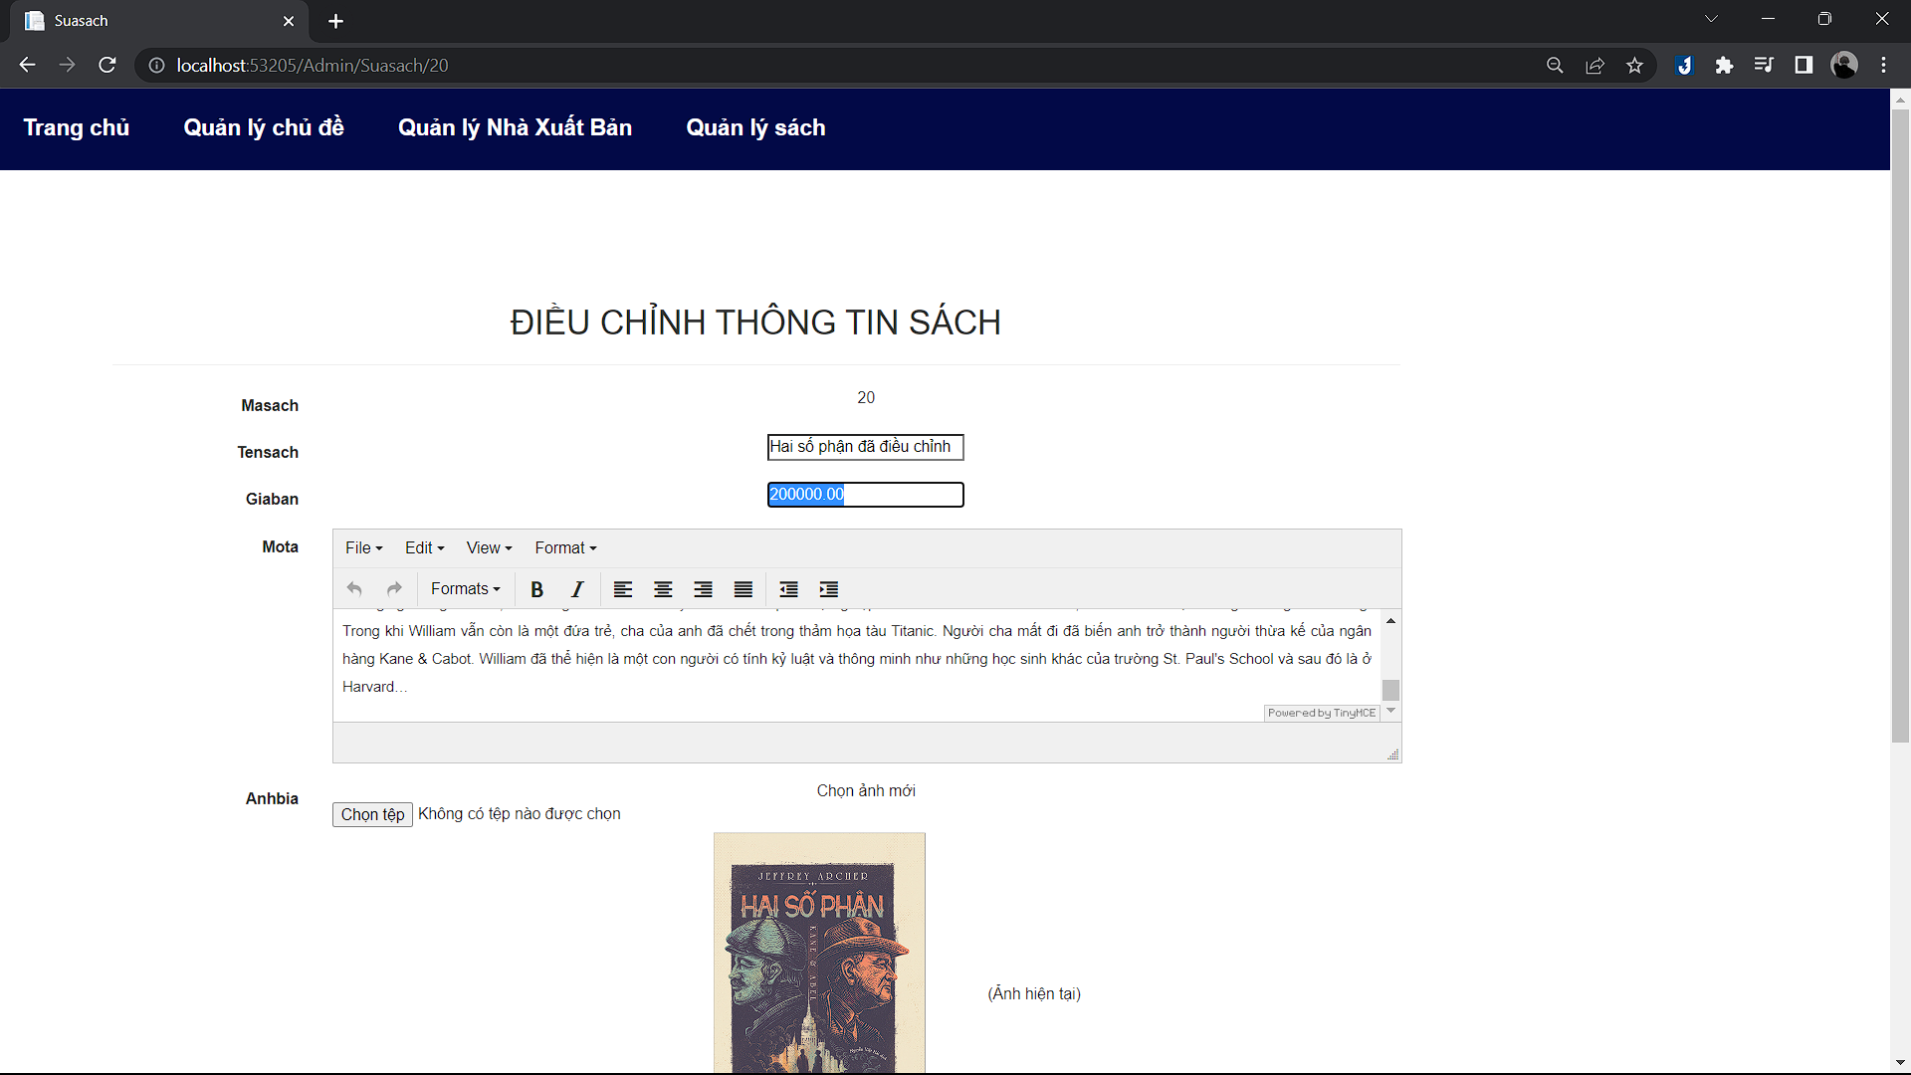

Kết quả:

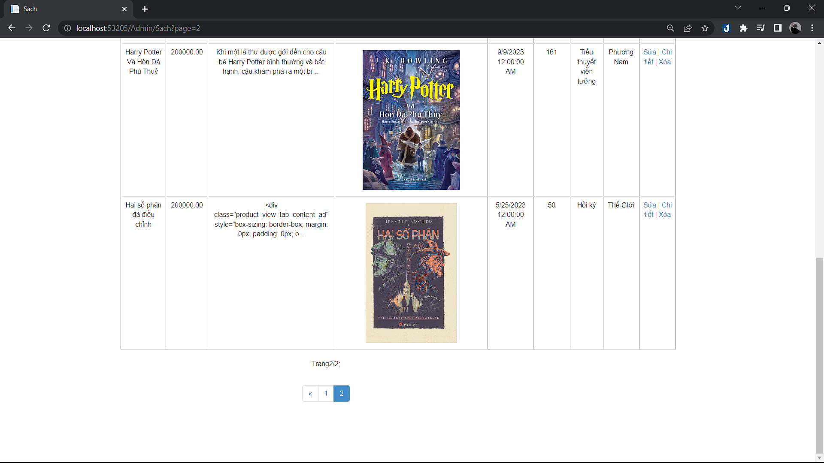

### Xóa sản phẩm

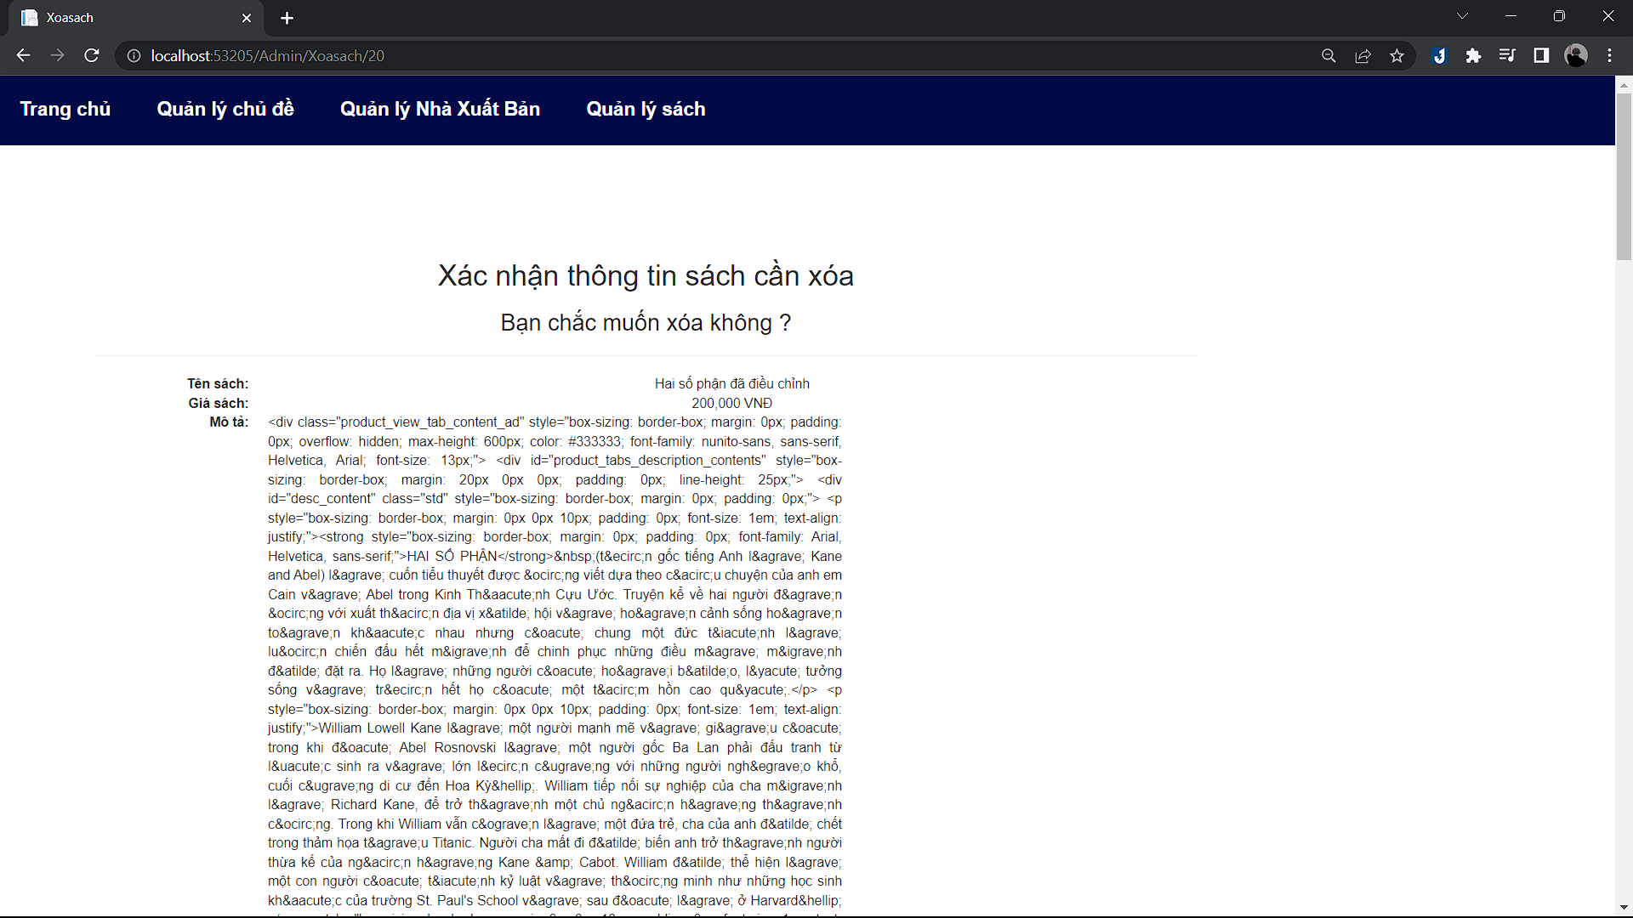

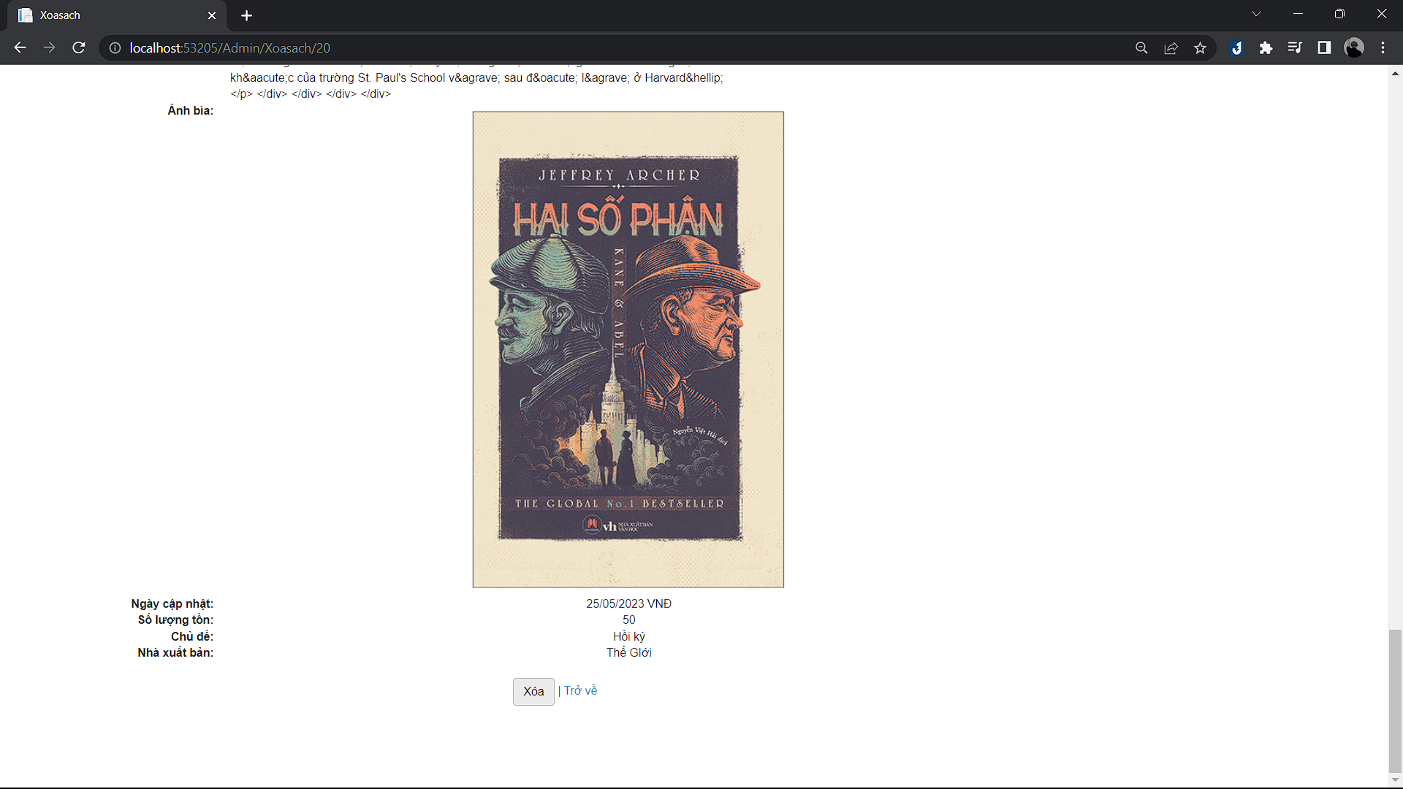

Kết quả : Sản phẩm vừa thêm vào đã biến mất biến mất

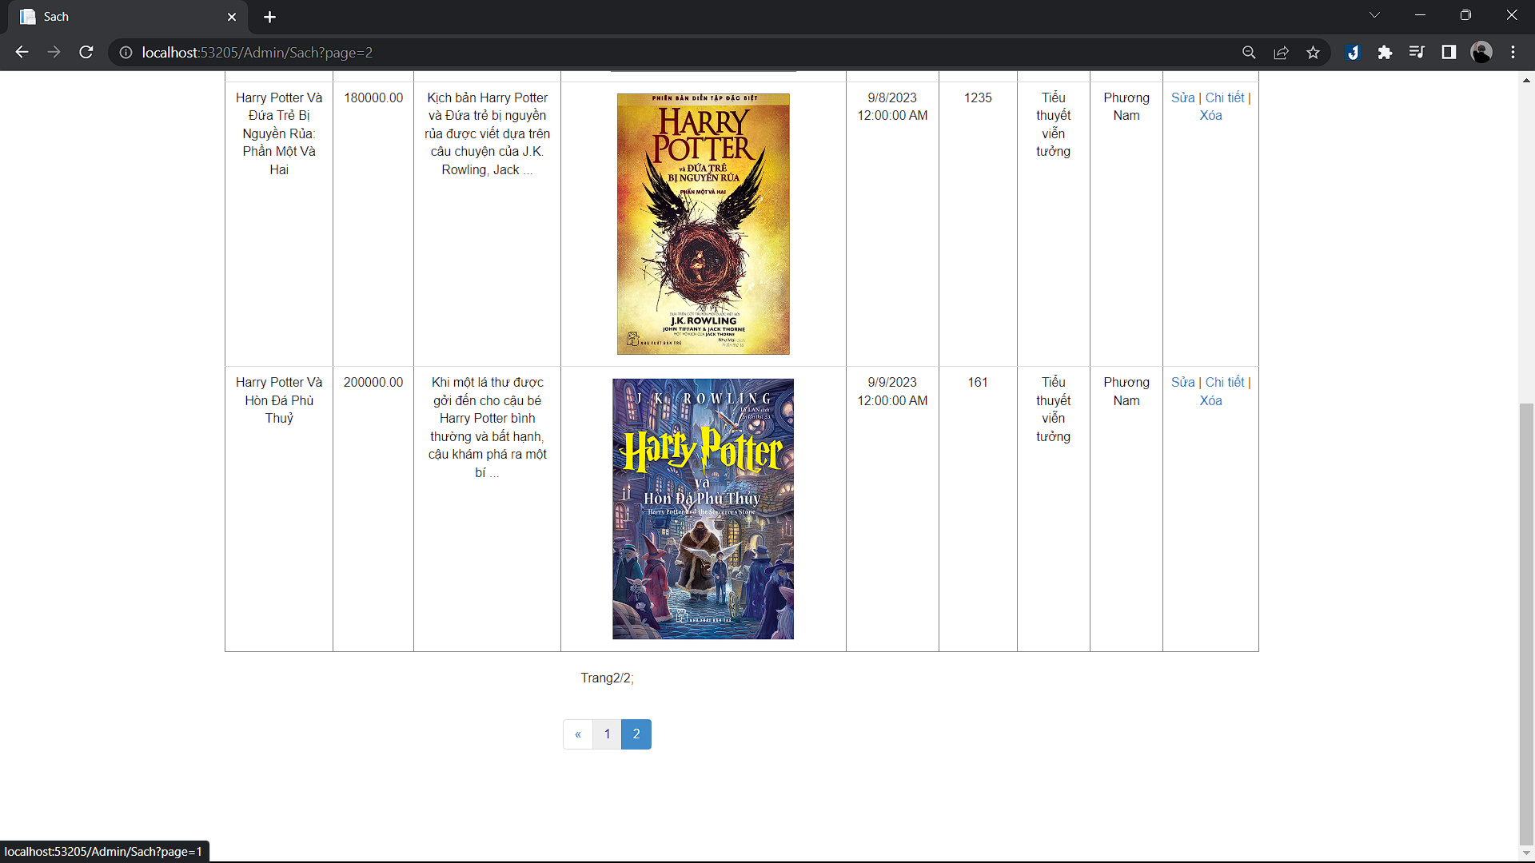

# LAB 10: ĐĂNG KÝ DOMAIN, HOSTING VÀ TRIỂN KHAI WEBSITE

## Đăng ký web hosting miễn phí

Bước 1: Truy cập vào trang web SOMEE.COM bằng đường dẫn

<https://somee.com/>

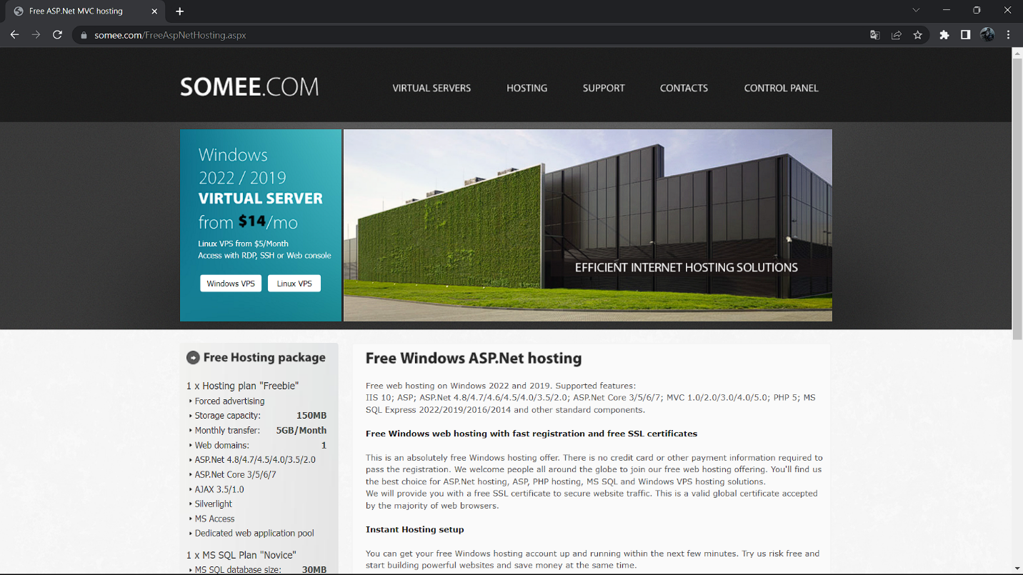

Bước 2: Chọn Learn More 🡪 Sẽ hiển thị thông tin chi tiết gói hosting

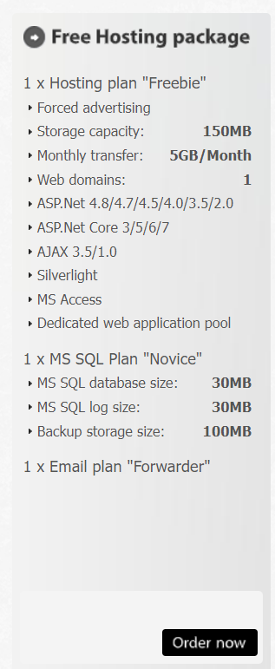

Bước 3: Chọn Order now để bắt đầu thực hiện đăng ký và thực hiện điền các thông tin cần thiết

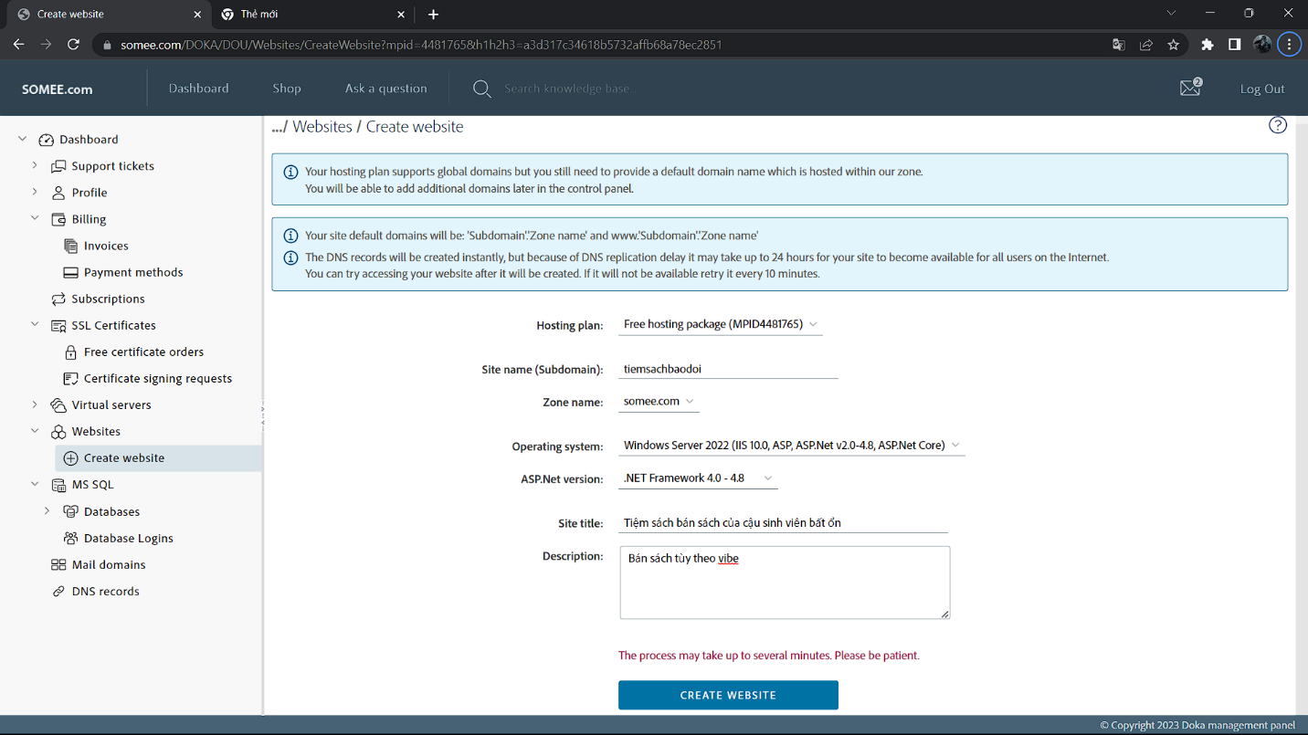

Bước 5: Sau khi đăng ký thành công sẽ xuất hiện giao diện xác nhận đồng ý các điều khoản qui định của website 🡪 Ấn chọn CHECKOUT để tiếp tục

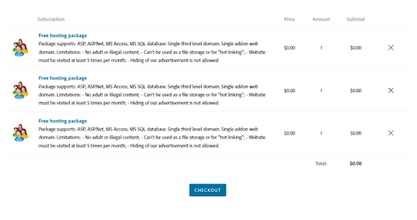

Bước 6: Sẽ chuyến đến trang xác nhận đăng nhập bằng mã được gửi đến Gmail đã đăng ký trước đó

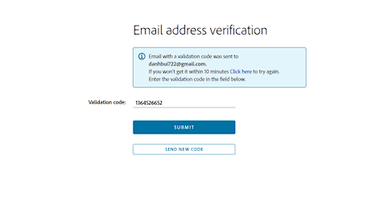

## Quản trị website

* Quản lí tài khoản

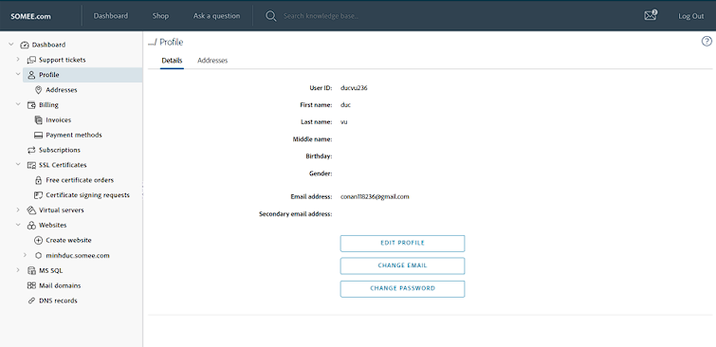

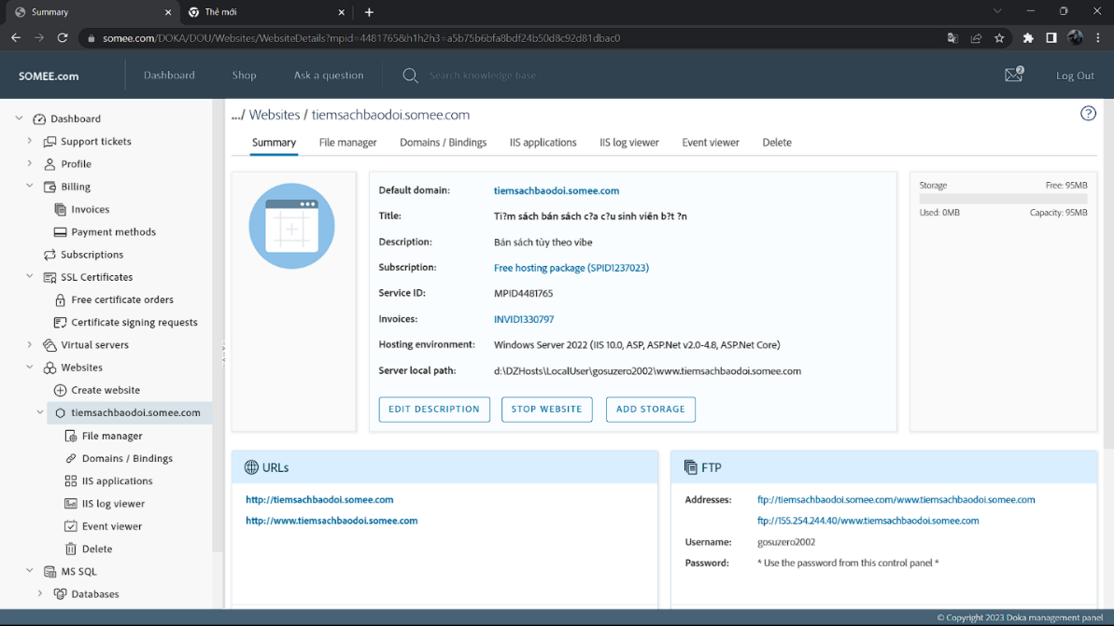

* Quản lý file

Upload file lên

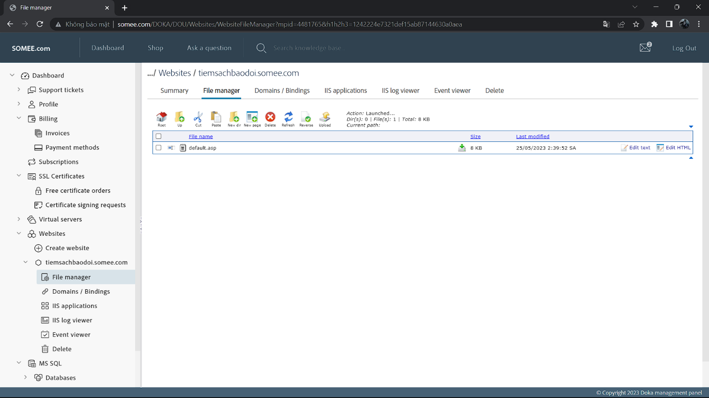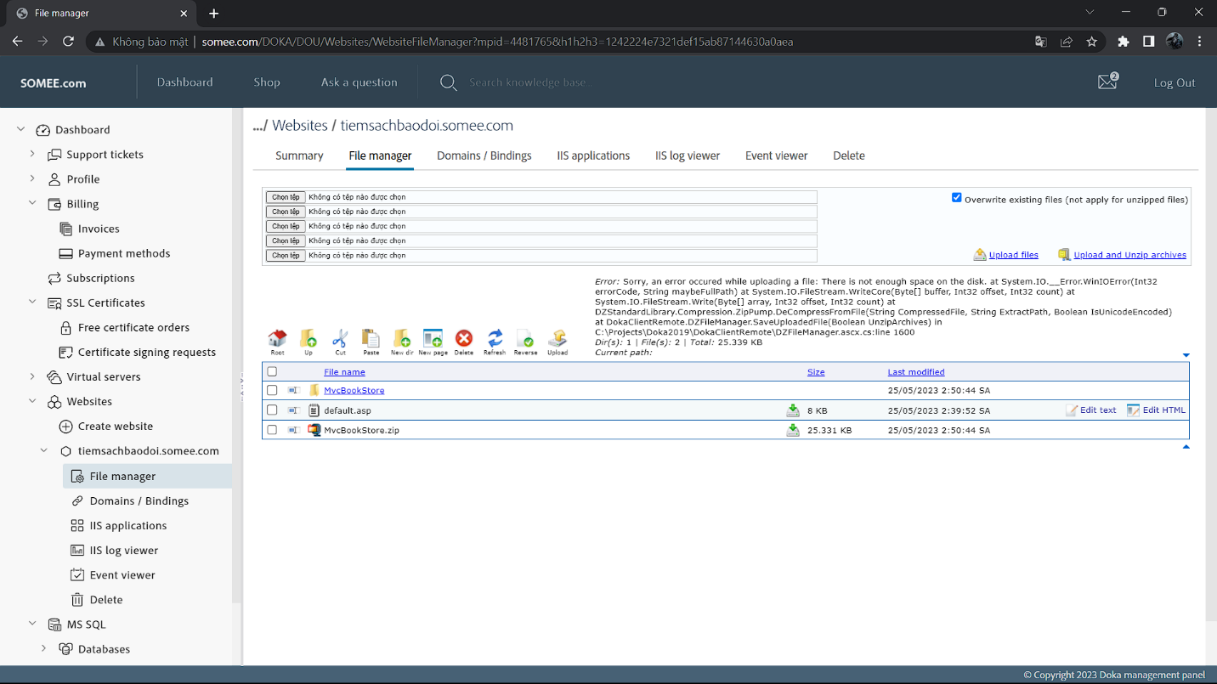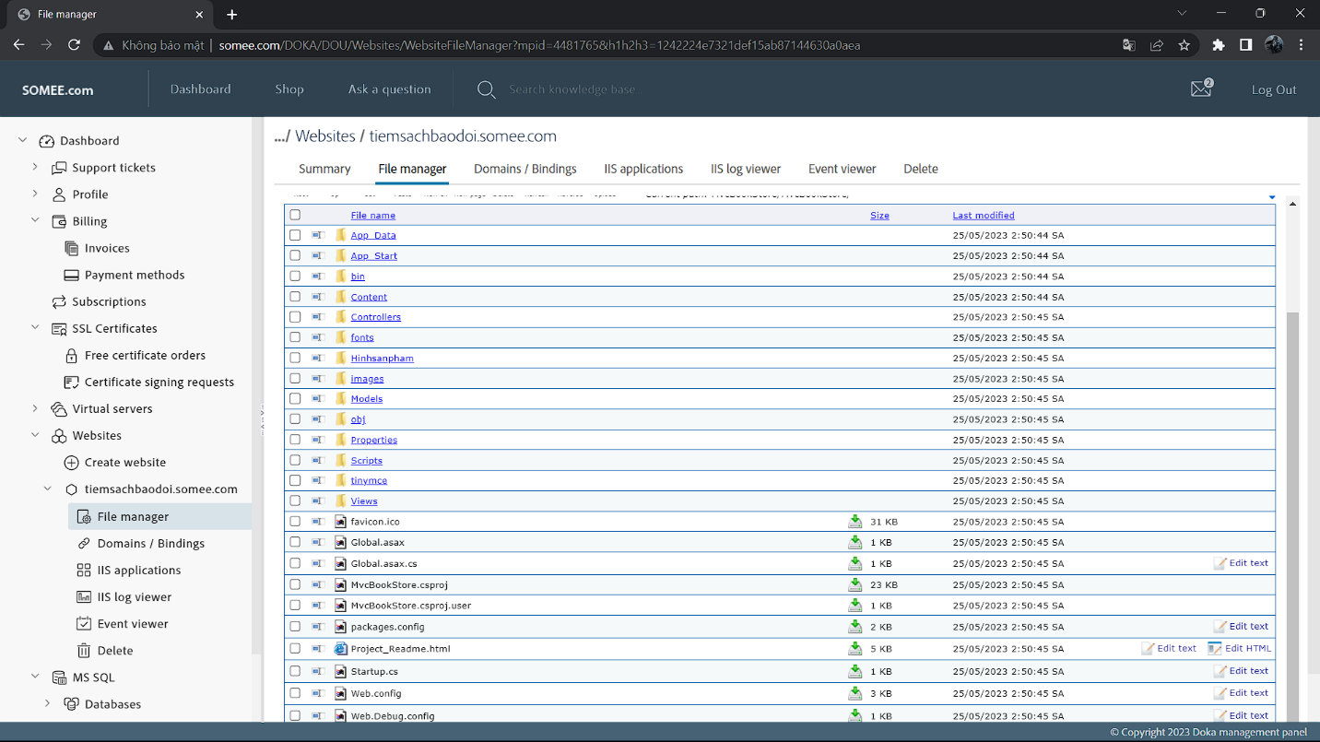

## Kết nối CSDL

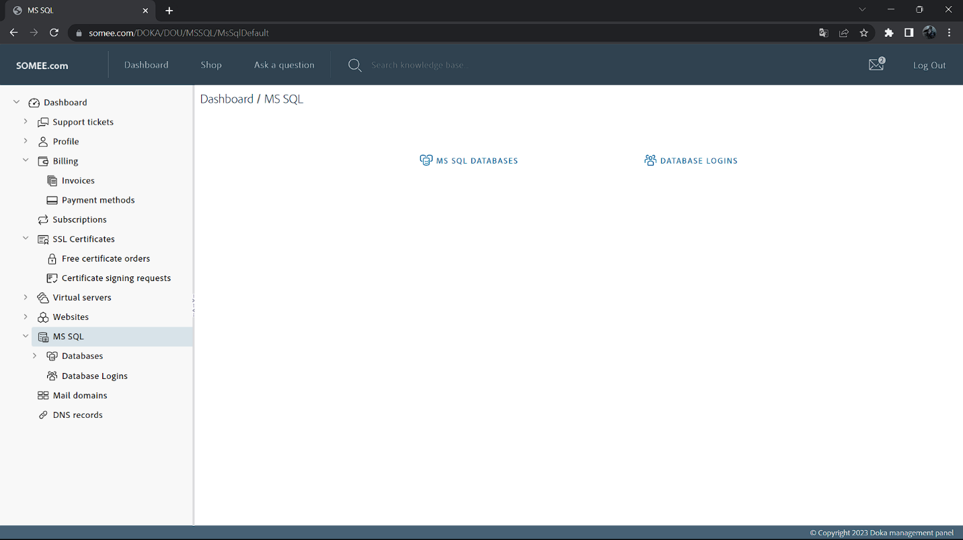

Nhập thông tin cho CSDL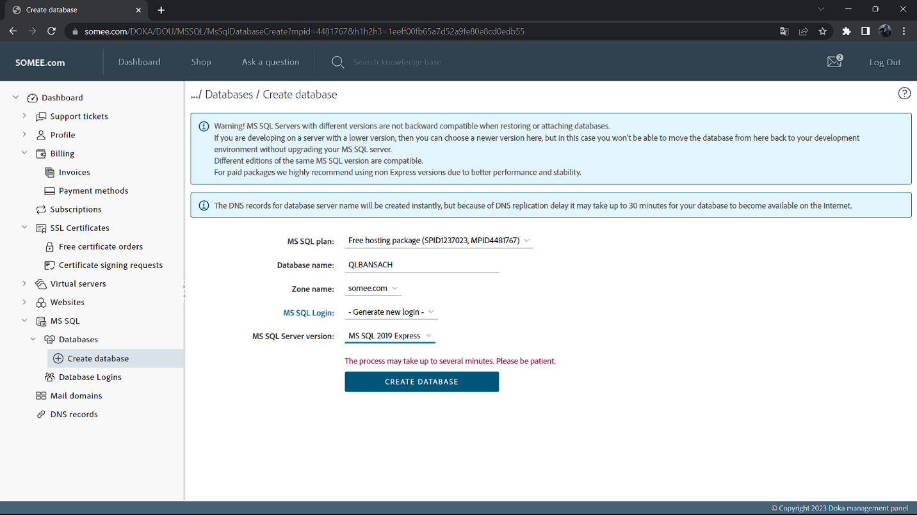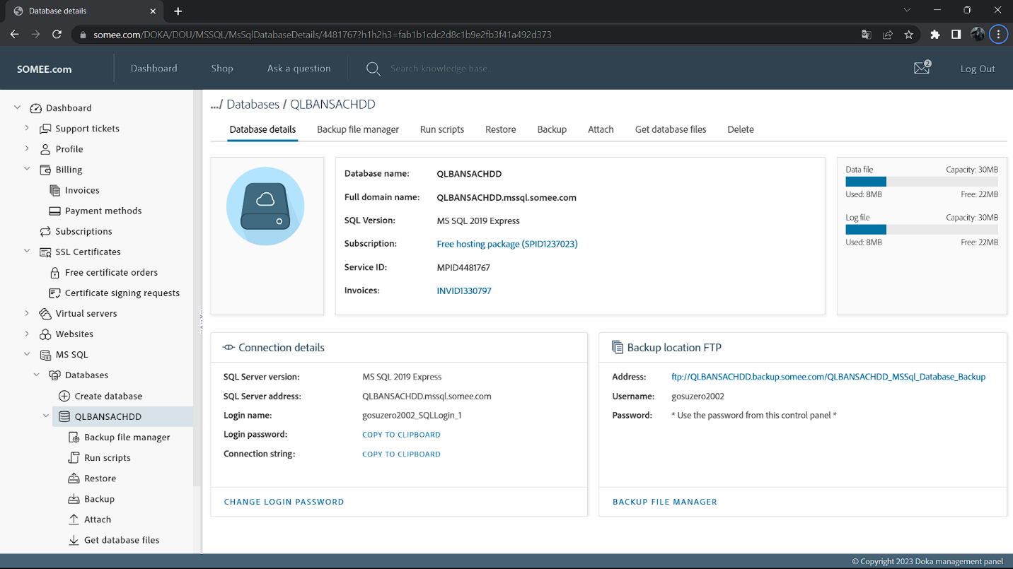

Detach CSDL trước khi upload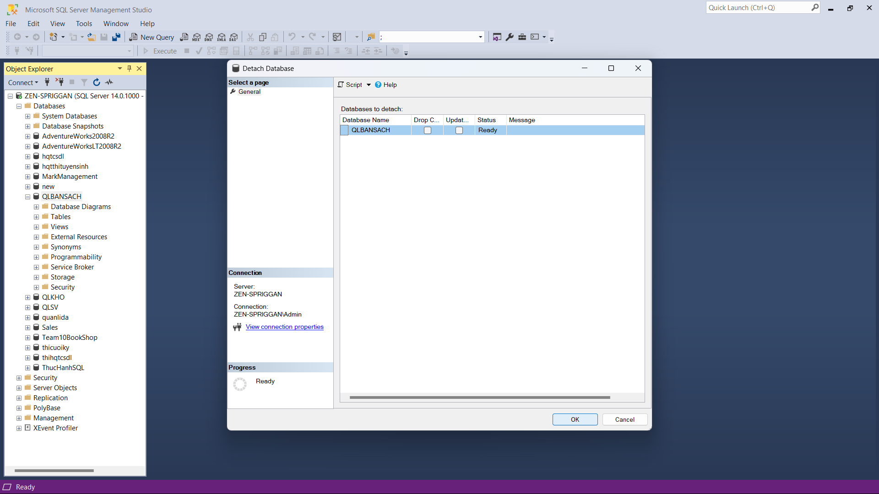

Sau đó upload CSDL lên

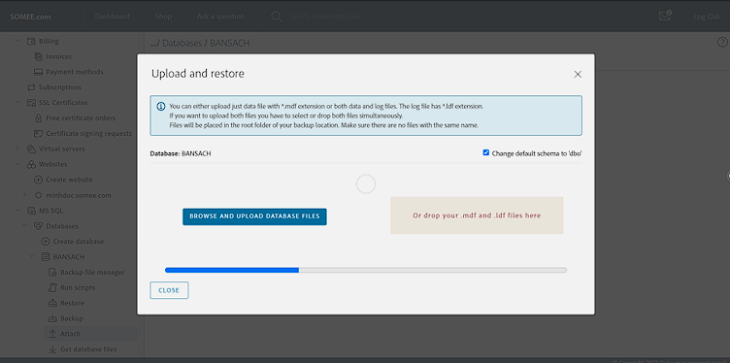

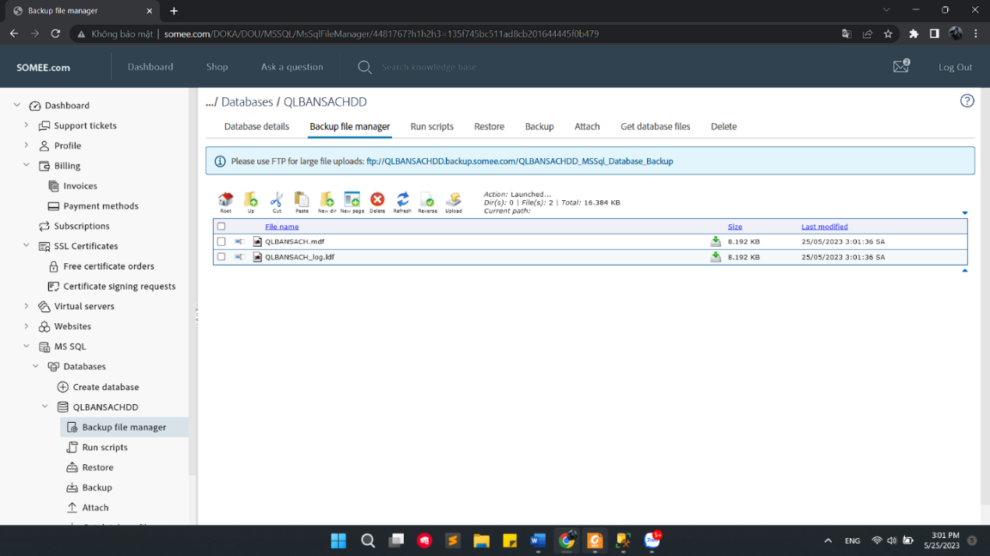

* Hiệu chỉnh chuỗi kết nối
* Cope đường dẫn từ connectionString vào webconfig

